Apstiprināts ar
Vides aizsardzības un reģionālās attīstības ministra
18.02.2021.
rīkojumu Nr. 1-2/33

Pogainā roņa Phoca hispida, pelēkā roņa Halichoerus grypus un plankumainā roņa Pusa vitulina apsaimniekošanas (aizsardzības) plāns

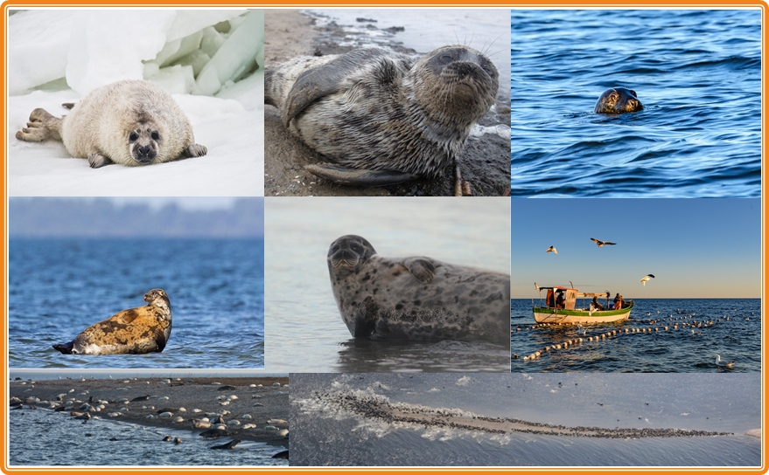
plāns izstrādāts laikposmam no 2021. gada līdz 2031. gadam

Izstrādātāji: Pārtikas drošības, dzīvnieku veselības un vides zinātniskais institūts BIOR un bezpeļņas organizācija Pro Mare
Autori: Māris Plikšs, Valdis Pilāts, Mart Jüssi, Ivar Jüssi, Kristīne Pētersone un Didzis Ustups
Vāka fotogrāfiju autori: Kaido Haagen, Ivar Jüssi, Andis Liepa, Māris Pilāts, Māris Plikšs
Ieteicamais citēšanas paraugs: Plikšs et al., 2020. Pogainā roņa Phoca hispida, pelēkā roņa Halichoerus grypus un plankumainā roņa Pusa vitulina apsaimniekošanas (aizsardzības) plāns. BIOR.

Rīga 2020 

Saturs
Kopsavilkums 8
Summary 10
Ievads 12
1. Roņu raksturojums 14
1.1. Roņu klasifikācija un morfoloģija 14
1.2. Roņu ekoloģija 16
1.2.1. Baltijas jūra kā roņu dzīvotne 16
1.2.2. Roņu gada cikls 16
1.2.3. Roņu, izplatība, bioloģiskais raksturojums un populācijas lielums Baltijas jūrā 18
1.3. Roņu ietekme uz zivīm ekosistēmā 31
1.4. Roņi Latvijas piekrastes ūdeņos 32
1.5. Roņu līdzšinējā izpēte 38
1.6. Roņu ietekme uz piekrastes zveju Latvijā 42
2. Roņu populāciju un viņu dzīvotņu izmaiņu cēloņi 44
2.1. Populācijas ietekmējošie faktori 44
2.2. Roņu dzīvotnes ietekmējošie faktori 44
3. Roņu līdzšinējā aizsardzība, pasākumu efektivitāte 46
3.1. Tiesiskā aizsardzība 46
3.1.1. Starptautiskās saistības: 46
3.1.2. Latvijas Republikas normatīvie akti 48
3.2. Īpaši aizsargājamo dabas teritoriju un mikroliegumu loma roņu aizsardzībā 51
3.3. Līdzšinējās rīcības un pasākumi roņu aizsardzībā 51
3.4. Līdzšinējās rīcības un pasākumi roņu un zvejnieku konfliktsituāciju mazināšanai 53
4. Roņu aizsardzības (populāciju apsaimniekošanas) vajadzību un iespēju izvērtējums 54
5. Roņu aizsardzības mērķi un uzdevumi 58
6. Ieteikumi roņu aizsardzībai 59
6.1. Normatīvo aktu izmaiņas 59
6.2. Īpaši aizsargājamo dabas teritoriju un/vai mikroliegumu izveidošana 59
6.3. Roņu populācijas atjaunošanas pasākumi 59
6.4. Roņu dzīvotņu apsaimniekošanas pasākumi 59
6.5. Izpēte un datu apkopošana 60
6.6. Informēšana un izglītošana, profesionālās kvalifikācijas celšana 61
6.7. Roņu aizsardzības pasākumi 62
6.8. Roņu-zvejnieku konfliktsituāciju mazināšana 64
6.9. Beigto roņu savākšana un utilizēšana 65
7. Plānoto rīcību un pasākumu pārskats 66
8. Roņu aizsardzības, roņu-zvejniecības konfliktsituāciju mazināšanas un citu pasākumu īstenošanas efektivitātes novērtējums 69
9. Roņu aizsardzības plāna ieviešana 70
10. Roņu aizsardzības plāna darbības un pārskatīšanas /izvērtēšanas termiņi 71
Izmantotie informācijas avoti un literatūra 72

Pielikumi
1. pielikums. HELCOM roņu sugu populāciju stāvokļa novērtējums
2. pielikums. Piekrastes zveja un roņu ietekme uz to Latvijā
3. pielikums. Roņu populācijas ietekmējošie faktori
4. pielikums. Vides stāvokļa novērtējums Baltijas jūrā Latvijas akvatorijā
5. pielikums. Roņu sugu aizsardzības statuss Baltijas jūrā
6. pielikums. Informācija par ziņošanu un darbības saistībā ar zvejas rīkos nejauši bojāgājušajiem roņiem
7. pielikums. Informācija par atļaujas saņemšanas kārtību roņu līķu izmantošanai personiskiem nolūkiem
8. pielikums. Plakāts par nepieciešamo rīcību, pavasarī atrodot pludmalēs mazos ronēnus
9. pielikums. Rīcības shēma, saņemot informāciju par novārgušiem un/vai ievainotiem roņu mazuļiem piekrastē
10. pielikums. Zvejas rīku un roņu-zvejnieku konfliktsituācijas uzlabojuma novērtējums, Latvijas pieredze
11. pielikums. Roņu aizsardzības plānā plānoto rīcību, pasākumu un datu plūsmas blokshēma
12.pielikums. Sabiedrības un ieinteresēto pušu viedokļi un komentāri par roņu sugu apsaimniekošanas pasākumiem

Izmantotie saīsinājumi un terminu skaidrojumi
Apakšpopulācija – identificējama specifiska populācijas daļa.
Bentisks – tāds, kas uzturas ūdens piegrunts slānī.
BIOR – Pārtikas drošības, dzīvnieku veselības un vides zinātniskais institūts BIOR.
Biotopu direktīva - Eiropas Padomes 1992. gada 21. maija direktīva 92/43/EEK par dabisko dzīvotņu, savvaļas faunas un floras aizsardzību.
CDV - Suņa mēra vīruss (Canine distemper virus).
Cirkumpolāra izplatība – jebkura augu vai dzīvnieku taksona izplatība augstajos ģeogrāfiskā platuma grādos visos Ziemeļu vai Dienvidu pusložu polārajos apgabalos.
CITES – 1973. gada 3. marta Vašingtonas konvencija “Par starptautisko tirdzniecību ar apdraudēto savvaļas dzīvnieku un augu sugām” (no angļu val.: Convention on International Trade in Endangered Species of Wild Fauna and Flora).
DAP – Daba aizsardzības pārvalde.
DDT – insekticīds Dihlordifeniltrihloretāns (Dichlorodiphenyltrichloroethane).
Eitrofikācija – augu barības vielu daudzuma palielināšanās (dabisko procesu rezultātā vai cilvēka darbības ietekmē) ūdenstilpēs un izraisa pārmērīgu dažu sugu aļģu augšanu, jūras vides degradēšanos un ūdenstilpņu aizaugšanu. Viens no tās galvenajiem cēloņiem ir notekūdeņi.
EEZ - ekskluzīvā ekonomiskā zona.
EJZF – Eiropas Jūrlietu un zivsaimniecības fonds.
EK – Eiropas Komisija.
Epizootija — dzīvnieku infekcijas slimība, kurai raksturīga dzīvnieku masveida saslimšana un strauja izplatība un kura rada lielus sociālekonomiskos zaudējumus, ierobežo starptautisko tirdzniecību ar dzīvniekiem un dzīvnieku izcelsmes produkciju.
Estuārs – daļēji slēgta ūdenstilpe upes grīvas tuvumā, kurā sajaucas saldūdens no vienas vai vairākām upēm un sālsūdens no jūras un tam ir savienojums ar jūras vidi. To var uzskatīt par iesāļūdeņu baseinu vai pārejas zonu starp upes saldūdeni un jūras sālsūdeni uz jūru.
HELCOM – Baltijas jūras reģiona jūras vides aizsardzības komisija (The Baltic Marine Environment Protection Commission).
Helsinku konvencija – 1974. un 1992.gada Konvencijas par Baltijas jūras reģiona jūras vides aizsardzību.
ICES – Starptautiskā jūras pētniecības padome (International Council of Exploration of Sea).
IUCN – Pasaules dabas aizsardzības organizācija (The International Union for Consevation of Nature).
Līdzāspastāvēšana – veidi un līdzekļi, ar kādiem samazināt un rast risinājumus cilvēku interešu konfliktam ar dzīvnieku sugu vai grupu.
Monitorings - regulāri novērojumi laikā un telpā, saskaņā ar noteiktu programmu un pēc vienotas metodikas, kuru mērķis ir sekot kāda procesa norisei.
MK – Ministru Kabinets.
NVO – nevalstiskās organizācijas.
PCB - Polihlorinētie bifenili -Latviski apzīmē arī kā PHB (Polychlorinated biphenyl).
PDV - paramiksovīruss (Phocine distemper virus).
Piesardzīgas zivju krājuma regulēšanas kritēriji:
F _{0.1} – zvejas mirstības rādītājs, kas norāda uz nozvejas un rekrūšu skaita attiecības līknes vienu desmito daļu no līknes sākumpunkta.
F_{msy} -zvejas mirstība, kas nodrošina maksimālo ilgtspējīgo nozveju.
Pilotpētījums – mazāka mēroga priekšizpētes projekts ar mērķi noskaidrot kāda procesa lietderību, laikus un izmaksas, lai veidotu jaunu zinātnisku projektu.
Populācija - vienas sugas īpatņu kopa, kam piemīt kopējas to raksturojošas pazīmes un kas ilgstoši apdzīvo noteiktu teritoriju.
PVD – Pārtikas veterinārais dienests.
RNZD – Rīgas Nacionālais Zooloģiskais dārzs.
Roņu SAP – Pogainā roņa Phoca hispida, pelēkā roņa Halichoerus grypus un plankumainā roņa Pusa vitulina apsaimniekošanas (aizsardzības) plāns.
RTU – Rīgas Tehniskā universitāte.
Sugas aizsardzības statuss - IUCN izdala deviņas kategorijas, pēc kurām nosaka aizsardzības statusu:
- izmiris (saīsināti apzīmē ar EX no angļu valodas vārda Extinct) – nav zināms neviens dzīvs indivīds;
- izmiris savvaļā (EW no Extinct in the Wild) – savvaļā nav sastopams neviens indivīds; suga sastopama tikai nebrīvē;
- kritiski apdraudēts (CR no Critically Endangered) – ļoti augsts risks sugai izmirt savvaļā;
- izmirstošs (EN no Endangered) – atrodas uz izmiršanas robežas;
- saudzējams (VU no Vulnerable) – augsts apdraudējuma risks;
- gandrīz apdraudēts (NT no Near Threatened) – nākotnē ir iespējams apdraudējums;
- zems risks (LC no Least Concern) – zems risks, sugai apdraudējums ilgākā laika posmā nedraud;
- nepilnīga informācija (DD no Data Deficient) – nav informācijas par sugas stāvokli dabā;
- nav novērtēts (NE no Not Evaluated) – sugas statuss nav vēl novērtēts.
Sugas aizsardzības stāvoklis – aizsardzības stāvokļa vērtēšanai saskaņā ar Biotopu Direktīvas 17.pantā noteikto ziņojumu, EK ir apstiprinājusi kvalitatīvās vērtēšanas sistēmu, kas paredz 4 pakāpju vērtējumus – labvēlīgs (FV), nelabvēlīgs (U1), nelabvēlīgs slikts (U2), nezināms (XX). Sugas aizsardzība tiek uzskatīta par labvēlīgu, ja tās:
1) populācijas dinamikas dati rāda, ka suga ilgstoši nodrošina savu eksistenci kā raksturīgā biotopa dzīvotspējīga sastāvdaļa;
2) dabiskais izplatības areāls nesamazinās un nav paredzams, ka tas samazināsies tuvākajā nākotnē;
3) dzīvotņu izmēri ir pietiekami lieli un, iespējams, tādi saglabāsies, lai ilgstoši nodrošinātu optimālu īpatņu skaitu populācijās.

Sugu aizsardzības stāvoklis tiek vērtēts pēc šādiem kritērijiem: izplatība, populācija, sugas dzīvotne un iepriekšminēto kritēriju nākotnes izredzes.
Sugas aizsardzības stāvokli var vērtēt kā labvēlīgu (FV), ja labvēlīgu vērtējumu saņem katra no zemāk minēto kritēriju pazīmēm:
1. Sugas izplatība ir stabila (samazināšanās un paplašināšanās līdzsvarā) vai pieaugoša un ne mazāka kā «labvēlīgas izplatības platība»;
2. Populācija novērtēta ne zemāk par «labvēlīgu references populāciju» un vairošanās, mirstības un vecuma struktūra nav atšķirīga no normālās (ja ir pieejami dati);
3. Sugas dzīvotne ir pietiekoši liela (stabila vai pieaugoša) un dzīvotnes kvalitāte ir piemērota sugas ilgtermiņa pastāvēšanas nodrošināšanai;
4. Iespējamie apdraudošie faktori nav būtiski sugas ilgtermiņa pastāvēšanai.

Sugas aizsardzības stāvoklis tiek vērtēts kā nelabvēlīgs slikts (U2), ja nelabvēlīgu sliktu vērtējumu saņem vismaz viena no zemāk minēto kritēriju pazīmēm:
1. Sugas izplatībā vērojams liels samazinājums: līdzvērtīgs 1% gadā noteiktā periodā vai vairāk kā 10% zem «labvēlīgas izplatības platības»;
2. Liels samazinājums vērojams arī kopējā populācijā: līdzvērtīgs 1% gadā noteiktā periodā un mazāk par «labvēlīgu references populāciju» vai vairāk kā 25% zem «labvēlīgas references populācijas» vai vairošanās, mirstības un vecuma struktūra būtiski atšķirīga no normālās (ja ir pieejami dati);
3. Sugas dzīvotne ir nepietiekoši liela vai dzīvotnes kvalitāte nepietiekoša sugas ilgtermiņa pastāvēšanai
4. Pastāv būtiskas ietekmes un apdraudošie faktori, un sugas ilgtermiņa dzīvotspēja apdraudēta.

Telemetriskā iezīmēšana – iezīmēšanas metode, kas ļauj individuāla dzīvnieka migrāciju vai pārvietošanos izsekot laikā un telpā.
SAP - Sugas apsaimniekošanas (aizsardzības) plāns (no angļu val.: Species management plan).
VARAM – Vides aizsardzības un reģionālās attīstības ministrija.
VVD – Valsts vides dienests.
ZM – Zemkopības ministrija.
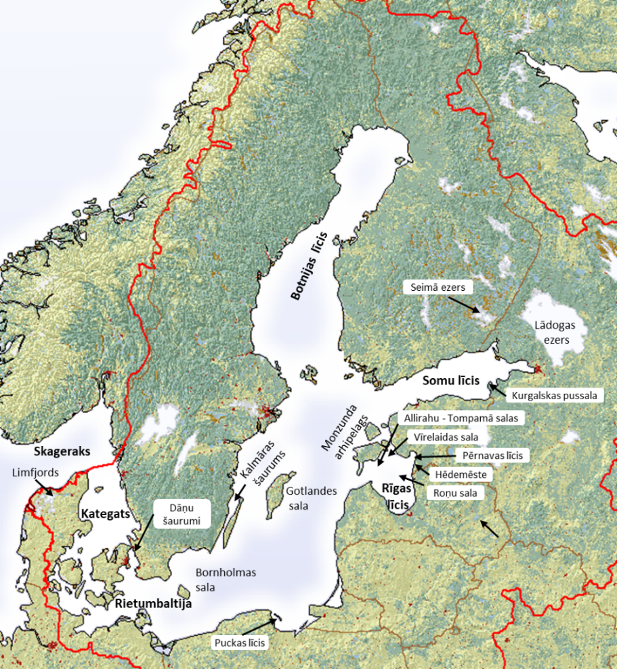

Roņu SAP izmantoto Baltijas jūras baseina ģeogrāfisko nosaukumu atrašanās vietas. Autoru veidota karte.

Kopsavilkums
Vienots roņu sugu apsaimniekošanas (aizsardzības) plāns izstrādāts trim Baltijas jūrā un Latvijas jūras ūdeņos (teritoriālajos un EEZ) sastopamām roņu sugām: pelēkajam ronim Halichoerus grypus, pogainajam ronim Pusa hispida un plankumainajam ronim Phoca vitulina. Latvijas ģeogrāfisko apstākļu un katras sugas bioloģisko īpatnību dēļ roņu sugu sastopamībai ir gan kopīgas, gan atšķirīgas iezīmes.
Latvijā visbiežāk sastopamā jeb novērotā suga ir pelēkais ronis. Retāk tiek konstatēti pogainie roņi un tikai epizodiski novēroti plankumainie roņi. Visu trīs sugu gadījumā roņi Latvijas jūras ūdeņos uzturas relatīvi īslaicīgi, t.i. ne visā savas dzīves laikā. Roņu vairošanās un citi ar atrašanos ārpus ūdens vides saistīti roņu dzīves momenti galvenokārt notiek citu valstu, it īpaši Igaunijas jūras ūdeņos. Tā kā plankumainais ronis Latvijas jūras ūdeņos, visticamāk, iepeld ļoti epizodiski, roņu SAP galvenā uzmanība veltīta pogainajam ronim un, it īpaši, pelēkajam ronim.
Vēsturiski Baltijas jūras roņu, it īpaši pelēko un pogaino roņu, populāciju apjomi bijuši ievērojami lielāki nekā mūsdienās. Saskaņā ar matemātisko modeļu aprēķiniem, kas ir balstīti uz vēsturiskiem medību datiem, pelēko roņu populācija Baltijas jūrā 20. gadsimta sākumā bija 80 000 – 100 000 indivīdi, bet pogainie roņi – 190 000 – 200 000 indivīdi. Abu roņu sugu populācijas pārāk intensīvu medību rezultātā sāka samazināties 20. gadsimta sākumā, un 1970-tos gados Baltijas jūrā bija palikuši tikai 2000 - 4000 pelēko roņu un aptuveni 5 000 pogaino roņu indivīdi. Sākot ar 1960-tiem gadiem roņu populāciju samazināšanos veicināja arī sugu vairošanās sekmju pasliktināšanās vides piesārņojuma dēļ ar hlororganiskiem toksīniem (DDT un PCB), kas uzkrājās roņu organismos. Roņu vairošanās sekmes (īpaši pogainajiem roņiem) negatīvi ietekmēja arī ledus daudzuma samazināšanās, tādējādi samazinot roņiem labvēlīgās dzīvotnes Baltijas jūras dienvidu daļā.
Pateicoties ieviestajiem aizsardzības pasākumiem, tai skaitā medību aizliegumam, sākot ar 1980-tiem gadiem, roņu (īpaši pelēko roņu) skaits Baltijas jūrā palielinājās. Pelēko roņu populācijas lielums 2019. gadā sasniedzis vismaz 38 000 īpatņu. Līdz ar to saskaņā ar HELCOM novērtējumu pelēko roņu gadījumā sugas aizsardzības statuss Baltijas jūrā atbilst zema riska (LC) stāvoklim, savukārt saskaņā ar Biotopu direktīvas 17.panta ziņojumu to aizsardzības stāvoklis vērtējams kā labvēlīgs (FV). Tā kā pelēkie roņi klejo, t.i. veic nosacītas migrācijas pa visu Baltijas jūru, tiek uzskatīts, ka Baltijas jūrā pelēkie roņi pieder vienai populācijai.
Pogaino roņu skaits Baltijas jūrā pēdējās desmitgades laikā tiek vērtēts 10 000 īpatņu apmērā un to aizsardzības statuss HELCOM novērtēts kā saudzējams (VU). Arī saskaņā ar Biotopu direktīvas 17.panta ziņojumu pogaino roņu aizsardzības stāvoklis ir novērtēts kā nelabvēlīgs. Turklāt 20.gs. notikušais pogaino roņu skaita samazinājums novedis pie tā, ka izveidojušās vairākas apakšpopulācijas, tai skaitā arī Monzunda arhipelāga un Rīgas līča apakšpopulācija, kurā roņu skaits pēdējos 20 gados bijis samērā stabils.
Tā kā roņu uzskaites ir rezultatīvas tikai apstākļos, kad tie atrodas ārpus ūdens, t.i. tikai uz ledus vai sauszemes, nav iespējamas precīzi novērtēt roņu skaitu jeb to populācijas daļu, kas īsāku vai garāku laiku uzturas Latvijas jūras ūdeņos. Par roņu iespējamo skaitu Latvijas jūras ūdeņos netieši liecina citviet veiktās uzskaites, kā arī bojā gājušo roņu atradumi un dzīvu dzīvnieku novērojumi gan saistībā ar zvejas rīkiem, gan jūras krastā.
Sakarā ar pelēko roņu skaita pieaugumu palielinājies roņu nodarīto bojājumu apjoms zvejas rīkiem un zvejnieku lomiem gan Baltijas jūrā kopumā, gan Latvijas piekrastes ūdeņos. Piekrastes zvejniecība roņu radīto postījumu dēļ atsevišķos rajonos un periodos tiek praktiski pārtraukta. Daudzos no piekrastes rajoniem zvejnieki roņus uzskata par kaitniekiem.
Roņu SAP ilgtermiņa mērķis ir veicināt Baltijas jūras roņu populāciju aizsardzību kopumā un ieviest risinājumus un uzlabojumus dabas aizsardzības un zivsaimniecības sektoros ar mērķi sabalansēt gan zvejniecības, gan dabas aizsardzības intereses Latvijas jūras ūdeņos. SAP ieteikti gan pasākumi attiecībā uz atrastiem vai zvejas ierīcēs iekļuvušiem roņiem, gan iespējamie tehniskie risinājumi zvejniecības metožu pilnveidošanai. Aprakstītas arī nepieciešamās izmaiņas normatīvajos aktos, ieteicamās rīcības un pasākumi sugas izpētē un datu apkopošanā, sabiedrības, it īpaši zvejnieku, informēšanas, izglītošanas un kvalifikācijas celšanas jomā, kā arī organizatoriskās un plānošanas rīcības.

Summary
Common seal management plan was developed for three species of seal in the Baltic Sea and Latvian marine waters (territorial and EEZ): grey seal (Halichoerus grypus), ringed seal (Pusa hispida) and harbor seal (Phoca vitulina). Due to the geographic situation in Latvia as well as the biological features of each seal species, their distribution has both common and distinctive characteristics. Most commonly observed seal in Latvia’s marine waters is the grey seal. Ringed seal is seen rarely and harbor seal is being recorded episodically. All three seal species are vagrant in Latvian marine waters visiting them for only short periods of time. Seal breeding and other life events outside the water in haul out sites occurs in neighboring countries, especially Estonia. As the occurrence of harbor seal in Latvian marine waters is episodical, the main attention in this management plan is dedicated to grey and ringed seals.
Historically populations of Baltic Sea seals have been greater than they are today, especially for grey and ringed seals. According to a statistical model based on national bounty killings, 80,000-100,000 grey seals and 190,000-200,000 ringed seals had occurred in the Baltic Sea at the beginning of the 20th century. Both seal populations declined in the 1900s, and by the late 1970s the populations were estimated to 2,000-4,000 grey seals and around 5,000 ringed seals. The main cause of the population decline was hunting. Later on, especially since the 1960s, the population decline has been also caused by an impaired reproductive rate, which was associated with elevated levels of environmental contaminants (DDT and PCD) in the seals. Seal reproduction success (especially ringed seal) had also suffered from lack of suitable ice cover in the southern distribution areas.
Due to the introduced protective measures, included the ban on hunting, the reproductivity of both species has improved and both populations in Baltic have been rising since the 1980s. The Baltic Sea grey seal population has increased up to 38,000 specimens in 2019. According to HELCOM assessment the grey seal population is evaluated as the Least Concern (LC), and accordingly to the report of Article 17 of the Habitats Directive, their conservation status is assessed as favorable (FV). As the grey seals perform the migrations in the whole sea area, only one population is considered to reside in the Baltic Sea.
The population of ringed seals are estimated around 10,000 and population status as vulnerable (VU). Accordingly to report of Article 17 of the Habitats Directive, the ringed seal population status is unfavorable. Decrease of ringed seal abundance during 20th century has led to the formation of separate sub-populations including one in Monzund Archipelago and in the Gulf of Riga, in which population has been stable over the past 20 years.
As the seal surveys are reliable in conditions when seals are on haul-out sites (ice or land), hence it is not possible to precisely estimate the share of the population which spends shorter or longer of time in Latvian marine areas. Surveys made in other areas as well as the seal records and observations near fishing gears and on seaside indirectly indicate possible seal abundance in Latvian waters.
Due to the increase of grey seal population an increase of seal depredation on costal fishery in the entire Baltic Sea and particularly in the Latvian coastal zone has been observed. In several coastal areas the fishery is even abandoned for certain periods during the year. In many of coastal areas seals are regarded as vermin.
The long-term objective of the seal species management plan is to promote the Baltic Sea seal protection in general and to provide developments and improvements for nature conservation and fishery management in order to balance the nature conservation and fishing industry interests in Latvian marine waters. The plan suggests necessary actions in relation to stranded seals and seal by-catch in fishery, as well as technical management options for upgrades and improvements of fishing gear in order to avoid seal depredation. It also promotes some necessary upgrades to national legislation, recommends actions for education of society, especially fishermen, as well as the managerial and planning actions.

Ievads
Latvijas jūras ūdeņi (teritoriālie un EEZ) aizņem ievērojamu daļu - 7,7% no Baltijas jūras kopplatības. Līdz ar to tajos atrodama liela daļa no Baltijas jūrai raksturīgās bioloģiskās daudzveidības un novērojami tie paši dabiskie un antropogēnie procesi. Tas attiecas arī uz jūras zīdītājiem. Latvijas jūras ūdeņos satopamas visas trīs Baltijas roņu sugas: pelēkais ronis Halichoerus grypus, pogainais ronis Pusa hispida un plankumainais ronis Phoca vitulina. Arī Latvijas jūras ūdeņos roņus ietekmē tie paši vides apstākļi un līdzīga mijiedarbība ar cilvēkiem, kas pārējā Baltijas jūrā, tomēr ir arī ģeogrāfiskas īpatnības. Roņu dzīve norit ne tikai ūdenī. Atsevišķos dzīves brīžos (vairošanās un apmatojuma maiņas laikā) tiem nepieciešams ciets substrāts – zeme (galvenokārt nelielu saliņu veidā) vai ledus. Tā kā Latvijas jūras ūdeņos nav saliņu un pēdējās desmitgadēs tikpat kā neveidojas noturīgs un roņiem piemērots ledus slānis, roņi Latvijas jūras ūdeņos uzturas praktiski tikai, lai barotos.
Pēdējo simts gadu laikā Baltijas roņu populācijas pieredzējušas dramatiskas skaita izmaiņas. Medību un vides piesārņojuma dēļ roņu skaits saruka desmitkārtīgi. Ieviestie aizsardzības pasākumi apturēja skaita sarukumu (pogainā roņa gadījumā) vai pat veicināja populāciju atjaunošanos (pelēko un plankumaino roņu gadījumā). Roņu skaita pieaugums saasināja vai, pareizāk sakot, atjaunoja konfliktu starp zvejniecību un roņiem. Mūsdienās Baltijas roņi ir vienlaikus gan aizsargājami dzīvnieki (t.i. neatņemama Baltijas jūras ekosistēmas sastāvdaļa), gan suga, kas nodara būtiskus ekonomiskos zaudējumus.
Roņu aizsardzību, pirmkārt, regulē starptautiskās tiesību normas. Nozīmīgākās no tām - Helsinku konvencija un Biotopu direktīva. Visas trīs roņu sugas iekļautas Biotopu direktīvas piektajā pielikumā kā sugas, “kuru īpatņu ieguvei savvaļā un izmantošanai var piemērot apsaimniekošanas pasākumus.” Savukārt Helsinku konvencijas ietvaros izstrādāta rekomendācija dalībvalstīm par roņu aizsardzību Baltijas jūrā. Šobrīd spēkā ir Helsinku konvencijas 2006. gada 8. jūlija rekomendācija Nr.27-28/2, kurā norādīts, ka roņu populācijām labvēlīga aizsardzības statusa sasniegšanai katrai valstij jāizstrādā nacionālie roņu apsaimniekošanas plāni. Otrkārt, nacionālā likumdošana (Sugu un biotopu aizsardzības likums) paredz, ka, ja kādai sugai vai biotopam ir nepieciešami īpaši aizsardzības pasākumi, attiecīgās sugas vai biotopa aizsardzību nodrošina saskaņā ar aizsardzības plānu, kā arī atbilstoši VARAM 11.05.2015. rīkojumam Nr. 127 sugām, kuru aizsardzībai nepieciešams sabalansēt dažādu interešu grupu vēlmes, izstrādājami sugas aizsardzības plāni.
Lai arī katrai roņu sugai ir savas bioloģiskās īpatnības un dažādi faktori tos ietekmē atšķirīgā pakāpē, Latvijas gadījumā atšķirībām nav būtiska nozīme. Zivju murds piezvejo roņus neatkarīgi no to sugas piederības. Rīcībai attiecībā uz piezvejotu roni un krastā atrastu roņu mazuli arī jābūt neatkarīgai no sugas piederības. Līdz ar to 2016.gadā tika uzsākta vienota SAP izstrāde visām trim roņu sugām. Atšķirībā no citu valstu roņu SAP un citiem Latvijā izstrādātiem SAP, šī dokumenta uzdevums ir rast risinājumus tādu sugu populāciju apsaimniekošanai (apsaimniekošana iekļauj sevī arī aizsardzību), kuras Latvijas teritorijā uzturas tikai epizodiski – lai barotos, un populācijām visnozīmīgākajā procesā – vairošanās brīdī, atrodas citu valstu jūras ūdeņos.
SAP ir izstrādājis Pārtikas drošības, dzīvnieku veselības un vides zinātniskajā institūts BIOR, balstoties uz sākotnējo Igaunijas bezpeļņas organizācijas «Pro Mare» sagatavoto SAP redakciju. Izstrādājot Roņu SAP, Pro Mare galvenokārt apkopoja informāciju par roņu bioloģiju, to skaita dinamiku un izplatību, kā arī apdraudētību citās Baltijas jūras reģiona valstīs. BIOR Roņu SAP papildināja, apkopojot informāciju par roņu - zvejniecības konfliktsituācijām un iespējamajiem to risinājumiem Latvijas apstākļos. Informācija iegūta gan veicot piekrastes zvejnieku anketēšanu, gan organizējot vairākas sanāksmes, kuru laikā iesaistītām pusēm bija iespēja sniegt savu viedokli. Roņu SAP izstrādes gaitā ir notikušas septiņas plāna sabiedriskās apspriedes: pirmās sešas organizēja bezpeļņas organizācija Pro Mare, bet pēdējo – BIOR.
Plāna izstrāde veikta ES Kohēzijas fonda projekta «Priekšnosacījumu izveide labākai bioloģiskās daudzveidības saglabāšanai un ekosistēmu aizsardzībai Latvijā» ietvaros.

1. Roņu raksturojums

1.1. Roņu klasifikācija un morfoloģija
Roņi ir ūdens zīdītāji, kas, kā liecina jaunākie molekulārie pētījumi, ir evolucionējuši no lāčiem līdzīgiem zvēriem. To sauszemes senči pārgāja uz dzīvi ūdenī aptuveni pirms 30 miljoniem gadu. Roņi ir pieskaitāmi pie daļējiem ūdens iemītniekiem, jo tiem ir nepieciešama sauszeme (vai ledus) dzemdībām un mazuļu barošanai, kā arī tie izvēlas sauszemi, lai atpūstos un nomainītu apmatojumu. Tomēr, tā kā roņi lielāko daļu no savas dzīves pavada ūdenī, tiem ir vairākas evolūcijas gaitā izveidojušās specifiskas pielāgošanās īpatnības, kas raksturīgas dotajai sugu grupai.
Roņi pieder zīdītāju klasei Mammalia, plēsēju kārtai Carnivora un virsdzimtai airkāji Pinnipedia. Pasaulē ir zināmas 33 airkāju sugas, kas ir iedalītas trīs dzimtās: ausroņi Otariidae, valzirgi Odobenidae un roņi Phocidae. Ausroņi pārsvarā ir izplatīti jūrās, kas neaizsalt, kamēr roņu areāls ir vairāk uz ziemeļiem un lielā mērā saistīts ar ledus sastopamību jūrās.
Baltijas jūrā un Rīgas līcī Latvijas ūdeņos regulāri sastopamas divas roņu sugas: pelēkais ronis Halichoerus grypus un pogainais ronis Pusa hispida, kā arī dažas reizes novērots plankumainais ronis Phoca vitulina.
Pogainais ronis ir pasaules mazākais ronis – tā ķermeņa garums ir 130–150 cm, svars 50–60 kg. Šis ir īspurna ronis (ar “kaķa” profilu), nāsis tuvu kopā (1.1.1. attēls). Galvas profila līnija ar ieliekumu acu apvidū. Tā pamatkrāsojums mainīgs, biežāk pelēks (mugurpusē daudz tumšāks nekā vēderpusē), haotiski izraibināts ar raksturīgiem neregulāras formas (pārsvarā ovālveida) plankumiem. Augšpusē plankumi tumši, ieskauti gaišos gredzenos. Muguras vidusdaļa parasti bez plankumojuma, vēderpuse - bez gaišajiem gredzeniem, vien ar tumšiem plankumiem (LDF 2012; Gandrs 2020).
1.1.1. attēls Pogainais ronis (Foto: Igors Deņisovs. LDF 2012)
Pelēkais ronis ir Latvijas piekrastē biežāk sastopamā un lielākā no trim Baltijas jūras roņu sugām. Pieauguša tēviņa svars var sasniegt 300 kg, ķermeņa garums – 2,5 m. Mātītes ir par trešdaļu vieglākas. Šis ir garpurna ronis (ar “suņa”profilu) ar lielām nāsīm, kas izvietotas atstatus burta “W” veidā (1.1.2. attēls). Galvas profila līnija taisna, bez izteikta ieliekuma acu apvidū. Apmatojums īss, raupjš, sastāv galvenokārt no akotmatiem. Tā krāsojuma pamatfons ļoti variabls (tēviņiem daudzveidīgāks), vairākumam īpatņu - mugurpusē pelēks (vai gaišpelēks, tumšpelēks), vēderpusē baltgani pelēks. Viss ķermenis haotiski izraibināts ar tumšiem (melniem vai tumši brūniem) regulāras formas ieapaļiem plankumiem. Uz purna un pleznām apmatojums tumšāks nekā citur, plankumi mazāki. Tēviņi parasti ir tumšāki par mātītēm, var būt pat pilnīgi melni īpatņi (LDF 2012; Gandrs 2020).
1.1.2. attēls. Pelēkais ronis. (Foto: Igors Deņisovs. LDF 2012)
Plankumainais ronis. Vidēja lieluma ronis, pieauguša tēviņa svars var sasniegt 50–150 kg, ķermeņa garums 1,2–1,6 m, maksimāli līdz 1,8 m. Tēviņš nedaudz lielāks par mātīti. Galva īsa, noapaļota, nedaudz saplacināta no augšas, ar strupu purnu. Galvas profils - slīps, ar ieliekumu starp acīm. Nāsis atrodas netālu viena no otras, nelielas, garenas, šauras, izvietotas slīpi (“V” veidā) (1.1.3. attēls). Zobi samērā lieli, dzerokļiem 2-3 virsotnes, un tie novietoti ieslīpi pret žokļu garenasi. Apmatojuma pamatkrāsojums ļoti variabls - var būt izteikti gaišs (no pelēki dzeltena vai blāvi olīvdzeltena līdz gaiši pelēkam), var būt tumšs (no pelēkbrūna līdz tumši pelēkam vai melnganam), pat gandrīz melns. Latvijai pietuvinātajos ūdeņos mājo tumšākās formas pārstāvji. Apakšpuse gandrīz vienmēr gaišāka par virspusi (pāreja pakāpeniska). Ķermenis vairāk vai mazāk izteikti, diezgan vienmērīgi (bet augšpusē intensīvāk nekā apakšpusē) izraibināts ar nevienādas formas un izmēra, nelieliem, iegareniem, melnganiem plankumiem (LDF 2012).
1.1.3. attēls. Plankumainais ronis (Foto: Mike Baird/flicker.com. LDF 2012)

1.2. Roņu ekoloģija

1.2.1. Baltijas jūra kā roņu dzīvotne
Baltijas jūra sāka veidoties pēc pēdējā ledus laikmeta aptuveni pirms 11000 gadiem. Pelēko un pogaino roņu klātbūtne konstatēta Joldijas jūrā, bet plankumainie roņi sāka apdzīvot Litorīnas jūru (Lõugas 1999).
Baltijas jūras mērenais un sub-polārais klimats ir labvēlīgs roņiem. Baltijas jūras lielajos līčos ziemeļu un centrālajā daļā (Botnijas līcis, Somu līcis, Rīgas līcis) ziemās veidojas stabils un ilgstošs ledus, uz kura roņi var gulšņāt un dzemdēt mazuļus. Turpretim jūras dienvidu daļa parasti ir brīva no ledus, tādējādi ir pieejama kā ziemošanas dzīvotne roņiem, kas izvēlas bezledus apstākļus – respektīvi, plankumainiem roņiem un pelēko roņu mazuļiem. Ledus brīvajā periodā roņi gulšņāšanai un mazuļu dzemdēšanai izvēlas mazas saliņas un rifus jūras šaurumos vai piekrastes arhipelāgos.
Baltijas jūra ir izteikta iekšzemes jūra, kurā spēcīgi izpaužas antropogēnās ietekmes. Baltijas jūras sateces baseinā dzīvo aptuveni 85 miljoni iedzīvotāji. Jūra ir nozīmīgs kuģošanas ceļš un zvejas vieta. Sakarā ar tās daļēji slēgto ģeogrāfiju, jūras vidi ietekmē arī atmosfēriskais piesārņojums un piesārņojumi no saldūdens pieplūdes.

1.2.2. Roņu gada cikls
Roņi ir relatīvi lieli dzīvnieki. Viens no mazākiem tā pārstāvjiem ir pogainais ronis, pieaugušam īpatnim masa ir virs 100 kg, kamēr dienvidu ziloņroņi var sasniegt 3,5 tonnu svaru. Visām roņu sugām ir raksturīgs biezs zemādas tauku slānis, kas kalpo par siltumizolācijas slāni, peldspējas regulatoru un enerģijas rezervuāru. Tas ir arī indikators, kas raksturo ne tikai katru indivīdu, bet dod iespēju novērtēt populācijas veselības statusu kopumā.
Katra dzīves gada lielāko daļu roņi pavada, barojoties un uzkrājot enerģiju zemādas taukaudu veidā. Roņu gada cikls ietver arī periodus, kad dzīvnieki nevar papildināt enerģijas krājumus un tie tiek izlietoti. Ikgadējie enerģētiskie cikli uzrāda uzkrātās enerģijas maksimumu pirms un minimumu pēc šiem periodiem (1.2.1. att.). Pieaugušiem roņiem enerģijas tērēšana sākas ar vairošanās periodu, jo mātītēm, kas piedalās dzemdībās un mazuļu zīdīšanā, kā arī tēviņiem, kas apsargā mātītes, ir ierobežotas iespējas baroties. Pārošanās notiek pēc tam, kad mātes ir pametušas mazuļus, bet joprojām uzturas uz ledus vai sauszemes un ir relatīvi pieejamākas tēviņiem. Pēc pārošanās enerģijas rezerves (tauku slānis) ir tuvu vitālajam minimumam. Pēc pārošanās seko ikgadējais apmatojuma maiņas periods, kura laikā roņiem arī nepieciešams uzturēties ārpus ūdens, lai paaugstinātu ādas temperatūru. Līdz ar to barošanās notiek tikai, lai uzturētu ķermenī vitāli svarīgos fizioloģiskos procesus.
Jaundzimušie roņu mazuļi kļūst neatkarīgi no mātēm pēc neilga zīdīšanas perioda, kura laikā tiem arī jāpaspēj uzkrāt biezs zemādas taukaudu slānis. Mazo roņu izdzīvošanas sekmes lielā mērā ir atkarīgas no uzkrātajām enerģijas rezervēm, ar kuru palīdzību tie attīsta muskulatūru un niršanas iemaņas, līdz tie iemācās patstāvīgi atrast sev barību. Pametot savas dzimšanas vietas, ledu vai sauszemi, maziem roņiem kļūst pieejami plašāki ūdeņi, un līdz ar to arī zivis, kā barības objekti. Dzīves pirmajos gados līdz dzimumnobriešanai lielākā daļa no iegūtās enerģijas tiek patērēta somatiskajā augšanā, jo nākotnē tieši ķermeņa izmērs (respektīvi, enerģijas rezerves) nosaka jaunā roņa vairošanās sekmes. Līdz ar to roņu mazuļu kondīcija tālākajā dzīvē ir atkarīga no mātes uzkrātajiem resursiem. Pēkšņas vides izmaiņas var radīt būtiskas nelabvēlīgas ietekmes uz vairošanās efektivitāti, radot vārgus mazuļus vai izraisot to bojā eju. Tāpēc enerģijas efektīvs izlietojums ir kritiski svarīgs, lai nodrošinātu gan katra mazuļa izdzīvošanu, gan populācijas laba stāvokļa nodrošinājumu nākamajās paaudzēs (Jüssi et al 2008).
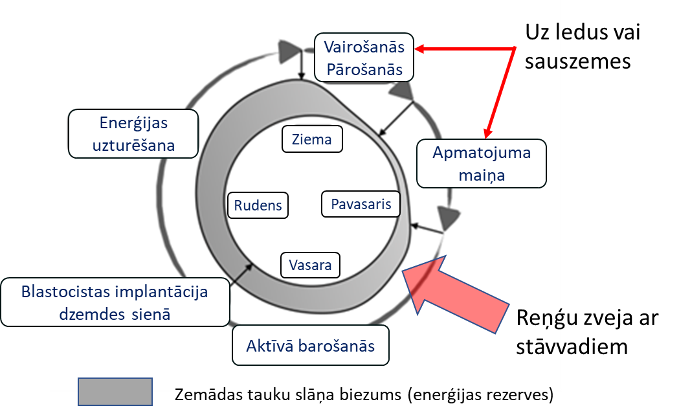
1.2.1. attēls. Shematisks roņu ikgadējais enerģijas rezervju uzņemšanas cikls.
Ikgadējam apmatojuma maiņas periodam seko aktīvs barošanās periods, lai atjaunotu enerģijas rezerves. Lai optimizētu piepūli, roņi izvēlas noteiktus barības objektus (selektīvā barošanās) un barošanās rajonus. Galvenie barības objekti roņiem ir zivis, taču arī jūras bezmugurkaulnieki, piemēram, moluski un vēžveidīgie var veidot būtisku barības bazes sastāvdaļu atsevišķām sugām vai to vecuma grupām. Literatūrā ir aprakstīti arī iekš-sugu konkurences piemēri, kad jaunākie un mazākie īpatņi ir spiesti baroties ar gadījuma rakstura objektiem sub-otpimālās dzīvotnēs, turpretim lielākie un stiprākie īpatņi par barības objektiem izvēlas enerģētiski bagātākos barības objektus un labākās barošanās dzīvotnes (Dmitrieva et al. 2016). Barošanās rajonu izvēle un roņu izvēlētā barošanās stratēģija var būt dažāda, taču barības objektu saistība ar topogrāfiju un hidrogrāfiju (dziļumi un sēkļi, temperatūras diapazoni) nosaka teritorijas kvalitāti.
Patērētās enerģijas daudzums, lai iegūtu enerģiju, nosaka barošanas stratēģiju un uztura sastāvu. Šeit ir svarīgi atzīmēt, ka plaši sastopamām sugām ar augstu tauku saturu, piemēram, reņģēm vai lēni peldošām zivīm, piemēram, jūrasgrunduļiem vai lucīšiem, roņu barībā ir priekšroka salīdzinot ar ātri peldošām zivīm kā laši (Lundström et al. 2007, Ukkonen et al. 2014). Dažādi dabiski (piemēram, upes deltas) vai cilvēka veidotie šķēršļi roņiem palīdz vieglāk noķert ātri peldošās zivis. Šādos apstākļos roņiem ir jāpatērē būtiski mazāk enerģijas, lai noķertu zivis. Līdz ar to roņu barošanās stratēģija būtiski var atšķirties piekrastes ūdeņos un atklātajā jūrā.
Barības objektu atrašanas un niršanas enerģētiskās izmaksas nosaka kompromisu starp atpūtu un aktīvo barošanos, tāpēc roņi parasti atgriežas savās atpūtas vietās tikai pēc ilgstoša barošanās perioda atklātā jūrā. Kad roņi ir uzkrājuši pietiekamas barības rezerves, roņu barošanās stratēģija mainās - barošanās migrācijas kļūst īsākas, vairāk laiku roņi pavada pasīvi, gulšņājot uz ledus vai sauszemes, tādējādi saudzējot enerģiju tuvojošajai vairošanās sezonai.
Attiecībā uz Latvijas piekrasti Rīgas līcī, potenciāli lielāka varbūtība roņiem baroties no zvejnieku lomiem un arī postīt zvejas rīkus ir gada otrajā ceturksnī, jo vairošanās un apmatojuma maiņas periodos tie atrodas uz ledus vai saliņām Rīgas līča ziemeļdaļā. Savukārt sākot ar aprīli līdz aptuveni jūnija vidum Rīgas līcī gan Latvijas, gan arī Igaunijas piekrastē noris intensīva reņģu zveja ar reņģu stāvvadiem, kuru būriem ir atvērta virsma. Tas piesaista roņus, it īpaši pelēkos roņus, kuriem viegli baroties ar reņģēm stāvvados, turklāt bez vajadzības tos plēst ( 1.2.1 attēls). Tajā laikā roņu ietekme uz zveju ar citiem zvejas rīkiem ir minimāla.

1.2.3. Roņu, izplatība, bioloģiskais raksturojums un populācijas lielums Baltijas jūrā

1.2.3.1. Pogainais ronis
Ar ledu visvairāk saistītā roņu suga, kas Arktikas apstākļos cauru gadu dzīvo aizsalušos ūdeņos, ar zobiem un priekšējo pleznu nagiem uzturot ledū āliņģus. Raksturīga ilgmūžība - atsevišķi indivīdi var sasniegt 43 gadu vecumu. Tomēr šī roņu suga ir īpaši jūtīga pret vides izmaiņām un antropogēno slodzi. Baltijas pogainiem roņiem raksturīgs savrups un slēpts dzīves veids, it īpaši ledus apstākļos. Bezledus apstākļos mēdz gulšņāt uz akmeņiem arī nelielās grupās, bet attālu no cilvēku apmeklētām vietām. Baltijas jūrā pieaugušajiem pogainiem roņiem nav dabisko ienaidnieku, bet mazuļus, it īpaši siltajās ziemās, var apdraudēt plēsējputni, galvenokārt jūras ērgļi, un sauszemes plēsēji, piemēram, lapsas, vilki un klejojošie suņi (vairāk informācijas: Seal Conservation Society 2011a).
Izplatība
Pogainie roņi ir izplatīti cirkumpolāri Arktikas jūrās, kā arī atsevišķos ziemeļu puslodes aizsalstošajos ezeros. Pogainā roņa pasugas ir izplatītas Ziemeļus Ledus okeānā, Atlantijas un Klusā okeāna ziemeļdaļās, kā arī atsevišķi nodalītas Baltijas jūrā, Ohotskas jūrā, Saimā ezerā (Somija) un Lādogas ezerā (Krievijas Federācija) (1.2.2.attēls).
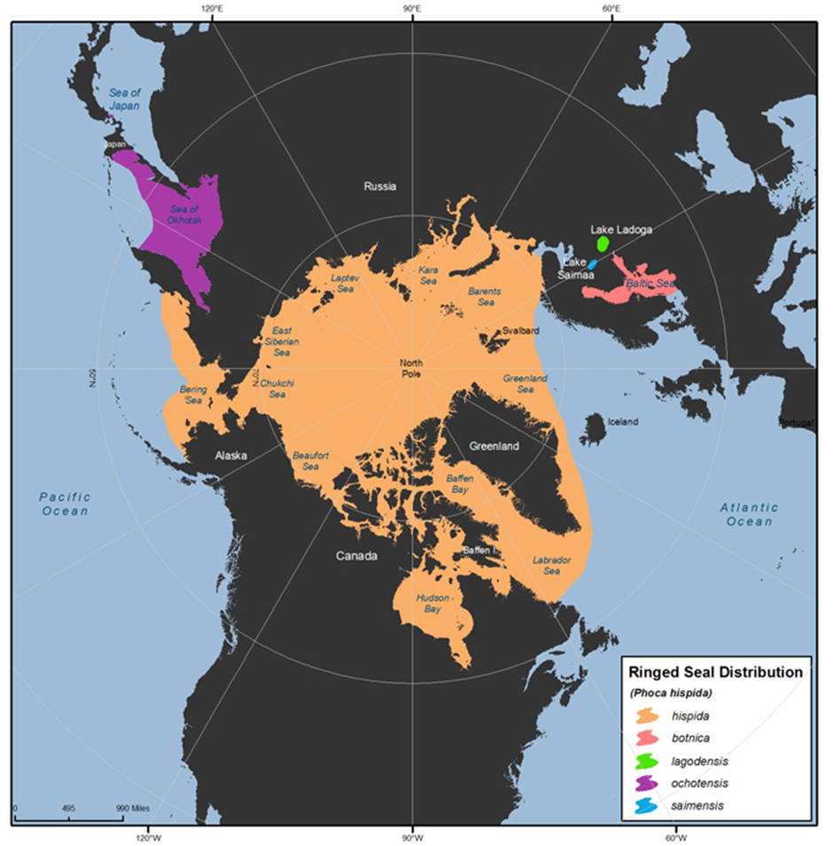
1.2.2. attēls. Pogaino roņu pasugu areāli ziemeļu puslodē (attēls no Center for Biological Diversity, https://www.biologicaldiversity.org/publications/maps/highlighted_maps/ringed_seal.html).
Baltijas jūrā sastopamais pogainais ronis ir izdalīts atsevišķā pasugā – P.h. botnica. Tā izplatības apgabals ir fragmentēts ziemeļu, centrālajā un dienvidu apakšpopulācijās: Botnijas, Somu un Rīgas līčos (1.2.3.attēls). Rīgas līcis ir pogainā roņa areāla dienvidu robeža, jo šo roņu izplatība, it īpaši vairošanās periodā, ir cieši saistīta ar ledus sastopamību Baltijas jūrā. Lai gan bezledus periodā tie mēdz gulšņāt uz piekrastes un arhipelāgu akmeņiem, tomēr sekmīga vairošanās notiek tikai uz ledus.
Arhipelāgi un piekrastes akmeņainie rifi ir pogaino roņu iecienītākās uzturēšanās (gulšņāšanas) vietas bezledus laikā. Latvijas jūrai tuvākie pogaino roņu apdzīvotie akmens sēkļi ar virsūdens akmeņiem atrodami Hedemestē un pie Roņu salas Igaunijā. Tā kā Latvijas jūras ūdeņos nav ne saliņu, ne no krasta attālināti akmens sēkļi, krasta tuvumā pogainos roņus izdodas novērot ļoti reti (skatīt, piemēram: https://dabasdati.lv/lv/observation/14afccc348c17c2be177af5923e5b20f/; https://dabasdati.lv/lv/observation/832281a71b2f463522a650eb357dac51/). Vēl retāk tie iepeld ar jūru saistītos iekšzemes ūdeņos (skatīt, piemēram: https://www.delfi.lv/video/aculiecinieks/diki-ozolniekos-viesojas-ronis.d?id=51524955).
Aero uzskaišu dati un medību vēsturiskās liecības uzrāda, ka bargās ziemās pogainie roņi uzturas galvenokārt Rīgas līča ziemeļdaļā, kur mātītēm arī dzimst mazuļi. Roņiem piemēroti ledus apstākļi var būt arī Rīgas līča Latvijas daļā (Härkönen et al., 1998).
1.2.3.attēls. Ar satelītraidītājiem aprīkotu pogaino roņu konstatēšanas vietas Baltijas jūrā (HELCOM, 2018a).
Pogainie roņi Latvijas jūras ūdeņus galvenokārt apmeklē, lai barotos. Tie atpeld no Monzunda arhipelāga Igaunijā un tādējādi galvenokārt ir sastopami Rīgas līcī. Pogaino roņu izplatība un barības meklējumi (klejojumi) pētīti laikā no 1995. līdz 2012. gadam, kad ar satelītraidītājiem tika aprīkoti 20 roņi (1.2.4. attēls). Kā redzams 1.2.5. attēlā, barojoties pogainie roņi uzturas pārsvarā Rīgas līča atklātajā daļā, un piekrastes ūdeņus apmeklē reti. Pogainie roņi var veikt arī tālas migrācijas pa visu Baltijas jūru, tādējādi tie var tikt novēroti arī Kurzemes piekrastes Baltijas jūras atklātajā daļā, kā arī Lietuvas, Polijas un Vācijas piekrastes ūdeņos. Tomēr šādi gadījumi ir ārkārtīgi reti.
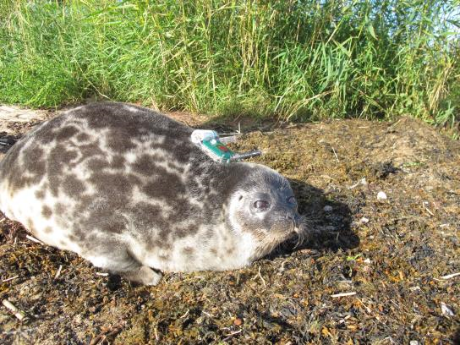
1.2.4. Pogainais ronis ar pielīmētu satelītraidītāju (Foto: Pro Mare)
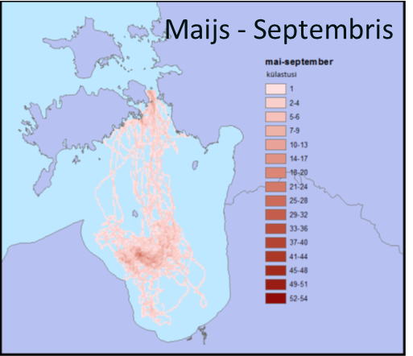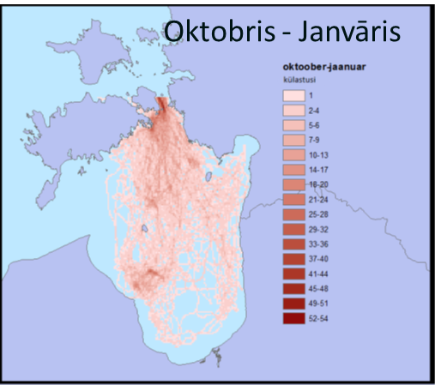
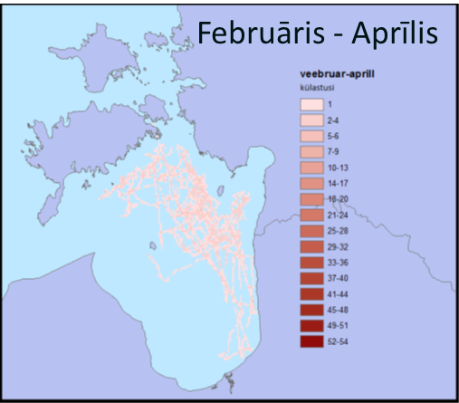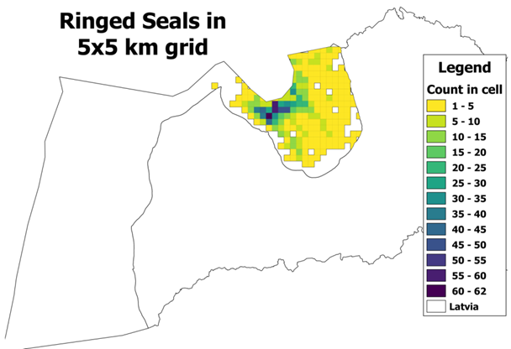
1.2.5. attēls. Pogaino roņu sastopamība Rīgas līcī. Dati atspoguļo 20 ar satelītraidītājiem aprīkotu pogaino roņu klejojumus barošanās nolūkā. Latvijas ūdeņos pogaino roņu sastopamība apkopota 5x5 km kvadrātos, norādot to apmeklējuma biežumu (GORWIND projekts, http://gorwind.msi.ttu.ee/home/info ).

Vairošanās
Mātītes dzimumnobriešanu sasniedz 3-6 gadu vecumā, un parasti dzemdē vienu mazuli katru gadu. Mazuļi (dzimšanas brīdī aptuveni 4,5 kg) piedzimst februārī - marta sākumā sniega sanesumos izveidotās alās (1.2.6.attēls).
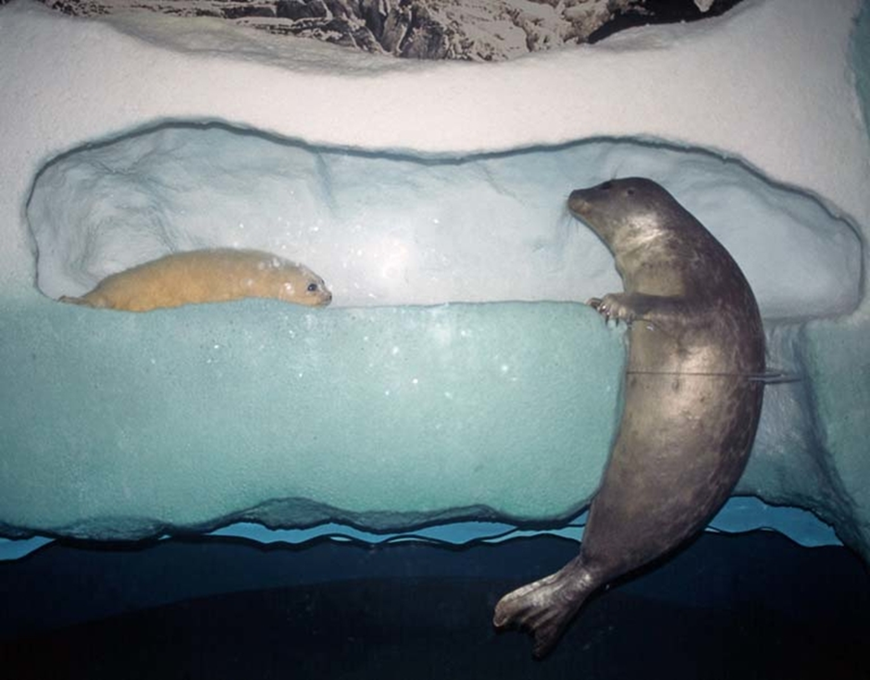
1.2.6.attēls. Pogaino roņu modeļi- mātīte ar mazuli sniega alā virs ledus (Foto: Aqqalu Rosing-Asvid, Grenlandes dabas resursu institūts, https://natur.gl/arter/ringed-seal/?lang=en)
Siltās ziemās, kad ledu neklāj sniegs, mazuļi piedzimst uz ledus. Tā kā pogainie roņi ir relatīvi mazi dzīvnieki, mazuļu zīdīšanas periods ilgst līdz pat sešām nedēļām (Lydersen 1995), tādējādi sniega pieejamība un ledus stabilitāte būtiski ietekmē mazuļu izdzīvošanu. Klimata izmaiņu rezultātā, samazinoties ledus platībai Baltijas jūrā, šai Arktikas sugai rodas īpaši nelabvēlīgi apstākļi (Sundqvist et al. 2012). Sniega trūkuma rezultātā mazuļi ir vieglāk pieejami plēsīgiem putniem un sauszemes plēsējiem. Gados, kad ledus salūzt vai pat izkūst agrāk, mazuļi ir spiesti izdzīvot aukstā ūdenī, tādējādi patērējot ievērojami vairāk enerģijas.
Barošanās
Baltijas jūras pogaino roņu pamatbarība ir reņģes, brētliņas un salakas, tomēr reizēm tie barojas arī ar tādām bentiskām zivīm kā lucīši un jūrasgrunduļi. Ziemā pogainie roņi mēdz baroties arī ar vēžveidīgiem organismiem. Vairums no pogainā roņa barības objektiem ir nelielas zivis (5-10 cm garas), kas uzturas baros un veido augstas koncentrācijas. Barības galvenie objekti ir zivis, bet to sugu sastāvu nosaka to pieejamība (Reeves 1998, Wathne et al. 2000). 1.2.6.attēlā sniegts pogainā roņa barības spektrs Somu līcī, jo Rīgas līcī pogainā roņa barība nav pētīta. Ņemot vērā zivju sugu sastāvu un abu līču hidroloģiskos rādītājus, ar lielu varbūtību varētu pieņemt, ka barības sastāvs pogainajam ronim arī Rīgas līcī varētu būt stipri līdzīgs.
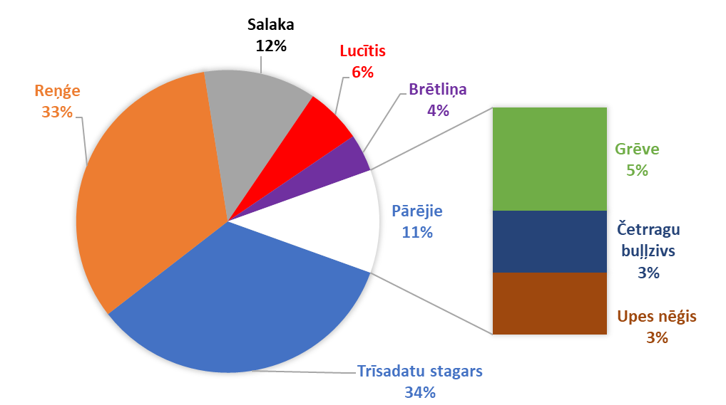
1.2.6.attēls. Pogainā roņa barošanās Baltijas jūras Somu līcī septembrī - oktobrī (Tormosov and Rezvov 1978).
Populācijas skaita dinamika
Pašreizējais Baltijas populācijas aizsardzības stāvoklis tiek raksturots kā nelabvēlīgs, jo sugas izplatības areāls un populācijas lielums ir būtiski samazinājies 20. gadsimta laikā (Harding, Härkönen 1999). Ja vēl 1900-os gados populācijā, izmantojot medību statistikas datus un atpakaļ rēķināšanas metodi, bijusi apmēram 200 000 īpatņu (1.2.7. attēls), tad 2015. gadā to skaits ir tikai apmēram 23 000 īpatņi (Härkönen 2015). Botnijas līcī 21.gs. vērojams neliels pogaino roņu skaita pieaugums, bet Somu jūras līcī pogaino roņu skaits sarucis līdz 100 dzīvniekiem (HELCOM, 2018b).
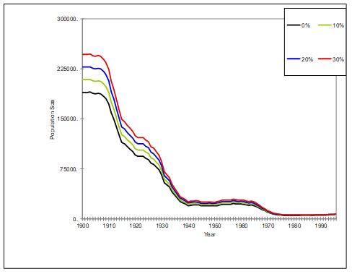
1.2.7. attēls. Pogainā roņa Baltijas jūras populācijas skaita dinamika. Procenti attēlo varbūtējo nogalināto, bet neiegūto dzīvnieku daļu (no: Harding, Härkönen, 1999).
Rīgas līča populācijas novērtējumi ir pieejami sākot ar pagājušā gadsimta 70-tajiem gadiem, kad Rezvovs (1975) novērtēja pogaino roņu populāciju 4500 īpatņu apjomā. Vēlākie pētījumi (Tormosov et al. 1980; Harkonen et al. 1998) uzrādīja populācijas samazināšanos līdz pašreizējam līmenim - aptuveni 1000 īpatņi (Igaunijas Vides Aģentūras roņu monitoringa programmas dati, skatīt 1.2.1. tabulu).Tomēr jāņem vērā, ka uzskaites, kas veiktas siltās ziemās, var būt ļoti nepilnīgas (Härkönen and Lunneryd 1992). Telemetrijas pētījumos iegūtie rezultāti apliecināja, ka visi izsekojamie pogainie roņi uzturējās arī Rīgas līča centrālajā un dienvidu daļā, tādējādi var pieņemt, ka pogainā roņu populācijas dinamika Igaunijas ūdeņos ir tieši saistīta ar pogaino roņu izplatību un daudzumu Rīgas līča Latvijas daļā.
1.2.1. tabula
Pogaino roņu uzskaites Rīgas līča Igaunijas ūdeņos
Gads | Skaits (īpatņi) | Piezīmes
1995 | 1407± 590 | Aero uzskaite, standartizēta metode
2006 | 1475 ± 442 | Aero uzskaite, standartizēta metode
2008 | 1055 | Uzskaite no kuģa
2013 | 1077 ± 449 | Aero uzskaite standartizēta metode + modificēta papildus uzskaite
2014 | 1010 | Uzskaite no kuģa
2016 | 834 | Uzskaite no kuģa
2018 | 1152 | Aero uzskaite, nestandartizēta metode
Papildus dati par Baltijas populācijas pašreizējo stāvokli sniegti Roņu SAP 1. pielikumā.

1.2.3.2. Pelēkais ronis
Atrodoties ārpus ūdens, pelēkie roņi parasti veido lielākus vai mazākus barus jeb kolonijas. Ekoloģiski samērā plastiska suga, kurai dažādos izplatības apgabalos ir atšķirīgi vairošanās periodi un substrāti, uz kuriem tie gulšņā vairošanās un apmatojuma maiņas, kā arī atpūtas laikā. Drošāki nekā pogainie roņi. Eiropas piekrastē vairākas lielākas kolonijas novērojamas arī cilvēku bieži apmeklētajās pludmalēs. Pētījumi ir parādījuši, ka pelēkie roņi ir ļoti individuāli un ka viņu izvēlētie barības objekti, gulšņāšanas vietas, barošanās vietas un paņēmieni ļoti atšķiras starp indivīdiem (Seal Conservation Society 2011b, Hall and Russel, 2017).
Izplatība
Pelēkais ronis ir izplatīts Atlantijas okeāna ziemeļdaļas piekrastē starp 40-70 Ziemeļu platuma grādiem (1.2.8 attēls).
Baltijas jūrā pelēkajam ronim nav izdalāmas atsevišķas apakšpopulācijas, tomēr ģenētiskie pētījumi liecina par tādu iespējamu eksistenci (Graves et al. 2009). Lai arī kopš 1970-tajiem gadiem populācija palielinās, kādreizējā izplatība uz dienvidiem no 58 Ziemeļu platuma tiek apgūta relatīvi lēni. Vācijas un Polijas piekrastē, kur agrāk tika novērotas vairošanās kolonijas, pelēkie roņi joprojām parādās tikai barošanās klejojumu laikā (Schwarz et al 2003; von Nordheim 2001). Pelēkā roņa sauszemes koloniju vietas mūsdienās ir sastopamas galvenokārt jūras ziemeļu un rietumu daļās (1.2.9.attēls). Izteikti tālas barošanās migrācijas ir raksturīgas pelēko roņu mazuļiem (Sjöberg et al. 1995).
1.2.8. attēls. Pelēkā roņa izplatība Atlantijas okeāna ziemeļdaļā (Hall and Russell 2017).
1.2.9.attēls. Pelēkā roņa sastopamība Baltijas jūrā- ar satelītraidītājiem aprīkotu roņu konstatēšanas vietas un sauszemes (saliņu) koloniju vietas (Teilmann et al. 2017).
Apzīmējumi:
• Pelēkā roņa koloniju vietas
Reģistrēto novērojumu skaits uzskaites kvadrātā
 | 1-2 |  |  | 12-17 |  |  |  | 46-77
 | 3-8 |  |  | 18-25 |  |  |  | 78-113
 | 7-11 |  |  | 26-45 |  |  |  | 114-432
⎯⎯Valstu EEZ robežas
Pelēkā roņa areāls

Vairošanās
Baltijas jūrā pelēko roņu vairošanās laiks ir no februāra līdz martam. Mātītes katru gadu dzemdē vienu mazuli, un to reproduktīvie gadi ilgst no 4 gadu vecuma līdz pat 30 gadu vecumam. Mazuļu dzemdēšana noris galvenokārt uz dreifējoša ledus (pie plaisām ledū vai pie ledus gabalu malām) vai arī dažās vietās uz sauszemes ledus trūkuma gadījumā. Mazuļi piedzimst vidēji 14 kg smagi un ar krēmbaltu embrionālo apmatojumu, kurš nav piemērots peldēšanai (nepasargā no aukstuma). Tas tiek nomainīts pēc 3-5 nedēļām ar pieaugušiem dzīvniekiem raksturīgo apmatojumu. Mazuļu zīdīšana ilgst līdz 4 nedēļām, kuras laikā svars tiek trīskāršots, galvenokārt uz uzaudzēto zemādas tauku rēķina. Apmēram mēneša vecumā mazuļi ir gatavi uzsākt patstāvīgu dzīvi (Boedeker et al. 2002, Seal Conservation Society 2011b).
Barošanās
Pelēkie roņi galvenokārt barojas ar zivīm. Barības spektrs ir atkarīgs no dotās vietas, sezonas un pieejamajiem zivju resursiem (Stenman and Pöyhönen 2005; Lundström et al. 2007). Aktīvā barošanās tiek pārtraukta vairošanās un apmatojuma maiņas laikā (Sparling et al. 2006). Tā kā Rīgas līcī pelēko roņu barības spektrs nav analizēts, un, ņemot vērā Rīgas līča zivju sugu sastāva un hidroloģijas līdzību ar Somu līci, ar lielu ticamību var pieņemt, ka barības spektri abos līčos varētu būt līdzīgi (1.2.11. attēls). Salīdzinot ar pogaino roni, pelēkā roņa barībā ir tādas piekrastes saldūdens sugas, kā plicis, rauda un asaris, kas norāda, ka pelēkie roņi uzturas vairāk pašā piekrastē. Tomēr, barības spektrā neparādās tādas sugas, kā lasis un taimiņš, kas domājams saistīts ar šo lašveidīgo zivju populāciju lieluma atšķirībām Rīgas un Somu līčos. Baltijas jūras atklātajā daļā Latvijai tuvākais rajons, kur ir pētīta pelēko roņu barošanās, ir Gotlande 2010. gadā. Kā rāda 41 roņu barošanās analīzes paraugs, tad roņi galvenokārt barojas ar rūpnieciski nozīmīgajām zivju sugām - reņģi (33%), brētliņu (31%) un mencu (24%). Starp pārējām zivju sugām (11%), kas atrastas pelēkā roņa barībā, ir ziemeļu buļļzivs, plekste, akmeņplekste, lucītis un līdz sugai nenoteikti stagari un jūrasgrunduļi (Scharff-Olsen et al. 2018).
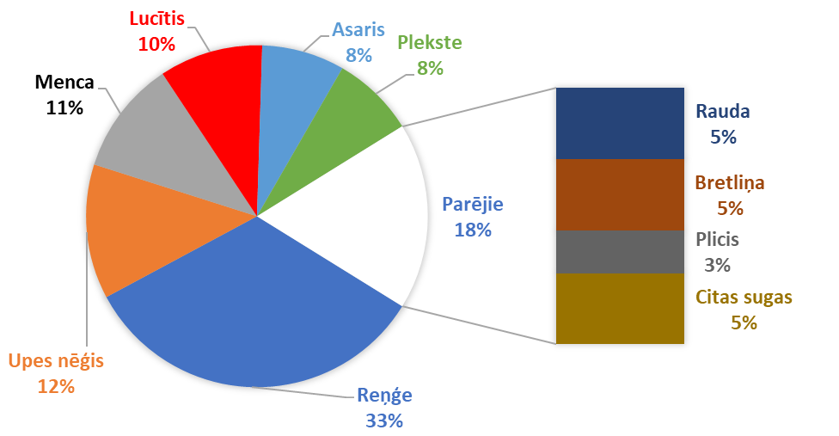
1.2.11. Pelēkā roņa barošanās Baltijas jūras Somu līcī augustā - septembrī (Tormosov and Rezvov 1978).

Populācijas skaita dinamika
Pieejamā medību informācija liecina, ka pelēko roņu medību aktivitāte Somijā un Zviedrijā samazinājās 1890-tajos gados, bet Igaunijā – saglabājās iepriekšējā līmenī. Tas liecina, ka, visdrīzāk līdz 1900. gadam, pelēko roņu populācija Baltijas jūrā pieauga. Sākot ar gadsimta sākumu, pelēko roņu medības kļuva tik intensīvas, ka populācijas pieauguma tendence apstājās un turpmākajos gados sāka samazināties (1.2.12. attēls).
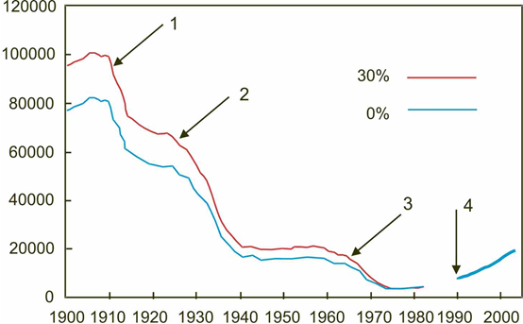
1.2.12.attēls. Pelēko roņu populācijas dinamika Baltijas jūrā (Harding, Härkönen 1999). Zilā līkne – novērtējums ar pieņēmumu, ka visi nomedīties roņi ir ziņoti medību statistikā. Sarkanā līkne – novērtējums ar pieņēmumu, ka 30% no nomedītiem roņiem netika savākti un/vai ietverti medību statistikā.
Apzīmējumi:
Skaitļi apzīmē nozīmīgākos periodus novērtējumā
1 - Militāro šaujamieroču pielietošana roņu medībās
2 - Prēmiju maksājumu uzsākšana par nomedītie roņiem (medību intensificēšanās)
3 - Vides toksīnu negatīvā ietekme uz roņu vairošanos
4 - Roņu aizsargājamo teritoriju izveides sākums un populācijas stāvokļa uzlabošanās

Atbilstoši populācijas lieluma novērtējumiem 1900-to gadu sākumā Baltijas jūrā bija 80 000-100 000 pelēko roņu), turpretim 1970-os gados tikai 2 000 indivīdu (Kokko et al. 1999, Harding and Dietz Härkönen, 1999).
Kopš 1980-to gadu sākuma pelēko roņu skaits Baltijas jūrā sāka palielināties un 2017. gadā aptuveni 30 300 pelēko roņu tika uzskaitīti ikgadējā roņu monitoringā apmatojuma maiņas periodā. Tomēr, tā kā roņi apmatojumu maiņa nenoris vienlaicīgi visos Baltijas jūras rajonos, tad minētais novērtējums ir vērtējams kā minimālais (zemākais iespējamais) novērtējums (HELCOM 2018b). Pēdējais populācijas novērtējums 2020. gadā liecina, ka kopējais roņu skaits ir jau ap 38 000 īpatņu (HELCOM, 2020). Lielais pelēko roņu skaita novērtējums pēdējās uzskaitēs, salīdzinot ar pagājušo gadsimtu, vedina domāt, ka zemais populācijas skaita novērtējums 1970-tajos gados bijis vairāk saistīts ar uzskaišu nepilnībām (skatīt arī: Pilats 1991). Turklāt, ņemot vērā roņu bioloģiju un vairošanās īpatnības, kā arī 1980-os gados konstatētās vairošanās problēmas, roņu populāciju atjaunošanās līdz mūsdienu augstajam līmenim nav iespējama tik salīdzinoši īsā laikā.
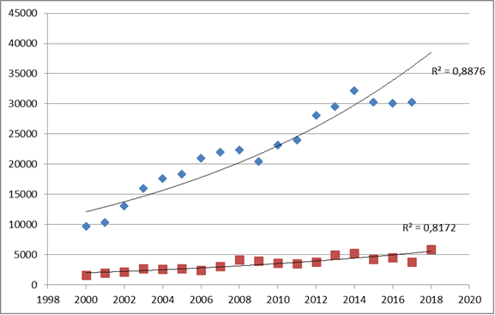
1.2.13. Pelēkā roņa skaita izmaiņas Baltijas jūrā (zils) un Igaunijā (sarkans) no 2000 līdz 2018. gadam (HELCOM 2018b).
Populācijas dinamikas analīze liecina, ka laika periodā no 1990. līdz 2014. gadam pelēko roņu skaits Baltijas jūrā pieaudzis par 7-8% gadā. Igaunijā gan šis pieaugums bijis daudz mērenāks (1.2.13. attēls). Latvijas jūras ūdeņiem tuvākās pelēkā roņa koloniju vietas atrodas Rīgas līča ziemeļdaļā pie Sāmsalas. Lielākās kolonijas Rīgas līcī ir Allirahu - Tompamā saliņu grupā. Līdzīgi kā Igaunijas vispārējā tendence, arī šeit skaits ir stabili pieaudzis, bet pēc 2009. gada koloniju skaita palielināšanās samazinājās. 2017. gadā to skaits bija ievērojami mazāks nekā vairākus iepriekšējos gadus. Papildus iepriekšminētajam, kolonijas ir atrastas arī uz dienvidiem no Vīrelaidas salas. Šī ir neliela teritorija ar ierobežotu roņu gulšņāšanai piemērotu akmeņu skaitu, un informācija par šo koloniju ir pieejama tikai kopš 2009. gada. Rīgas līča kolonijās kopumā reģistrēto pelēko roņu skaits pēdējos 10 gadus vērtējams ap 2 500 līdz 3 700 īpatņu (1.2.14. attēls).
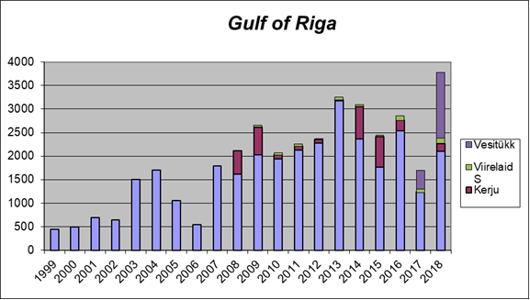
1.2.14. attēls. Pelēkā roņa skaita dinamika galvenajās Rīgas līča sauszemes kolonijās, Sāremā salas dienvidu piekrastē (Igaunijas Valsts monitoringa programmas dati).

1.2.3.3. Plankumainais ronis
Plankumainie roņi ir sastopami Ziemeļu puslodes mērenajās jūrās, kur tiem izveidojušās četras jūru pasugas (1.2.15. attēls), Kanādā sastopama arī ar iekšzemes ūdeņiem saistīta pasuga. Plankumainiem roņiem raksturīga izteikta saistība ar tām sauszemes vietām (nomaļām pludmalēm, smilšu sērēm, t.sk. upju grīvās, šērām), kurās tie gulšņā vairošanās, apmatojuma maiņas un atpūtas laikā (Bjørge et al. 2010). Barojoties šīs sugas roņi parasti uzturas netālu no krasta, to klejojumi parasti nepārsniedz 25 km no krasta. Pētījumi ar satelītraidītājiem arī apstiprina ļoti ierobežotu īpatņu apmaiņu starp apakšpopulācijām, kas atrodas aptuveni tikai 100 km attālumā viena no otras (Dietz et al., 2013).
Baltijas jūrā plankumainie roņi sastopami uz austrumiem no 13˚E, kā arī Dāņu šaurumos, Kategatā un Skagerakā (1.3.16. attēls). Atsevišķas trīs nelielas kolonijas atrodas Kalmāras šaurumā. Kalmāras šauruma plankumaino roņu ģeogrāfiskā izolētība novedusi pie ģenētiskās heterogenitātes samazināšanās un rezultātā šī populācija ir ģenētiski atšķirīga no plankumainiem roņiem Dāņu šaurumos (Staneley et al., 1996). Vēsturiskie dati (Schwarz et al., 2003) liecina, ka plankumainie roņi bija izplatīti arī gar Vācijas piekrasti, tādējādi var pieņemt, ka pašreizējais Baltijas populācijas stāvoklis ir būtiski sliktāks nekā senatnē. Plankumainā roņa nelielās klejojumu distances salīdzinot ar citām roņu sugām, ir iemesls tam, ka tie Latvijas piekrastē ir konstatēti vien dažas reizes.
20. gadsimtā sākumā plankumaino roņu populācijas Dāņu šaurumos, Kategatā un Skagerakā pārsniedz 17 000 īpatņus, tomēr medību rezultātā 1930-os gados to skaits saruka līdz 2500 īpatņiem (Heide-Jorgensen and Harkonen 1988). Rietumbaltijas populācija 19. un 20. gadsimtā sastāvēja no aptuveni 5000 plankumainiem roņiem, salīdzinot ar aptuveni 1000 indivīdiem mūsdienās Kalmāras šaurumā (Karlsson et al. 2008). 2007. gadā novērtētais plankumaino roņu populāciju lielums Baltijas jūras rietumdaļā ir sekojošs: 9600 - Kategatā, 1000 - Dienvidbaltijā, 1000 – Limfjordenā (Dānija), 1000 – Baltijas jūras centrālajā daļā Kalmāras šaurumā (Harkonen et al. 2008).
Pēdējās desmitgadēs novērotas lielas reģionālas plankumaino roņu skaita izmaiņas, galvenokārt dēļ vīrusu epizootijām. Piemēram, 1988. gadā PDV epizootija nogalināja apmēram 50% no plankumainiem roņiem Skagerakā-Kategatā un Vatu jūrā. Epizootijai sekoja ļoti straujš skaita pieaugums (13% gadā). Vietām novērotais plankumaino roņu skaita kritums tiek saistīts ar pelēko roņu skaita pieaugumu, t.i. konkurenci šo sugu starpā (Bjørge et al. 2010).
Visās apakšpopulācijās Baltijas jūrā, neskatoties uz epizootiskiem gadījumiem, kas izraisīja līdz pat 60% lokālu mirstību, novērojama skaita palielināšanās ilgtermiņā (Teilmann, Galatius 2017).
Uz sauszemes mēdz koncentrēties dažāda lieluma grupās.
Mātītes dzimumgatavību sasniedz 3-6 gadu vecumā, un parasti dzemdē vienu mazuli katru gadu. Mazuļi piedzimst uz sauszemes, mazuļiem embrionālais apmatojums parasti nomainās mātes dzemdē un to kažoks piedzimstot ir tāds pats kā pieaugušiem dzīvniekiem, tāpēc tie jau neilgi pēc dzimšanas var doties ūdenī.
Plankumaino roņu barību sastāda dažādu sugu zivis. Rietumbaltijā galvenie barības objekti ir nigliņš (43%), melnais jūrasgrundulis (15%) un menca (12%). Savukārt Kalmāras šauruma populācijai – zutis (42%), menca (17%), plekste (17%), sīga ((17%) un akmeņplekste (8%) (Scharff-Olsen et al., 2018).
1.2.15. attēls. Plankumainā roņa pasugas un to globālā izplatība (no: Teilmann and Galatius 2017). Citi autori (Bjørge et al., 2010) norāda, ka P. v. richardii sastopma tikai Ziemeļamerikas piekrastes ūdeņos, savukārt Klusā okeāna rietumdaļā satopama P.v. stejnegeri pasuga).

1.2.16. Plankumainā roņa izplatība Baltijas jūrā HELCOM konvencijas rajonos (HELCOM 2013).

1.3. Roņu ietekme uz zivīm ekosistēmā
Līdz šim zinātniskajā literatūra apskatīti divi aspekti par roņu saistību ar citām jūras ekosistēmas dzīvnieku grupām. Pirmais aspekts: roņi barojas ar zivīm un tādējādi pie lielas roņu kopējās biomasas var būtiski tikt ietekmētas zivju populācijas. Piemēram, pelēkajam ronim dienā ir nepieciešams 4-7 kg barības atkarībā no zivju sugas (Kezka et al. 2020).
Tā kā roņi dod priekšroku vērtīgajām rūpnieciskajām zivīm, tas var radīt arī ekonomiskus zaudējumus zivju industrijai (Holmes & Fryer 2011). Roņu ietekmē var mainīties zivju dabiskā mirstība, ka arī piesardzīgas krājuma regulēšanas kritēriji, piemēram, F₀₁ un F_{msy} (Trijoulet et al. 2017; Benoit et al. 2011). Turklāt pieaugošas roņu populācijas var aizkavēt noplicinātu zivju krājumu atjaunošanos (O’Boyle & Sinclair 2012). Roņu ietekme uz zivju populācijām visvairāk jūtama piekrastes ūdeņos, Aprēķināts, ka roņi patērē 2-3 reizes vairāk zivsaimnieciski vērtīgo zivju nekā nozvejo zvejnieki (Hansson et al. 2018).
Otrs aspekts: roņi ir saimniekorganismi parazītiem. Piemēram, pelēkais ronis Baltijas jūrā ir saimniekorganisms kuņģa nematodei Pseudoterranova decipiens un aknu nematodei Contracaecum osculatum (Mehrdana et al. 2014). Bieži roņi ir invadēti arī ar Anisakis spp. nematodi. Šo nematožu gadījumā jūras zīdītāji parasti ir parazītu gala (definitīvie) saimniekorganismi (1.3.1. attēls).
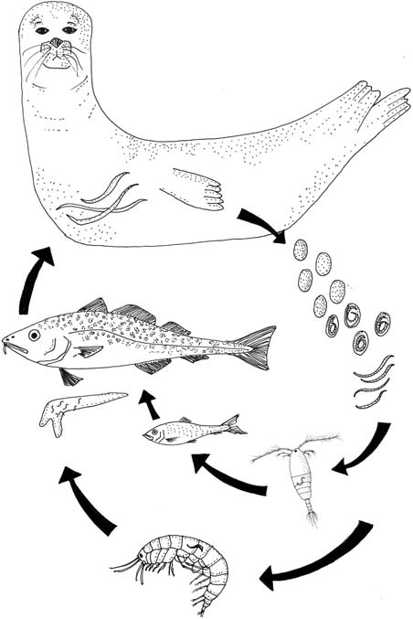
1.3.1. attēls. Parazītīskās nematodes (Contracaecum osculatum) dzīves cikls (no Harder et al, 2014). Pieaugušie tārpi dzīvo parazīta gala (definitīvā) saimnieka - roņa kuņģī. Pēc vairošanās olas ar ekskrementiem tiek izlaistas apkārtējā ūdens vidē. No olām izšķīlušies, brīvi peldošie kāpuri tālāk nonāk starpsaimniekā - zooplanktonā (galvenokārt Copepoda un Amhipoda). Ar zooplanktonu tālāk barojas pelāģiskās zivis (reņģes un brētliņas), kuras barībā izmanto menca. No mencas kuņģa tie caur asinsrites sistēmu migrē uz aknām, kur iekapsulējas.

Eiropas Savienības normatīvi nosaka, ka zivīm, kuras tiek izmantotas cilvēku uzturā, jābūt brīvām no parazītiem (EK, 2004). Šai sakarā ir nepieciešams invadētās zivis vai nu izņemt no tālākas izmantošanas, vai pirms zivju apstrādes rūpnīcās veikt atbilstošu zivju apstrādi, tās saldējot (EK, 2011). Tas savukārt palielina zivju apstrādes izmaksas un ne vienmēr sekmīgi pasargā no invadēto zivju nokļūšanas tirgū.
Baltijas jūras ekosistēmas mūsdienu attīstība un klimata maiņu radītā ietekme uz mencu bioloģiju un ekoloģiju radījusi izmaiņas mencu populācijā - samazinājusies mencu augšana un veselības stāvoklis (kondīcija), kā arī palielinājusies mencu dabiskā mirstība. Horbowy et al. (2016) norāda, ka invadēto mencu kondīcija ir aptuveni par 20% zemāka nekā neinficētām zivīm. Turklāt invāzijas intensitāte ir saistīta ar zivs garumu, t.i., invadēto zivju skaits samazinās, palielinoties zivs garumam. Tas tiek interpretēts tā, ka mazāka izmēra invadētām zivīm palielinās mirstība un tikai daļa zivju sasniedz lielākus izmērus. Tomēr invāzijas intensitātes ietekme uz mencu kondīciju tiek arī apšaubīta. Tā Mehrdana et al. (2014) norāda, ka inficēšanās ar līdz pat 320 tārpiem mencu aknās ir ļoti neliela negatīva ietekme uz zivs kondīciju.
Pētījumi arī norāda uz nozīmīgu mencas aknu parazītu invāzijas palielināšanos, salīdzinot ar 1980-tajiem gadiem, kad roņu skaits bija neliels un tie bija izplatīti galvenokārt jūras ziemeļdaļā (Buchmann and Kania 2012, Haarder et al. 2014, Nadolna and Podolska 2014, Horbowy et al. 2016). Tāpēc parazītu invāzijas palielināšanās tiek saistīta arī ar roņu populācijas pieaugumu (Casini et al. 2016).

1.4. Roņi Latvijas piekrastes ūdeņos
Lai gan roņi bijuši gan nozīmīgs resurss jūras piekrastes iedzīvotājiem sākot jau no akmens laikmeta, gan būtisks konkurents zvejniekiem vēlākajos laikos, rakstisku ziņu par roņiem Latvijas piekrastes ūdeņos ir salīdzinoši maz (Pilats 1998). Lielākoties rakstiskās ziņas ir ļoti vispārīgas, bieži bez norādes uz konkrētu roņu sugu. Zināmu priekšstatu par roņu sastopamību Latvijas piekrastes ūdeņos 20.gs. pirmajā pusē sniedz medību statistikas dati (1.4.1.attēls). 20.gs. 30-jos gados Latvijā ikgadējais nomedīto roņu apjoms svārstījās no 30 līdz 100 roņiem vai pēc citiem avotiem - 100-300 roņi. Roņu medības nebija galvenā piekrastes cilvēku nodarbošanās Latvijā: roņi tika medīti galvenokārt kā kaitnieki, par kuru iznīcināšanu maksāja prēmijas (Ludvigs, 1935, 1938). Latvijā neregulāras roņu medības, spriežot pēc atsevišķām norādēm preses izdevumos, notika vēl 1950-jos gados. Piemēram, Liepājas laikraksta “Komunists” 1954.gada 31.marta numurā tiek rakstīts: ”Pirms pāris dienām Rīgas jūras līcī pie Kolkasraga krastiem avioizlūkošana ieraudzīja lielu roņu baru. Uz to medībām devās kolchoza «Brīvais zvejnieks» zvejnieki un nomedīja ap 200 roņu”. Diemžēl konkrēti dati (sugas piederība, dzimums un vecums) par Latvijā nomedītajiem roņiem nav pieejami. Bez tam roņi ne pirms, ne pēc otrā pasaules kara Latvijā nav bijuši medību likumdošanas subjekts.
Norādes literatūrā uz Igaunijā nomedīto un gan Igaunijā, gan Latvijā sastopamo roņu sugas piederību liecina, ka tai laikā biežāk sastopamā suga bijusi pogainais ronis. Piemēram, roņu populācijas Igaunijā vēl 1960-to gadu sākumā, balstoties uz medību statistiku, vērtētas sekojoši: 1-2 tūkstoši pelēko roņu un 5-6 tūkstoši pogaino roņu (Pilats 1998).
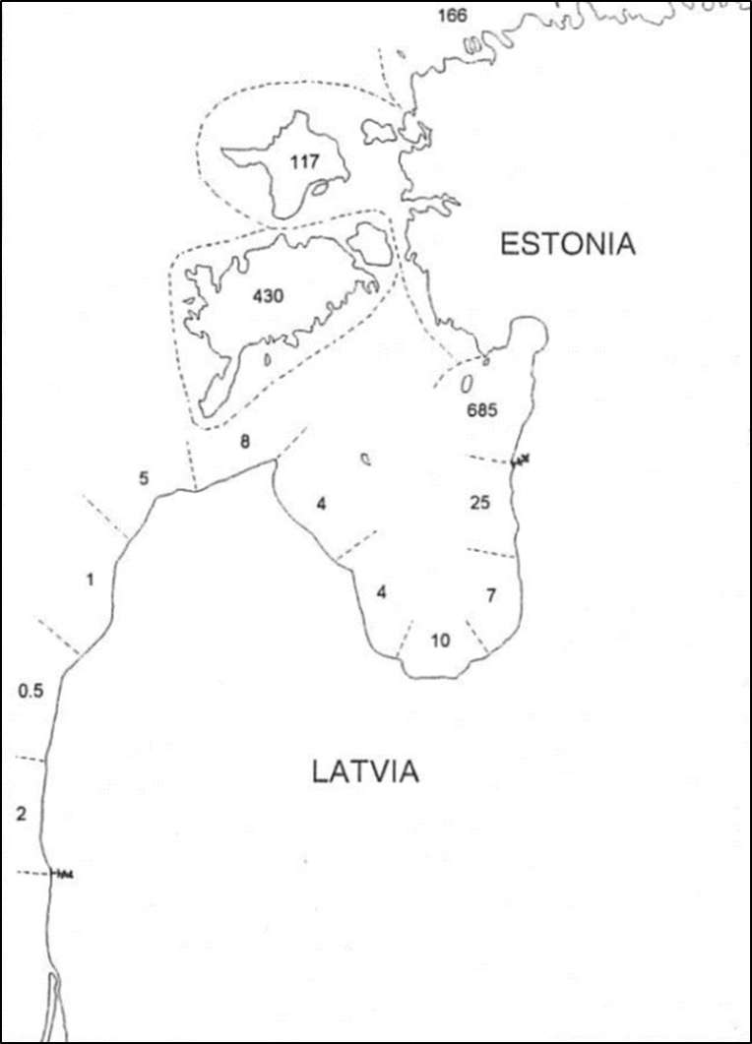
1.4.1. attēls. Vidējais nomedīto roņu skaits gadā Igaunijā (1932-1939) un Latvijā (1926-1938) (Pilats, 1998).
Roņu uzskaišu dati 20.gs beigās un 21.gs. sākumā liecina, ka pelēko un pogaino roņu populāciju skaitliskās proporcijas ir mainījušās uz pretējo gan Igaunijā, gan Latvijā (skatīt 1.2. nodaļu): daudzskaitlīgāki ir pelēkie roņi, retāki - pogainie.
20.gs. 80-jos gados, kad pelēko roņu Baltijas jūras populācija atradās savā skaitliskajā minimumā, Latvijā ikgadējais reģistrēto roņu skaits svārstījās dažu desmitu robežās, atsevišķos gados pat mazāk par 10 roņiem (1.4.1. tabula). Liela daļa no tiem bija atrasti zvejas rīkos- gan dzīvi, gan nobeigušies. Gandrīz katru gadu saņemtas ziņas par krastā atrastiem roņu mazuļiem. Pēc siltām ziemām to skaits pārsniedza desmit. 20.gs. 90-to gadu sākumā veiktā ronēnu iezīmēšana pierādīja, ka šie ronēni nav dzimuši Latvijas krastā, bet gan atpeldējuši no Rietumigaunijas arhipelāga mazajām saliņām - to dzimšanas vietām. Bieži jaundzimušo ronēnu attīstība uz saliņām nav veiksmīga, jo saliņas ir roņu pārapdzīvotas. Mazuļi pazaudē mātes, zīdīšana tiek pārtraukta pārāk agri, un mazuļi nesaņem pietiekami daudz enerģijas resursu un to tauku slānis ir plāns (Cassini 1999, Jüssi et al. 2008). Neizbarotie mazuļi ātrāk pamet dzimtās saliņas, izklīst jūrā, kā arī iznāk jūras krastā, arī Latvijā, kur roņu mazuļi nonāk saskarē ar cilvēkiem.

1.4.1 tabula
Novēroto roņu skaits Latvijā (Pilāts 1995)
Gads | Skaits
Gads | Krastā, miris |  | Krastā, dzīvs |  | Zvejas rīkā |  | Dzīvs jūrā, upē, ezerā | Kopā
Gads | Pieaudzis | Mazulis | Pieaudzis | Mazulis | Dzīvs | Miris | Dzīvs jūrā, upē, ezerā | Kopā
1980 | 3 |  |  | 1 | 1 | 3 | 4 | 12
1981 |  |  | 1 | 3 | 11 | 7 | 4 | 26
1982 |  |  | 1 |  | 1 | 3 | 1 | 6
1983 | 2 |  | 1 | 3 | 2 | 1 | 1 | 10
1984 | 1 |  |  |  | 2 |  | 2 | 5
1985 | 2 |  |  |  |  | 2 |  | 4
1986 | 3 |  | 1 |  |  | 2 | 14 | 20
1987 | 2 | 1 | 2 | 1 | 3 | 3 | 2 | 14
1988 | 3 | 2 |  | 2 | 2 | 6 | 8 | 23
1989 | 4 | 2 | 1 | 5 | 5 | 4 | 1 | 22
1990 | 7 | 3 |  | 12 |  | 4 |  | 26
1991 | 9 | 3 | 2 | 6 | 12 | 49 | 42 | 123
1992 | 13 | 7 | 2 | 12 | 2 | 9 | 1 | 46
1993 | 5 | 5 |  | 2 |  | 5 | 8 | 25
Kopā: | 77 |  | 58 |  | 139 |  | 88 | 362
%: | 21 |  | 16 |  | 39 |  | 24 | 100
Pieaudzis <1 gadu
Mazulis >1 gadu
20.gs. 90-jos gados iezīmējas reģistrēto roņu piezvejas skaita pieaugums arī Latvijā (Urtāns 1999). 1999. gadā gan krastā atrasto beigto (39 roņi), gan zvejas ierīcēs iekļuvušo (apmēram 150) roņu skaits bijis ievērojami lielāks nekā 1980-jos un 90-to gadu sākumā. Gan krastā, gan jūrā 1999. gadā novēroto dzīvo roņu skaits bijis tāds pats kā ikgadējais skaits laika periodā no 1980. līdz 1993. gadam. Starp roņiem, kam sugu piederība noteikta, pogaino un pelēko roņu skaitliskā attiecība bijusi apmēram tāda pati (1/5) kā laika periodā no 1980. līdz 1993. gadam (Pilāts 2000).
1992. gadā Latvijas piekrastē pirmo reizi reģistrēts plankumainais ronis. Jūras krastā pie Daugavas ietekas atrasts beigts dzīvnieks, kurš, visticamāk, nobeidzies kādā zvejas rīkā un iemests atpakaļ jūrā (Pilats 1995).
Aizvadītajā desmitgadē liela daļa no piekrastes pašvaldībām uzsākušas reģistrēt to teritorijā atrastos krastā izskalotos roņus. Visgarākā datu rindu pieejama no Rīgas pilsētas (2011.-2016.gadam) un Engures novada pašvaldības (2012.-2016.gadam). Kopumā par 2016. gadu dati par krastā atrastiem beigtiem roņiem saņemti no 9 pašvaldībām (1.4.2. attēls). Krastā izskaloto roņu skaita dinamika pēdējos gados sniegta 2.1.3. nodaļā.
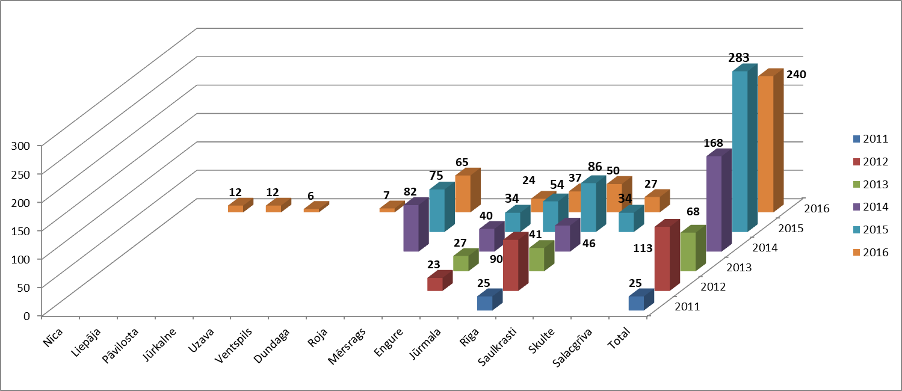
1.4.2. attēls. Vietējo piekrastes pašvaldību ziņotie bojāgājušo roņu skaits 2011. – 2016.g.
Izskaloto roņu statistika liecina par izteiktu izplatības atšķirību starp Rīgas līci un Baltijas jūras reģionu. Tas acīmredzami ir saistīts gan ar atšķirībām dažādu zvejas rīku izmantošanā, gan ar piekrastes iedzīvotāju blīvumu. Pašvaldības ar blīvāku iedzīvotāju skaitu un vairāk pludmales apmeklētājiem saņem vairāk ziņojumu par krastā atrastiem beigtiem roņiem.
Līdzīgas ģeogrāfiskas atšķirības vērojamas arī attiecībā uz krastā atrastiem roņu mazuļiem, kuru skaits arī ievērojami pieaudzis. Piemēram, 2015. gadā no 88 reģistrētiem roņu mazuļiem krastā tikai 3 bija no Baltijas jūras piekrastes. Turklāt 62 no 85 Rīgas līča krastā atrastajiem ronēniem reģistrēti Jūrmalā, Rīgā un Carnikavā (1.4.3. A attēls). Līdzīgi, 2016. gadā 6 ronēni atrasti atklātās jūras krastā, bet 110 - Rīgas līcī (1.4.3. B attēls). Savukārt 2017. gadā Kurzemes rietumu krastā atrasti 9 mazuļi, bet Rīgas līča krastā - 42 mazuļi (1.4.3. C attēls). Atsevišķos gados, kad jūrā un it īpaši Rīgas līcī izveidojas ne tikai roņiem piemērots ledus, bet ziemeļu vēji šo ledu ar visiem roņiem atdzen līdz Latvijas krastam, ronēnus izdodas novērot uz ledus tiešā krastu tuvumā. Šādi gadījumi reģistrēti, piemēram, 1991. gadā pie Kolkas (Pilāts 1993), 2012. gadā pie Mangaļsalas (TVNET 2012) un 2018. gadā pie Ventspils (Rekšņa 2018). Līdz ar to 2018. gadā pie Ventspils tika novērots vairāk ronēnu nekā visā Rīgas līča piekrastē (1.4.3. D attēls).
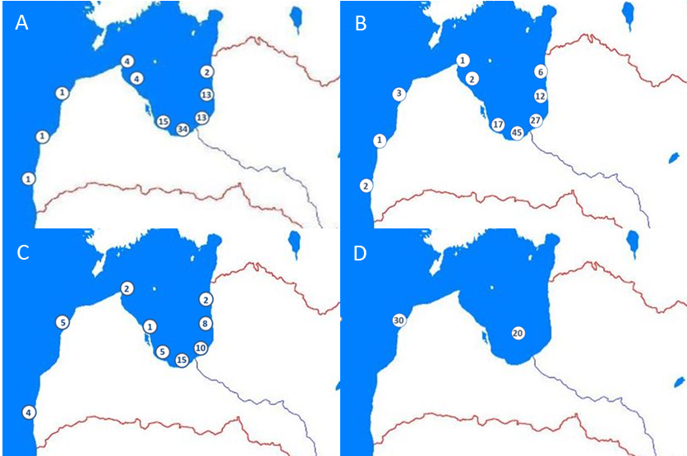
1.4.3 attēls. Roņu mazuļu sastopamība Latvijas piekrastē 2015. - 2018. gada pavasarī (apļos norādīts attiecīgā krastā posmā atrasto ronēnu skaits, kas novērtēts balstoties uz DAP saņemtajiem telefonziņojumiem).
Tā kā dati par atrastajiem roņu mazuļiem balstās uz saņemtajiem telefonziņojumiem, vairumā gadījumu roņu mazuļu sugas piederību nav iespējams precīzi noteikt. Spriežot pēc tiem gadījumiem, kad roņu mazuļi nofotografēti, DAP inspektoru apskatīti un/vai nogādāti uz RNZD (skatīt arī 3.3.nodaļu), apmēram 99% krastā atrasto mazuļu ir pelēkie roņi.
Pēc roņu mazuļu krastā parādīšanās perioda (no marta vidus līdz maija sākumam) dzīvu roņu novērojumi arī galvenokārt attiecas uz pelēkiem roņiem un gandrīz vienmēr tie novēroti ūdenī. Kā liecina intervijas ar zvejniekiem, tas galvenokārt notiek zvejas rīku tuvumā. Retāki ir gadījumi ar roņu novērojumiem krasta tuvumā, toties šie novērojumi biežāk parādās sociālajos medijos (1.4.4.attēls), t.sk. portālā Dabasdati.lv.
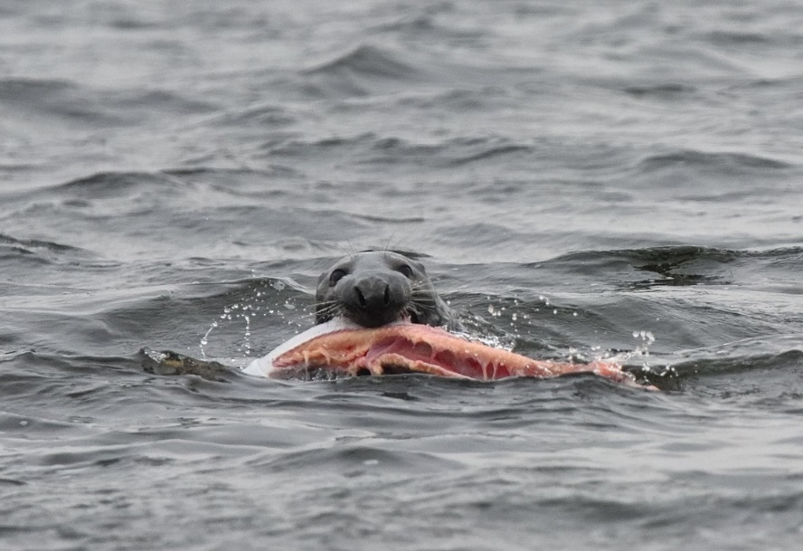
1.4.4 attēls. Pelēkais ronis ar noķertu lasi pie Mangaļsalas mola. (Foto: Zanis Isajevs, https://www.facebook.com/photo?fbid=1547599588758992&set=pcb.951206348621590)
Latvijas gadījumā pieauguši, veseli roņi atklātās jūras un Rīgas līča krastā neiznāk. Atsevišķos gadījumos novērotie roņi var būt jauni un nepieredzējuši dzīvnieki un/vai tādi, kas bijuši ilgākā kontaktā ar cilvēku, vai arī slimi dzīvnieki. Piemēram, 2019.gada jūnija beigās vairākas dienas no vietas salīdzinoši drošs pelēkais ronis tika novērots Ziemupes liedagā (1.4.5.attēls). Tā kā roņa pakaļējā pleznā ievērota sarkanīga zīme, visticamāk tas ir bijis viens no Klaipēdas jūras muzejā rehabilitētajiem roņu mazuļiem. Uzturēšanās rehabilitācijas centrā izskaidro roņa salīdzinoši drošo uzvedību.
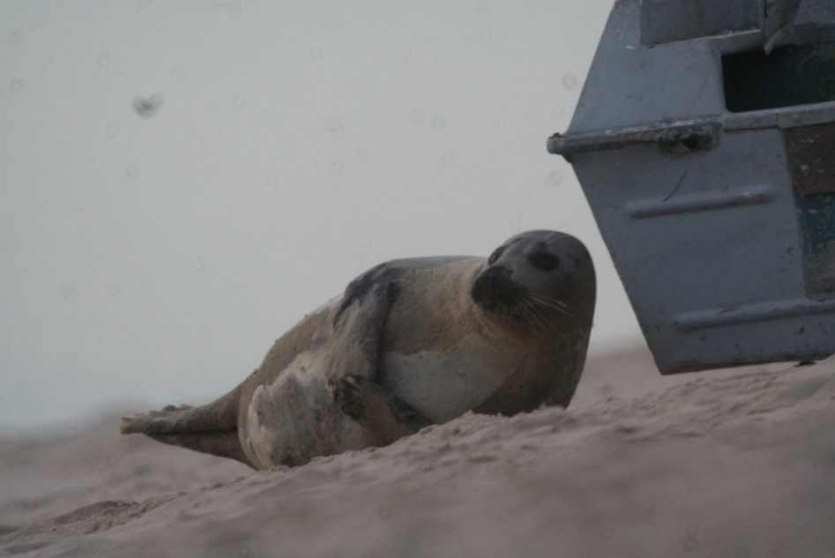
1.4.5. attēls. Pelēkais ronis Ziemupes liedagā (blakus liedagā izvilktai laivai). (Foto: Arvīds Brauers, https://m.facebook.com/story.php?story_fbid=2296166290701213&id=100009235945071)
Savukārt 2020. gada 11. oktobrī ar sarkanu zīmi iezīmēts ronis novērots Jūrmalciema liedagā. Kā liecina uz DAP atsūtītie foto un videomateriāli, ronis bijis acīmredzami novārdzis. 22. oktobrī šis ronis atrasts jau beigts (1.4.6. attēls), kas liecina, ka roņu mazuļu rehabilitācija negarantē tiem veiksmīgu atgriešanos dabas vidē (atbilstoši Klaipēdas jūras muzeja darbinieka Ignas Kazlauskas sniegtajai informācijai ronēns rehabilitēts 2019. gadā).
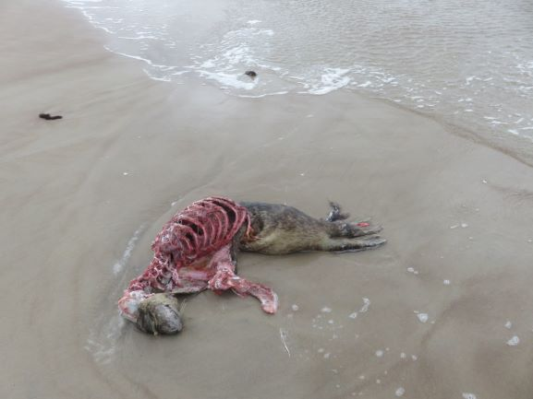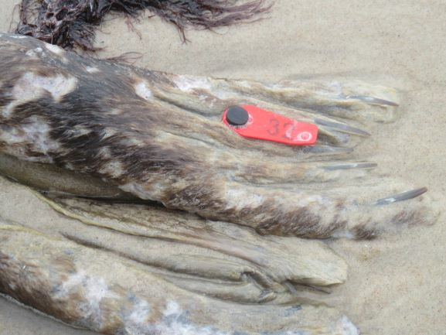
1.4.6. attēls. Beigts, iezīmēts pelēkais ronis Jūrmalciema liedagā. (Foto: Jānis Čirkšis)
2020. gada novembra sākumā tika saņemta ziņa par dīvaina izskata un uzvedības nelielu roni Liepājas centrālajā pludmalē. DAP inspektori roni apsekoja, nofotografēja (1.4.7. attēls) un, piesaistot Liepājas pilsētas pašvaldības dzīvnieku patversmes "Lauvas sirds" darbiniekus, mēģināja dzīvnieku noķert. Ķeršanas mēģinājums bijis neveiksmīgs, jo ronis iemucis jūrā.
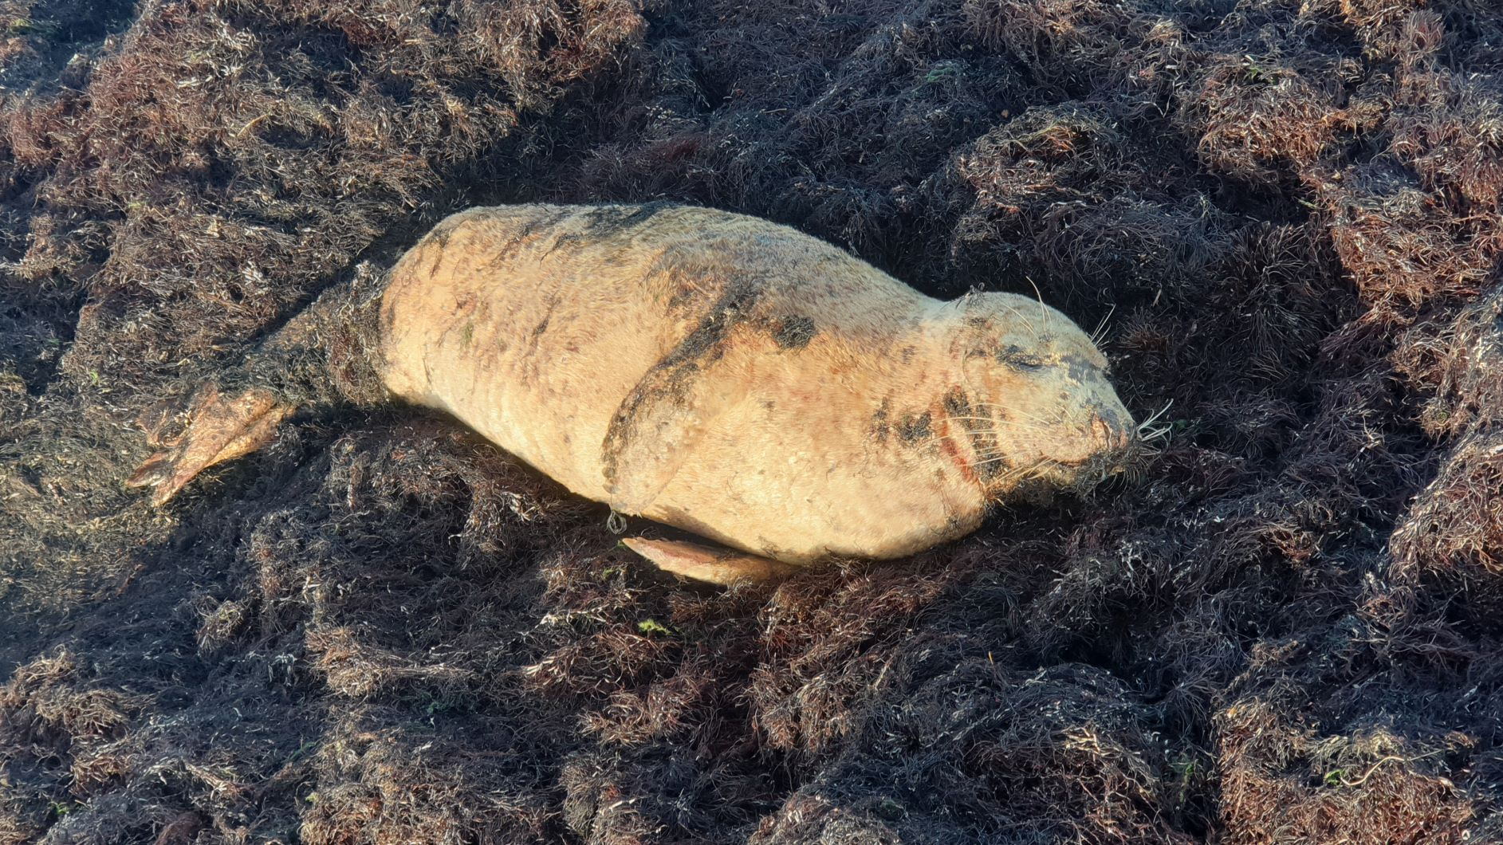
1.4.7.attēls. Slims (gandrīz bez apmatojuma) pelēkais ronis Liepājas liedagā. (Foto: Ziedonis Anšics)
Fotoattēls tika nosūtīts vizuālai ekspertīzei profesorei h. c. Dr. Ursula Siebert Hanoveras veterinārās medicīnas universitātē un saņemtā atbilde liecina, ka, visticamāk, novērotajam ronim ir iedzimts pseidoalbīnisms, kas, savukārt, padara šādus dzīvniekus uzņēmīgus dažādām infekcijas slimībām.

1.5. Roņu līdzšinējā izpēte
Šobrīd var uzskatīt, ka Baltijas jūras roņi ir salīdzinoši labi izpētīta zīdītājdzīvnieku grupa. To vispusīga izpēte sākusies gan tikai 20.gs. 70-jos gados, kad tika novērots straujš roņu populāciju samazinājums. Galvenie izpētes virzieni tobrīd bija populāciju dinamika, izplatība un Baltijas jūras piesārņojuma ietekme uz roņu populācijām. Pēdējās desmitgadēs īpaša uzmanība pievērsta roņu un zvejniecības attiecībām.
2006. gadā HELCOM ietvaros nodibināta jūras zīdītāju ekspertu, atbilstošo valsts pārvaldes institūciju un NVO pārstāvju darba grupa (sākotnēji ad hoc SEAL Expert Group, šobrīd - EG MAMA - https://helcom.fi/helcom-at-work/groups/state-and-conservation/eg-mama/). Darba grupas uzdevums ir koordinēt gan roņu populāciju monitoringu, gan apsaimniekošanu starp HELCOM dalībvalstīm. Darba grupas ietvaros izveidotas trīs apakšgrupas: populāciju dinamikas, izplatības un veselības stāvokļa. Tās gan koordinē roņu monitoringu, gan pilnveido izpētes metodes, gan izvērtē iegūtos datus nosauktajos aspektos. EG MAMA darba grupā piedalās arī zivsaimniecības nozares pārstāvji, lai uzlabotu dialogu starp vides aizsardzības institūcijām un zivsaimniecības nozari.
Viens no galvenajiem indikatoriem, kas liecina par roņu populāciju stāvokli, ir tās lielums jeb dzīvnieku skaits. Korektas šī indikatora vērtības iegūšanai ļoti būtiska ir sadarbība un veicamo uzskaišu koordinēšana. Roņu uzskaiti iespējams veikt tikai tad, kad tie atrodas ārpus ūdens uz ledus vai sauszemes. Proporcionāli visvairāk roņu atrodas ārpus ūdens apmatojuma maiņas laikā, kad dzīvniekiem nepieciešams paaugstināt ādas temperatūru, kas savukārt veicina apmatojuma nomaiņu. Pelēko roņu gadījumā piemērotākais laiks ir maija beigas-jūnija sākums, kad roņi atrodas uz nelielām saliņām Dānijas, Zviedrijas, Somijas, Krievijas un Igaunijas jūru ūdeņos. Šajās valstīs vienlaikus tiek veiktas divas aviouzskaites (vietām arī no laivām) visās zināmajās roņu ārpus ūdens uzturēšanās vietās (saliņās). Uzskaišu rezultāti tiek izmantoti minimālā jeb redzamā pelēko roņu Baltijas populācijas lieluma aprēķināšanai (skatīt arī 1.2 nodaļu). Cik daudz roņu uzskaišu brīdī atrodas ūdenī, nav zināms.
Pogaino roņu gadījumā piemērotākais laiks ir aprīlis, kad apmatojumu mainošie roņi atrodas uz ledus. Atkarībā no ledus situācijas aviouzskaite pēc transektu metodes tiek veikta Baltijas jūras ZA daļā, visbiežāk Botnijas jūras līci. Rīgas līcī pilnvērtīgas uzskaites roņiem piemērota ledus trūkuma dēļ veiktas tikai dažas reizes (1.2.1. tabula). Šo uzskaišu īpatnība ir tā, ka uzskaites aptver tikai nelielu daļu no kopējās ledus platības konkrētajā brīdī. Iegūtais uz ledus esošo pogaino roņu skaits ir ekstrapolācijas rezultāts. Roņu populāciju lieluma, kā arī citu svarīgu parametru monitoringa metodika un rezultāti aprakstīti vairākās HELCOM publikācijās (Härkönen et al. 2013; Galatius et al. 2014; HELCOM 2016; HELCOM 2017; HELCOM2018d).
Latvijā pētījumi ar mērķi noteikt roņu populāciju stāvokli Latvijas piekrastes ūdeņos uzsākti 1979. gadā sākotnēji LVU Bioloģijas fakultātes, vēlāk Bioloģijas institūta “paspārnē”, pateicoties ornitologa Jāņa Vīksnes iniciatīvai. Sākotnēji pētījumi balstījās uz piekrastes iedzīvotāju, it īpaši zvejnieku aptauju, kuru rezultātā tika iegūti dati par roņu, dzīvu un beigtu, novērojumiem krastā, jūrā, un zvejas rīkos (Pilāts 1980,1983, 1989, 1995; skatīt arī 1.4 nodaļu). 1990-jos gados ievākti galvenie bioloģiskie parametri roņiem, kas beigti izskaloti krastā (Liskins et al. 1998), kā arī uzsāktas beigto roņu uzskaites atsevišķos krasta posmos. 1999.gadā īstenots LVAF finansēts projekts “Roņu monitorings”. Laika periodā no 2001. līdz 2004. gadam roņu monitoringu valsts vides monitoringa ietvaros veica Hidroekoloģijas institūts, kas arī galvenokārt balstījās uz datu iegūšanu par novērotiem un atrastiem dzīviem un beigtiem roņiem. Monitoringa ietvaros izvērtēts arī roņu veselības stāvoklis un nodarītais zaudējums zvejas lomiem (Urtans et al. 2005; Liskins, Pilats 2005).
Turpmākajos gados Latvijā ne specifiski roņu pētījumi, ne to monitorings nav turpināts. Starptautisko projektu GORWIND (http://gorwind.msi.ttu.ee/home/info; Raundspp et al. 2010) un LIFE Marmoni (http://marmoni.balticseaportal.net/wp/) ietvaros veikta pogaino roņu telemetrija, izmantojot satelītraidītājus, un iegūta informācija par to, kā šīs roņu sugas pārstāvji izmanto jūras dzīvotnes, t.sk. saistībā ar barības meklējumiem Rīgas līcī. Iegūtie rezultāti lielā mērā attiecas arī uz Latvijas teritoriālajiem ūdeņiem. (skatīt 1.2.3.1.nodaļu).
Par pelēko roņu saistību ar jūras dzīvotnēm Latvijas teritoriālajos ūdeņos ir daudz mazāk datu, t.i. ir liecības tikai par atsevišķu iezīmētu roņu klejojumiem, kas iegūstamas no dažādu telemetrisko pētījumu rezultātiem (Dietz et al. 2003; Bajare-Aišpure 2012; Teilmann et al. 2017).
Jāuzsver, ka telemetriskie dati liecina tikai par atsevišķu iezīmētu roņu klejojumu paradumiem un nekādā ziņā nav izmantojami roņu skaita novērtējumam. SAP autoru ieskatā pilnīgi nepareiza datu interpretācija pieļauta pat tādā dokumentā kā “Jūras vides stāvokļa novērtējums” (LHI. 2018).
Atsevišķi roņu novērojumi Latvijā tiek reģistrēti dabas novērojumu portālā Dabasdati.lv (https://dabasdati.lv/lv/cat/2?links=lv/cat/2; skatīt arī 1.2.3.1. nodaļu).
Uzsākot roņu SAP izstrādi tika atsākta datu ievākšana par roņu ietekmi uz zvejniecību Latvijā (Plikshs, Pilāts 2017), kā arī par jūras krastā izskalotiem beigtiem roņiem. Neskatoties uz veikto zvejnieku anketēšanu, datu savstarpējā salīdzināšana liecina, ka informācija par zvejas ierīcēs bojā gājušajiem roņiem ir nepilnīga un neatspoguļo patieso situāciju.
Informācija par Latvijā krastā izskalotajiem roņiem ir pieejama vietējās pašvaldībās, jo pašvaldības organizē pludmaļu sakārtošanu. Informāciju galvenokārt sniedz vietējie iedzīvotāji un tūristi, kuri pastaigājas gar jūras piekrasti. Visticamākais, ka krastā izskalotie bojā gājušie roņi ir tie, kuri kā piezveja ir bojā gājuši zvejas rīkos (galvenokārt zivju, lucīšu, apaļā jūrasgrunduļa murdos un akmeņplekstu tīklos). Zvejnieku prakse ir roņu līķus nevest krastā, bet izmest atpakaļ jūrā. Piezvejā esošie dzīvie roņi iespēju gadījumos tiek atlaisti atpakaļ jūrā. Kopējais bojā gājušo roņu skaits pēc piejūras pašvaldību aptauju sniegtajiem datiem 2015.-2018. gados vidēji ir bijis ap 400 īpatņu gadā. Detalizētāka informācija sniegta 1.5.1. attēlā un 1.5.1. tabulā. No iesūtītajiem bojā gājušo roņu fotouzņēmumiem Rīgas pašvaldībā 2017. un 2018. gadā aptuveni 1,2% no roņiem ir bijuši pogainie roņi, pārējie – pelēkie roņi.
Pašvaldību izmaksas šo roņu utilizācijai pēc aptauju rezultātiem kopumā veido 21 000-32 000 EUR gadā. Turklāt pašvaldībām ir dažāda pieeja šo dzīvnieku utilizācijā, dažas to veic saviem spēkiem, kamēr citas ir noslēgušas līgumus ar attiecīgam firmām. Attiecīgi viena roņu līķa aizvākšana un utilizēšana pašvaldībām var izmaksāt no 18-150 EUR.
Krastā izskaloto roņu skaits pa pašvaldībām iezīmē būtiskas atšķirības starp Rīgas līča un atklātās Baltijas jūras piekrastu pašvaldībām. Pirmajās no tām roņu piezveja un kopējais bojā gājušo dzīvnieku skaits ir ievērojami lielāks. Pirmkārt, to nosaka izmantoto zvejas rīku atšķirības. Rīgas līcī zvejā vairāk nekā atklātās jūras piekrastē tiek izmantoti murdi. Otrkārt, arī pašvaldības ar lielāku iedzīvotāju un piekrasti apmeklējošo iedzīvotāju skaitu biežāk saņem informāciju par atrastajiem bojā gājušajiem un izskalotajiem roņiem piekrastē. Izskaloto roņu skaita palielināšanos atklātās jūras piekrastē varētu skaidrot ar apaļā jūras grunduļa murdu zvejas intensificēšanos.
Informācija par roņu piezveju pieejama no BIOR 2016. un 2017.gadā veiktās zvejnieku anketēšanas.
Lai arī anketas tika izplatītas visām zvejnieku komercsabiedrībām, 2016.gadā kopumā 141 atbildi sniedza tikai 26 zvejnieku komercsabiedrības, un galvenokārt par pirmo pusgadu. Lielākā roņu piezveja novērota murdu zvejā (41 īpatnis), mencas, akmeņplekstes un lašu tīklu zvejā (10 īpatņi) un lucīšu murdu zvejā (3 īpatņi). Kopējā roņu piezveja atbilstoši anketēšanā sniegtajai informācijai bija tikai 55 īpatņi, kas ir ievērojami mazāk nekā krastā izskaloto roņu skaits – 310. Galvenais iemesls informācijas nesniegšanai ir zvejnieku aizspriedumi un bailes no sankcijām vai ierobežojumiem attiecībā uz zveju, ja tiek piezvejoti aizsargājamie dzīvnieki. Lai arī piekrastes nozvejas žurnāli paredz arī aili piezvejoto roņu reģistrācijai, tomēr tas galvenokārt netiek darīts (izņemot vienu zvejnieku). Jāņem vērā, ka atbildes anketēšanas ietvaros sniedza tikai 18% no kopējā zvejnieku skaita. Attiecinot to uz kopējo zvejnieku skaitu, roņu kopējā piezveja varētu būt vērtējama vismaz 298 īpatņi, kas tuva krastā izskaloto roņu skaitam.
2017. gadā BIOR anketēšanu veica 15 komercuzņēmumiem (BIOR sadarbības zvejniekiem), kas sniedza informāciju par visu gadu. Kopumā tika reģistrēts 31 roņu piezvejas un roņa bojā iešanas gadījums zvejas rīkos. Attiecinot to uz visu zvejnieku skaitu, iespējamā roņu piezveja varētu būt vismaz 291 īpatnis, kas tomēr ir krietni mazāk nekā 2017. gadā krastā izskaloto roņu skaits (422).
Roņu piezvejas un bojāejas skaita novērtējums ir problemātisks ne tikai Latvijā, bet arī citās Baltijas valstī. Balstoties uz 35 zvejnieku Somijā, 54 zvejnieku Zviedrijā un 72 zvejnieku Igaunijā intervijām, izmantojot hierarhisku Bayesian metodi, tika mēģināts modelēt un novērtēt roņu piezveju tīklu un zivju murdu zvejā šīm trim valstīm (Vanhatalo et al., 2014). Analīze uzrādīja, ka kopējais šajos zvejas rīkos bojā gājušo roņu skaits vērtējams ar 90% precizitāti, attiecīgi pelēko roņu kopējā piezveja vērtējama no 1240 līdz 2860 īpatņu ik gadu. Igaunijā šis skaits vērtēts no 780 līdz 930, Somijā – no 130 līdz 270 un Zviedrijā – no 210 līdz 1790 roņiem.
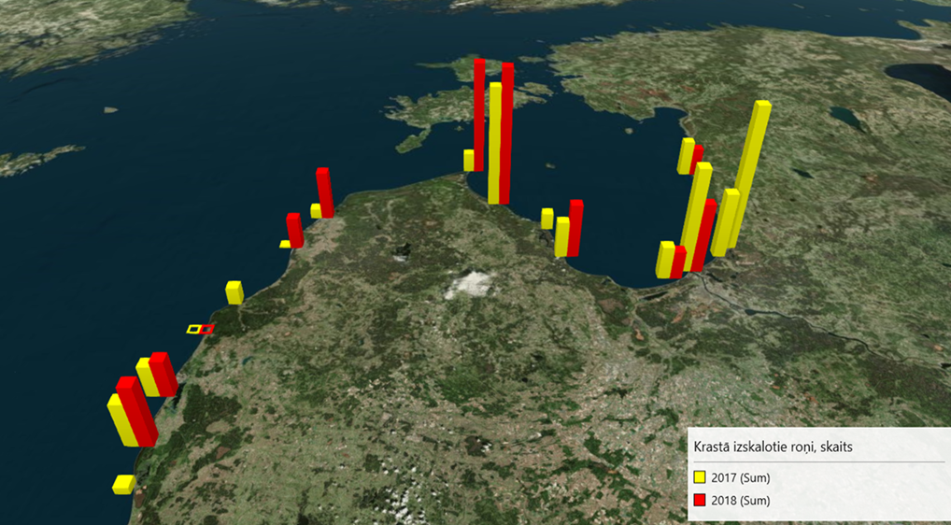
1.5.1. attēls. Krastā izskaloto roņu skaita sadalījums pa piekrastu pašvaldībām 2017. un 2018. gadā.

1.5.1.tabula
Krastā izskaloto roņu skaits un to utilizēšanas izmaksas Rīgas līča un atklātās jūras piekrastu pašvaldībās
 | Skaits |  |  |  | Utilizēšanas/aizvākšanas no piekrastes izmaksas (EUR)
Gads | 2015 | 2016 | 2017 | 2018 | 2017 | 2018
Rīgas līcis | 358 | 266 | 358 | 268 | 30 521 | 16 275
Atklātās jūras piekraste | 29 | 44 | 64 | 105 | 1 175 | 4 800
Kopā | 387 | 310 | 422 | 373 | 31696 | 21075
No 2012. līdz 2014. gadam īstenots eksperiments-demonstrējums „Roņu droša murda izmantošanas efektivitāte Latvijas piekrastes zvejā. Tā praktiskā pielietošana Latvijas piekrastē tās ģeomorfoloģiskā īpatnību dēļ (vējiem atvēra piekraste) izrādījās nesekmīga (Minde et al., 2012; Minde et al., 2012; Krūze et al. 2014). Latvijā izmēģinātas arī roņus atbaidošas elektroniskas ierīces: pirmā šāda tipa ierīce tika uzstādīta 2016. gadā Daugavā pie zivju un nēģu murdiem un tāpat arī Salacgrīvā 2018. gadā. Pēc zvejnieku atzinuma tās arī nav devušas vēlamos rezultātus (skatīt 10. pielikumu un 4.nodaļu). Tomēr būtu jāturpina gan roņu droši zvejas rīku, gan roņu atbaidīšanas ierīču izstrāde un izmēģināšana.
Lai gūtu priekšstatu par tendencēm Latvijā gan attiecībā uz roņu populāciju aizsardzības statusu, gan ietekmēm uz zvejniecību, turpmāk jāturpina daļēji atsāktais roņu monitorings ar ikgadēju datu ievākšanu par sekojošiem parametriem: roņu mazuļu skaits jūras krastā, krastā izskalotie beigtie roņi, piezvejotie roņi, zaudējumu apjomu novērtēšanā zvejniecībai. Turklāt Latvijai būtu jāiesaistās HELCOM organizētajā roņu veselības stāvokļa monitoringā (HELCOM, 2016). Pirmkārt, nepieciešama to gadījumu izpēte, kad tiek atrasti acīmredzami novārguši un/vai slimi roņi (skat. 1.4 nod.). Tas varētu sniegt atbildi arī uz jautājumu - vai un kādi roņu fiziskā (veselības) stāvokļa aspekti veicina to vēlmi baroties no zvejas ierīcēm. Turklāt trūkst arī datu par roņu barības objektu izvēli Latvijas jūras piekrastes ūdeņos. Šādi dati būtu iegūstami vismaz no zvejas ierīcēs bojā gājušiem roņiem. Gadījumos, kad jūrā tiek izlaisti rehabilitētie roņi, nepieciešama šo gadījumu izpēte, pielietojot radiotelemetrijas metodi, lai pārbaudītu, vai šiem roņiem neizpaužas kādas uzvedības īpatnības, it īpaši attiecībā uz to barošanos. Ja Latvijā tiks veikts eksperiments ar roņu ierobežotu ieguvi, lai novērstu zvejas rīkiem nodarītos postījumus, jāveic rūpīga izpēte, sākot ar nomedīto roņu patoloģiski-anatomisko izmeklēšanu un it īpaši veicot roņu ierobežotas ieguves ietekmes uz roņu uzvedību novērtējumu. Lai gan roņu medības notiek vairākās Baltijas jūras reģiona valstīs, to efektivitāte uz roņu postījumu novēršanu nav zināma.

1.6. Roņu ietekme uz piekrastes zveju Latvijā
Zvejnieki, acīmredzot, izsenis uzskatījuši par savu konkurentu un kaitēkli, kas iznīcināms. Piemēram, žurnāla “Mednieks un Makšķernieks” 1925.gada 5.numurā rakstīts: “Liepājas jūrmalas zvejnieki sūdzas par neredzēti lieliem roņu bariem, kuri nodara lielu postu. Roņi ir tik pārdroši, ka piepeld tuvu laivām. Bijuši gadījumi, ka zvejnieki tos nogalina airēm. Zvejnieki tagad ar tīkliem vairs neizbrauc zvejā.”
1980-tojos gados sūdzību no piekrastes zvejnieku puses par roņu nodarītiem kaitējumiem tikpat kā nebija.
Pirms aptuveni astoņiem gadiem roņi kļuva par galveno problēmu Latvijas piekrastes zvejā. Palielinoties roņu populācijas lielumam, it īpaši pelēkajam ronim, tas kļuva bieži sastopams piekrastē pie zvejas rīkiem, kur posta lomus un arī pašus zvejas rīkus. Roņu klātbūtne Latvijas jūras ūdeņos ir atkarīga no roņu dzīvescikla (barošanās, vairošanās vai apmatojuma maiņas perioda), un arī zvejas intensitātes attiecībā uz dažādām mērķa zivju sugām. Roņu barošanās periods, ja tas sakrīt ar zivju sugu, kurām roņi dot priekšroku, zvejas periodu, potenciāli sezonas griezumā var radīt lielākos zaudējumus zvejniekiem.
Roņu sastopamībai pie zvejas rīkiem novērojamas zināmas likumsakarības, kuras ietekmē zvejas rīku un lomu bojājumus:
1. Potenciāli lielāka roņu ietekme uz piekrastes zveju ir Rīgas līcī, salīdzinot ar atklātās jūras piekrasti;
2. Gada pirmajos mēnešos potenciālā roņu ietekme ir mazāka, jo roņi vairošanās periodā atrodas savās vairošanās vietās Igaunijas piekrastē;
3. Aprīlī -jūnijā roņu postījumi ir mazāki citiem zvejas rīkiem, jo roņi uzturas pie stāvvadiem un var baroties ar reņģēm un vējzivīm, nenodarot postījumus zvejas rīkiem. Reņģu zvejas stāvvadi tradicionāli Latvijā ir ar atvērtu virsu, respektīvi bez kurvja augšējā paneļa;
4. Roņu radīta būtiska ietekme murdu un tīklu zvejai sākas jūnija otrajā pusē, kad beigusies stāvvadu zveja un uz nārstu upēs sākas lašu un taimiņu migrācijas.
Zvejas rīku un lomu bojājumu analīze, ko radījuši roņi un kas veikta, balstoties uz BIOR aptaujas un nozvejas žurnālu analīzi, uzrāda, ka:
1. Zvejas rīku bojājumiem ir sezonāls raksturs atkarībā no zvejojamās mērķa zivju sugas;
2. Bojājumi ir tieši saistīti ar zvejas intensitāti un attiecas uz noteiktiem pasīviem zvejas rīkiem: zivju murdiem, lucīšu murdiem un zivju (mencu) tīkliem. Tāpēc starp gadiem var būt lielas atšķirības zaudējumu novērtējumā;
3. Tīklu bojājumi vidēji vērtējami kā ~100-150% no licencē atļautā kopējā tīklu skaita gadā;
4. Murdu (lucīšu un zivju murdu) bojājumi gada laikā sastāda 7-12 % no to kopējās vērtības;
5. Stāvvadu un apaļā jūrasgrunduļa murdu bojājumi ir salīdzinoši nenozīmīgi, tomēr Igauņu pētījumi (Tartu Ülikool, 2014) stāvvadu zvejā norāda, ka
a. tiešais un apslēptais loma kopējais zaudējums, salīdzinot divus blakus novietotus stāvvadus, pie viena no kura ir roņu atbaidītājs, vērtējams sekojoši: reņģei 41-64%, vējzivij 48-96%, plekstei 4% no nozvejas;
b. tiešais reģistrētais lomu zaudējums stāvvadu zvejā ir atkarīgs no kopējās nozvejas un ir 20-46% robežās no kopējās nozvejas;
6. Apaļā jūrasgrunduļu murda zaudējumu pielīdzināšana stāvvadu lomu zaudējumiem ir ļoti nosacīta, jo zvejas rīkiem ir būtiskas atšķirības konstrukcijā un zvejotas zivis, kurām ir dažāda selektivitāte roņu barībā;
7. Roņu izēsto lomu bojājumu novērtējums ir ļoti mainīgs atkarībā no dotās sugas krājuma dinamikas, zvejas iespējām dotajā gadā un vides stāvokļa;
8. Lomu zaudējumiem būtu pieskaitāma arī zvejas pārtraukšana uz laiku, kad roņu aktivitātes vai klātbūtnes dēļ zveja tiek pārtraukta;
9. Pašlaik pieejamais roņu lomu postījumu novērtējums atsevišķām sugām, kas balstīts uz 6 zvejnieku paraugkopu, tomēr vērtējams kā nepietiekošs un nevar tikt izmantots kompensācijas mehānismu izstrādē;
10. Neredzamā loma zaudējuma novērtēšana pašreiz nav iespējama, un Zviedrijā eksperimentālos apstākļos pieejamais mehānisms nebūtu pieņemams Latvijas apstākļiem.
Īss piekrastes zvejas raksturojums zvejas rīku kopējai intensitātei un nozvejotajam sugām ar pasīvajiem zvejas rīkiem, kā arī roņu klātbūtne piekrastes zvejā un to nodarīto zaudējumu detalizēts novērtējums sniegts Roņu SAP 2. pielikumā.

2. Roņu populāciju un viņu dzīvotņu izmaiņu cēloņi
Līdzīgi kā citu savvaļas sugu gadījumā, maz ir tādu faktoru, kuri ietekmē indivīdus un to populācijas tiešā veidā. Vairāk ir tādu ietekmējošo faktoru, kuru ietekme izpaužas pastarpināti - caur izmaiņām sugu dzīvotnēs.

2.1. Populācijas ietekmējošie faktori
Dabisko resursu izmantošana un jūras dzīvotņu piesārņojums pēdējā gadsimta laikā ir palielinājies no vidēja līdz ļoti būtiskam. Skatoties no evolūcijas viedokļa, minētās izmaiņas ir notikušas ļoti strauji. Ņemot vērā roņu sarežģīto dzīves ciklu, ierobežoto ekoloģisko plastiskumu, atrašanos barošanās piramīdas pašā augšpusē, kā arī dažādu antropogēnu faktoru kumulatīvo ietekmi, jūras plēsēji ir būtiski apdraudēti, dažām sugām pat pastāvot izzušanas riskam. Vairāku atsevišķu roņu populācijas kritisku samazināšanos (piemēram, Kaspijas jūrā, Somu līci Baltijas jūrā) nav iespējams izskaidrot vienīgi ar dabisko populācijas dinamiku. Cilvēka darbības ietekme visdrīzāk ir arī viens no būtiskākajiem faktoriem, kas nosaka šo samazināšanos.
Tā kā Latvijā nepārtraukts roņu monitorings nav veikts, trūkst datu, kas ļautu viennozīmīgi spriest par faktoriem, kas ietekmē roņus, kuri uzturas Latvijas jūras ūdeņos. Pie tam, maz ticams, ka kāda faktora izpausme Latvijas jūras ūdeņos varētu būtiski ietekmēt roņu populācijas, kuru apdzīvotā teritorija ir plašāka nekā Latvijas jūras ūdeņi. Pārskats par to, kādas ietekmes uz roņu populācijām novērotas Baltijas jūrā un citviet pasaulē, sniegts Roņu SAP 3. pielikumā, pārskatā ietverot arī ietekmes, ko apstiprina Latvijā iegūtie dati.

2.2. Roņu dzīvotnes ietekmējošie faktori
Tā kā roņu pētījumi ar radiotelemetrijas metodi liecina, ka pelēkie un pogainie roņi ar sugai specifiskām atšķirībām izmanto visu Baltijas jūras Latvijas piekrastes akvatoriju, tā kopumā uzskatāma par roņu dzīvotni.
HELCOM ir identificējis septiņas galvenās ietekmes uz Baltijas jūras vidi (HELCOM, 2018c):
• Eitrofikācija
• Bīstamas vielas (toksikanti)
• Atkritumi jūrā
• Zemūdens troksnis
• Svešzemju sugas
• Dzīvo resursu izmantošana (zvejošana un medības)
• Jūras gultnes zaudēšana un traucējumi tai.
Pārskats par to, kādu ietekmi šie faktori atstājuši uz jūras vidi Latvijas piekrastes akvatorijā, rodams 2018.gadā izstrādātajā vides stāvokļa novērtējumā laika periodam no 2011. līdz 2017.gadam (LHI, 2019; 4. pielikums). Dokumentā piekrastes zivju populācijām vides stāvoklis ir novērtēts kā labs, bet svešzemju sugu un eitrofikācijas novērtējumā nevienam no izmantotajiem indikatoram nav konstatēts labs vides stāvoklis. Turklāt dzīvsudraba un polibrominēto difenilēteru koncentrācija jūras organismos (zivīs) pārsniedz pieļaujamās vērtības. Vairāku raksturlielumu gadījumā zināšanu un datu trūkuma dēļ vides stāvokli nav bijis iespējams novērtēt.
Latvijas apstākļos īslaicīga roņu dzīvotne ir arī jūras krasts, īpaši roņu mazuļiem pavasarī. Tas cieš ne tikai no pārāk liela piesārņojuma ar atkritumiem, to ietekmē arī rekreācija.

3. Roņu līdzšinējā aizsardzība, pasākumu efektivitāte

3.1. Tiesiskā aizsardzība

3.1.1. Starptautiskās saistības:
1992.gada 5.jūnija Riodeženeiro konvencija par bioloģisko daudzveidību. Latvija šo konvenciju ratificējusi ar likumu Par 1992.gada 5.jūnija Riodežaneiro Konvenciju par bioloģisko daudzveidību (pieņemts 31.08.1995., spēkā ar 08.09.1995.). Konvencija nesatur pielikumus vai sugu sarakstus, bet vispārējas norādes par dzīvās dabas daudzveidības saglabāšanu, izpēti un sabiedrības izglītošanu, ko līgumslēdzējpuses īsteno savu iespēju un vajadzību robežās. Uz roņiem pilnībā attiecināms 8.pants “Saglabāšana in-situ”.
1979. gada 16. septembra Bernes konvencija par Eiropas dzīvās dabas un dabisko dzīvotņu aizsardzību. Latvijā apstiprināta ar likumu “Par 1979.gada Bernes konvenciju par Eiropas dzīvās dabas un dabisko dzīvotņu aizsardzību” (pieņemts 17.12.1996., spēkā ar 03.01.1997.). Pelēkais ronis Halichoerus grypus, plankumainais ronis Phoca vitulina un pogainais ronis Phoca hispida ir iekļauti konvencijas 3. pielikumā “Aizsargājamās dzīvnieku sugas”. Latvija, dokumentu ratificējot, rezervējusi tiesības atrunāt roņu stingru aizsardzību, un var organizēt sugas izmantošanu ar ierobežojumiem (saudzēšanas sezona, medību veidi), kā arī noregulējot tirdzniecību ar dzīvniekiem un to ķermeņa daļām.
1973.gada 3.marta Vašingtonas konvencija par starptautisko tirdzniecību ar apdraudētām savvaļas faunas un floras sugām (spēkā kopš 1975. gada). Latvijā apstiprināta ar likumu Par 1973. gada Vašingtonas konvenciju par starptautisko tirdzniecību ar apdraudētām savvaļas dzīvnieku un augu sugām (pieņemts 17.12.1996., spēkā ar 03.01.1997.). Vienīgā roņu suga, kura iekļauta konvencijas II pielikumā, ir Dienvidu ziloņronis Mirounga leonina - suga, kurai šobrīd vēl nedraud iznīkšana, bet kura var kļūt apdraudēta, ja tirdzniecība ar šo sugu īpatņiem netiks pakļauta stingrai kontrolei. Savukārt I pielikumā - sugas, kurām draud iznīkšana un kurām kaitē vai var kaitēt tirdzniecība un tirdzniecība ar šo sugu īpatņiem jāpakļauj īpaši stingrai kontrolei, lai turpmāk neapdraudētu to izdzīvošanu, un jāatļauj tikai izņēmuma gadījumos, iekļautas 3 mūkroņu sugas Monachus spp. - Vidusjūras, Havaju un Karību, pēdējā no kurām tiek uzskatīta par izzudušu. Neviena no Baltijas jūras roņu sugām CITES konvencijā nav iekļauta.
Konvencija par Baltijas jūras reģiona jūras vides aizsardzību (Helsinku konvencija) ir starptautisks līgums, ar kuru līgumslēdzējas puses individuāli vai kopīgi veic visus atbilstošos tiesiskos, administratīvos vai citus vajadzīgos pasākumus, lai aizkavētu un novērstu piesārņošanu, nolūkā sekmēt Baltijas jūras vides atveseļošanu un tās ekoloģiskā līdzsvara uzturēšanu.
Helsinku konvencija ir saistoša tās parakstītājam, un tās ieviešanu pārvalda Baltijas jūrasvides aizsardzības komisija (HELCOM). HELCOM ieteikumi nav juridiski saistoši valstu varas iestādēm, taču tiem ir politisks un morāls spēks.
Eiropas Parlamenta un Padomes 2015. gada 6. oktobra regula (ES) 2015/1775, ar ko groza Regulu (EK) Nr. 1007/2009 par tirdzniecību ar izstrādājumiem no roņiem un ar ko atceļ Komisijas Regulu (ES) Nr. 737/2010, ar ko paredz saskaņotus noteikumus par izstrādājumu no roņiem laišanu tirgū, 3. panta 1. punkts nosaka, ka ir atļauts laist tirgū tikai tādus izstrādājumus no roņiem, kuri iegūti medībās, ko tradicionāli veic inuītu vai citas iezemiešu kopienas, un kas palīdz tām nodrošināt iztiku. Attiecīgi atbilstoši šim regulējumam, Latvijā iegūtus roņus un izstrādājumus no tiem nav iespējams laist tirdzniecībā un, ja tiek pieļauta roņu ieguve, tie izmantojami tikai personīgām vajadzībām.
Eiropas Padomes 1992. gada 21. maija Direktīva 92/43/EEK par dabisko dzīvotņu, savvaļas faunas un floras aizsardzību jeb Biotopu direktīva ir Eiropas Savienības galvenais juridiskais instruments savvaļas dzīvnieku un augu aizsardzības jomā, kuras galvenais mērķis ir sekmēt bioloģisko daudzveidību, aizsargājot dabiskās dzīvotnes un savvaļas faunu un floru, ņemot vērā ekonomiskās, sociālās, kultūras un reģionālās prasības.
Pelēkais ronis Halichoerus grypus un plankumainais ronis Phoca vitulina ir minēti šīs direktīvas II pielikumā (kopienā nozīmīgas sugas, kuru aizsardzībai jānosaka īpaši aizsargājamas dabas teritorijas) un V pielikumā (kopienā nozīmīgas dzīvnieku un augu sugas, kuru īpatņu ieguvei savvaļā un izmantošanai var piemērot apsaimniekošanas pasākumus). Pogainais ronis Pusa hispida iekļauts Biotopu direktīvas V pielikumā.
Tas, ka pelēkais ronis, pogainais ronis un plankumainais ronis ir iekļauti V pielikumā nozīmē, ka indivīdus stingri kontrolētos apstākļos drīkst iegūt, bet valstij jānodrošina labvēlīgs populācijas stāvoklis, sugas monitorings un jāaizliedz Biotopu direktīvas VI pielikumā uzskatītie medību paņēmieni. Tā kā Latvijas teritoriālajos un piekrastes ūdeņos jūrā pelēkais un plankumainais ronis galvenokārt tikai barojas, Latvijā to aizsardzībai nav veidojamas īpaši aizsargājamas dabas teritorijas.
Saskaņā ar Biotopu direktīvas 14. panta 1. punktu, ja dalībvalstis to uzskata par vajadzīgu, tad tās veic pasākumus, lai nodrošinātu, ka V pielikumā uzskaitīto savvaļas faunas un floras sugu īpatņu ieguve savvaļā, kā arī izmantošana nav pretrunā ar to saglabāšanu labvēlīgā aizsardzības statusā. Tas nozīmē, ka netiek aizliegta šo sugu ieguve un izmantošana, taču saskaņā ar Biotopu direktīvas 14. panta 2. punktu, dalībvalsts vajadzības gadījumā var ierobežot šo sugu izmantošanu.
Eiropas Padomes un Parlamenta 2008. gada 17. jūnija Direktīva 2008/56/EK, ar ko izveido sistēmu Kopienas rīcībai jūras vides politikas jomā (Jūras stratēģijas pamatdirektīva) (Dokuments attiecas uz EEZ), kurā noteikts, ka dalībvalstīm jāveic jūras teritoriju būtisko īpašību iepriekšējs novērtējums un to pašreizējā vides stāvokļa analīze, galveno uzmanību pievēršot biotopu veidiem, bioloģiskajiem faktoriem, fizikālajām un ķīmiskajām īpašībām un hidromorfoloģijai.
Eiropas Parlamenta un Padomes Regula (ES) 2019/1241 (2019. gada 20. jūnijs) par zvejas resursu saglabāšanu un jūras ekosistēmu aizsardzību ar tehniskiem pasākumiem un ar ko groza Padomes Regulas (EK) Nr. 2019/2006, (EK) Nr. 1224/2009 un Eiropas Parlamenta un Padomes Regulas (ES) Nr. 1380/2013, (ES) 2016/1139, (ES) 2018/973, (ES) 2019/472 un (ES) 2019/1022 un atceļ Padomes Regulas (EK) Nr. 894/97, (EK) Nr. 850/98, (EK) Nr. 2549/2000, (EK) Nr. 254/2002, (EK) Nr. 812/2004 un (EK) Nr. 2187/2005 – nosaka tehniskus pasākumus un ierobežojumus, lai palīdzētu īstenot kopējās zivsaimniecības politikas mērķus, piemēram, zvejot maksimālajā ilgtspējīgas ieguves apjomā, samazināt nevēlamas nozvejas, novērst piezveju (gan putni, gan jūras zīdītāji), sasniegt labu vides stāvokli, veicināt jūras sugu mazuļu un nārsta baru aizsardzību, izmantojot selektīvus zvejas rīkus un pasākumus.

3.1.2. Latvijas Republikas normatīvie akti
Sugu un biotopu aizsardzības likums regulē sugu un biotopu aizsardzību, apsaimniekošanu un uzraudzību, veicina populāciju un biotopu saglabāšanu, kā arī regulē īpaši aizsargājamo sugu un biotopu noteikšanas kārtību. Likums nosaka valsts pārvaldes un institūciju kompetenci un zemes īpašnieku un pastāvīgo lietotāju pienākumus un tiesības sugu un biotopu aizsardzībā, kā arī nepieciešamību veikt sugu un biotopu monitoringu. Sugu un biotopu aizsardzības likuma 5. panta 18. punkts paredz veicināt izglītošanu un informācijas pieejamību par nepieciešamību aizsargāt savvaļas faunu un floru, saglabāt biotopus, sugas un to dzīvotnes. Šī likuma 11. pants aizliedz īpaši aizsargājamu sugu apzinātu nogalināšanu, savukārt 13.pants nosaka, ka iegūstot īpaši aizsargājamās sugas indivīdus, jānodrošina labvēlīga šīs sugas aizsardzība un jāievēro šajā likumā noteiktie iegūšanas noteikumi. Nemedījamo sugu ieguvei nepieciešama ikreizēja atļauja. Sugu un biotopu aizsardzības likuma 14.panta pirmā daļa paredz, ka īpaši aizsargājamo sugu indivīdus (tai skaitā pelēko un Baltijas pogaino roni) atļauts iegūt vai traucēt izņēmuma gadījumā, ja nav pieņemamas alternatīvas un tas nekaitē attiecīgo populāciju labvēlīgai aizsardzībai to dabiskajā izplatības areālā, šādos nolūkos - savvaļas faunas un floras aizsardzības un biotopu saglabāšanas interesēs, lai nepieļautu nopietnu kaitējumu it īpaši labībai, mājlopiem, mežiem, zivsaimniecībai un ūdeņiem, kā arī citiem īpašuma veidiem, lai nodrošinātu sabiedrības veselības aizsardzības, drošības vai citas sevišķi svarīgas intereses, arī sociāla vai ekonomiska rakstura intereses, un videi primāri svarīgas labvēlīgas izmaiņas, lai izpētes un izglītības nolūkā atjaunotu īpaši aizsargājamo sugu populācijas un reintroducētu attiecīgās sugas, kā arī veiktu šā mērķa sasniegšanai vajadzīgās pavairošanas darbības, tostarp augu mākslīgo pavairošanu, atsevišķu īpaši aizsargājamo sugu indivīdu iegūšanai vai turēšanai stingri kontrolētos apstākļos, izlases veidā un ierobežotā apjomā atbilstoši DAP noteiktajiem limitiem. Sugu un biotopu aizsardzības likuma 22.pants nosaka, ka katrai personai ir pienākums pieteikt DAP īpaši aizsargājamas sugas dzīvnieka vai putna nelikumīgas sagūstīšanas vai nejaušas nogalināšanas vai beigta dzīvnieka vai putna atrašanas gadījumu. DAP atbilstoši saņemtajai informācijai veic nelikumīgi sagūstīto vai nejauši bojā gājušo, vai atrasto beigto dzīvnieku un putnu uzskaiti.
Vides aizsardzības likums nosaka resursu ilgtspējīgu izmantošanu, valsts pārvaldes institūciju un pašvaldību institūciju kompetenci vides aizsardzībā un dabas resursu izmantošanā, Latvijas Republikas iedzīvotāju tiesības uz kvalitatīvu dzīves vidi, Latvijas Republikas iedzīvotāju pienākumus vides aizsardzībā un dabas resursu izmantošanā, sabiedrības tiesības saņemt vides informāciju un piedalīties ar vides aizsardzību saistītu lēmumu pieņemšanā. Vides aizsardzības likums nosaka valsts kontroli vides jomā, atbildību par nodarīto kaitējumu, kas nodarīts īpaši aizsargājamām dabas teritorijām, mikroliegumiem, aizsargājamām sugām un biotopiem, ūdeņiem, augsnei un zemes dzīlēm. Tāpat likums nosaka, ka Vides valsts kontroli (tajā skaitā valsts nozīmes īpaši aizsargājamo dabas teritoriju, īpaši aizsargājamo sugu un biotopu, mikroliegumu apsaimniekošanu un aizsardzību, kā arī paredzēto darbību veikšanas nosacījumu vai tehnisko noteikumu ievērošana atbilstoši normatīvajiem aktiem, kas reglamentē ietekmes uz vidi novērtējumu) veic VVD un DAP valsts vides inspektori.
MK 2000. gada 14. novembra noteikumi Nr. 396 “Noteikumi par īpaši aizsargājamo sugu un ierobežoti izmantojamo īpaši aizsargājamo sugu sarakstu” uzskaita Latvijā aizsargājamās vai ierobežoti izmantojamās sugas. Noteikumu 1.pielikumā iekļauts pelēkais ronis un Baltijas pogainais ronis.
MK 2010.gada 21.decembra noteikumi “Kārtība, kādā izsniedz atļaujas nemedījamo sugu indivīdu iegūšanai, ievieš Latvijas dabai neraksturīgas savvaļas sugas (introdukcija) un atjauno sugu populāciju dabā (reintrodukcija)” nosaka kārtību, kādā izsniedz atļaujas nemedījamo sugu indivīdu iegūšanai un turēšanai nebrīvē. T.i., roņu sugu indivīdu ieguvei Latvijas piekrastē un EEZ nepieciešams saņemt atļauju atbilstoši šiem noteikumiem.
MK 2012. gada 18. decembra noteikumi Nr. 940 “Noteikumi par mikroliegumu izveidošanas un apsaimniekošanas kārtību, to aizsardzību, kā arī mikroliegumu un to buferzonu noteikšanu” nosaka mikroliegumu izveidošanas un apsaimniekošanas kārtību, to aizsardzību, kā arī mikroliegumu un to buferzonu noteikšanu. Noteikumu pielikumos ir pieejami īpaši aizsargājamo zīdītāju, abinieku, rāpuļu, bezmugurkaulnieku, vaskulāro augu, sūnu, aļģu, ķērpju un sēņu sugas, kuru aizsardzībai var izveidot mikroliegumus, sugu saraksts. Roņi nav minēti starp sugām, kuru aizsardzībai veidojami mikroliegumi.
Dzīvnieku aizsardzības likums aizliedz cietsirdīgu izturēšanos pret visu sugu dzīvniekiem (Dzīvnieku aizsardzības likuma 4. pants), kā arī plēsēju kārtas dzīvniekus aizliegts iegādāties, turēt nebrīvē, atsavināt, vai turēt pārdošanai vai apmaiņai un piedāvāt tirdzniecībā (Dzīvnieku aizsardzības likums 3.¹ pants). Atbilstoši Dzīvnieku aizsardzības likumam uz bezpalīdzīgā stāvoklī esošiem, savainotiem roņiem pludmalē var tikt attiecināts likuma 8. panta 2. un 3. punkts, kas nosaka, ka jebkura persona par klaiņojošu vai bezpalīdzīgā stāvoklī nonākušu dzīvnieku nekavējoties paziņo vietējās pašvaldības institūcijai, un saskaņā ar pašvaldības saistošajiem noteikumiem un normatīvajiem aktiem, kas reglamentē dzīvnieku labturības jomu, vietējā pašvaldība organizē klaiņojošu vai bezpalīdzīgā stāvoklī nonākušu dzīvnieku izķeršanu un, ja nepieciešams, nogalināšanu. Dzīvnieku aizsardzības likuma 39. pants nosaka, ka vietējās pašvaldības izveido un uztur dzīvnieku patversmes, izķer, izmitina un aprūpē izķertos un atsavinātos mājas (istabas) dzīvniekus, kā arī izmitina un aprūpē bezpalīdzīgā stāvoklī nonākušus savvaļas dzīvniekus vai slēdz līgumu ar fizisko vai juridisko personu par šādu dzīvnieku izķeršanu, izmitināšanu, uzturēšanu un aprūpi. Praksē attiecībā uz roņiem šis regulējums netiek ievērots – savainotu roņu nogādāšanu RNZD veic DAP.
MK 2007. gada 2. maija noteikumu Nr.296 “Noteikumi par zveju teritoriālajos ūdeņos un ekonomiskās zonas ūdeņos” 8.10. apakšpunkts nosaka, ka Latvijas zvejniekiem ir pienākums ziņot valsts Pārtikas drošības, dzīvnieku veselības un vides zinātniskajam institūtam “BIOR” par roņu noķeršanu un izdarīt attiecīgus ierakstus zvejas žurnālā.
Jāņem vērā, ka par zvejas rīkos nejauši bojāgājušajiem roņiem zvejnieki nav saucami pie administratīvās atbildības.
MK 2009.gada 11.augusta noteikumu Nr.918 “Noteikumi par ūdenstilpju un rūpnieciskās zvejas tiesību nomu un zvejas tiesību izmantošanas kārtību” 87.¹ 2. punkts paredz tiesības pašvaldībai ar attiecīgu lēmumu piemērot zivju murda, zivju tīkla un reņģu, brētliņu un salaku tīkla limita maksas samazinājumu, kas nepārsniedz pusi no norādītās attiecīgā zvejas rīka limita maksas, tādam nomniekam, kas nodarbojas ar komercdarbību zvejniecībā tās administratīvās teritorijas jūras piekrastes ūdeņos, par roņu radītiem zaudējumiem nozvejai un zvejas rīkiem iepriekšējā rūpniecisko zvejas tiesību nomas gada laikā.
Saskaņā ar Veterinārmedicīnas likuma 23. pantu katras personas pienākums ir ziņot Pārtikas un veterinārā dienesta attiecīgajai teritoriālajai struktūrvienībai par neapraktiem dzīvnieku līķiem. Šādā gadījumā Pārtikas un veterinārā dienesta attiecīgā teritoriālā struktūrvienība rīkojas saskaņā ar Pārtikas un veterinārā dienesta ģenerāldirektora apstiprinātajiem metodiskajiem norādījumiem. Taču par beigtu roņu savākšanu un utilizēšanu, saskaņā ar Veterinārmedicīnas likuma 21.¹ pantu, atbild konkrētā pašvaldība, kurā beigtais ronis atrasts, proti, pašvaldība slēdz līgumu ar Pārtikas un veterinārā dienesta atzītu dzīvnieku izcelsmes blakusproduktu pārstrādes uzņēmumu, kurš saskaņā ar MK 2012. gada 17. aprīļa noteikumiem Nr. 275 “Prasības tādu dzīvnieku izcelsmes blakusproduktu un atvasinātu produktu apritei, kas nav paredzēti cilvēku patēriņam” un atbilstoši Eiropas Parlamenta un Padomes 2009.gada 21.oktobra Regulai (EK) Nr. 1069/2009, ar ko nosaka veselības aizsardzības noteikumus attiecībā uz dzīvnieku izcelsmes blakusproduktiem un atvasinātajiem produktiem, kuri nav paredzēti cilvēku patēriņam, un ar ko atceļ Regulu (EK) Nr. 1774/2002 nodrošina beigto roņu savākšanu, transportēšanu, uzglabāšanu, pārstrādi un utilizēšanu.
Dzīvnieku izcelsmes blakusproduktu pārstrādes uzņēmumi dzīvnieku izcelsmes blakusproduktus un atvasinātus produktus, kas nav paredzēti cilvēku patēriņam, un kas minēti Eiropas Parlamenta un Padomes 2009. gada 21. oktobra Regulas (EK) Nr.1069/2009, ar ko nosaka veselības aizsardzības noteikumus attiecībā uz dzīvnieku izcelsmes blakusproduktiem un atvasinātajiem produktiem, kuri nav paredzēti cilvēku patēriņam, un ar ko atceļ Regulu (EK) Nr. 1774/2002 19.panta 1.punkta "b", "c", "e" un "f" apakšpunktā, saskaņā ar MK 2009. gada 29. septembra noteikumu Nr.1114 “Noteikumi par dzīvnieku kapsētu iekārtošanas, reģistrācijas, uzturēšanas, darbības izbeigšanas un likvidēšanas kārtību un aizsargjoslu noteikšanas metodiku ap dzīvnieku kapsētām” 2. punktu aprok dzīvnieku kapsētā.
MK 2006. gada 16. maija noteikumu Nr.407 “Noteikumi par dzīvnieku labturības prasībām dzīvnieku patversmēs un dzīvnieku viesnīcās, kārtību, kādā dzīvnieku nodod dzīvnieku patversmē vai dzīvnieku viesnīcā, kā arī dzīvnieku patversmju un dzīvnieku viesnīcu reģistrācijas kārtību” 41.punkts paredz, ka patversmēs dzīvus roņus tur sprostos. Vienam dzīvniekam nodrošina platību, kas nav mazāka par trim kvadrātmetriem, no kuras trešdaļu aizņem baseins. Roņa turēšanas vietā ūdens temperatūra nedrīkst būt zemāka par 5 °C.
MK 2020.gada 31.marta noteikumi Nr. 174 “Valsts un Eiropas Savienības atbalsta piešķiršanas kārtība pasākumā "Kompensācijas shēma par nozvejas zaudējumiem, kurus radījuši aizsargājamie zīdītāji" nosaka kārtību, kādā piešķir valsts un Eiropas Savienības atbalstu pasākumā par nozvejas zaudējumiem, kurus radījuši roņi.
Pārskats par pelēkā, pogainā un plankumainā roņa aizsardzību regulējošajiem dokumentiem, aizsardzības stāvokļa rekomendācijām un novērtējumiem attiecībā uz Baltijas jūras roņu sugām sniegts katrai sugai atsevišķi 5. pielikumā.
Informācija par piezvejā bojā gājušajiem roņiem, un kārtību, kādā tie var tikt izmantoti personīgiem nolūkiem, sniegts 6. un 7. pielikumā.

3.2. Īpaši aizsargājamo dabas teritoriju un mikroliegumu loma roņu aizsardzībā
Latvijā izveidotas 7 aizsargājamās jūras teritorijas (DAP 2020). Tās izveidotas galvenokārt putnu un zemūdens dzīvotņu (rifu) aizsardzībai. Vairākas teritorijas ir nārsta vieta Rīgas līča reņģei Clupea harengus membras un citām zivju sugām, kuru nārstam nepieciešams akmeņains substrāts ar bagātu zemūdens veģetāciju. Tā kā šīs teritorijas netieši kalpo arī zivju populāciju saglabāšanai, tās netiešā veidā sekmē arī roņu aizsardzību.
Neviena no Latvijas jūras ūdeņos sastopamajām roņu sugām nav noteikta kā tāda, kuru aizsardzībai saskaņā ar Biotopu direktīvu Latvijas piekrastē un EEZ būtu jāveido aizsargājamas teritorijas. Roņu sugas nav arī minētas MK 2012.gada 18.decembra noteikumos Nr.940 “Noteikumi par mikroliegumu izveidošanas un apsaimniekošanas kārtību, to aizsardzību, kā arī mikroliegumu un to buferzonu noteikšanu” un tām netiek veidoti mikroliegumi.

3.3. Līdzšinējās rīcības un pasākumi roņu aizsardzībā
Līdz šim Latvijā nav bijis izstrādāts SAP roņiem. Līdzšinējā roņu aizsardzība īstenota galvenokārt ar izglītojošiem pasākumiem, t.sk. izdodot informatīvi izglītojošus bukletus (Pilāts 1996, LDF 2012, Grandāne 2015), kā arī, veicot informatīvās kampaņas, it īpaši lai informētu sabiedrību par nepieciešamo rīcību, pavasarī atrodot pludmalēs mazos ronēnus. Sagatavoti gan rakstiski (piemēram, DAP 2015, 2017), gan vizuāli materiāli (piemēram, Vides Fakti 2012, Līdaka 2013, DAP 2019). Pasākumi galvenokārt īstenoti, sadarbojoties DAP un RNZD, kā arī projekta LIFE Marmoni (http://marmoni.balticseaportal.net/wp/) ietvaros.
Latvijas piekrastē atrasto roņu mazuļu aizsardzības nolūkos sagatavots informatīvs plakāts (8. pielikums) gan publicēšanai laikrakstos, gan izvietošanai sociālajos tīklos, kā arī jūras piekrastē (liedagā - vietās, kur uzturas tā apmeklētāji) par to, kā rīkoties atrodot roņu mazuļus. Izstrādāta arī rīcības shēma (9. pielikums) gadījumiem, kad tiek saņemta informācija par novārgušiem un/vai ievainotiem roņu mazuļiem un ir jāizvērtē turpmāko rīcību nepieciešamība, kā arī jāveic ronēnu pārvietošana, ja tas nepieciešams. Ja ronēnu dzīvībai tiešas briesmas nedraud, bet liedaga apmeklētāji rada ronēniem stresu, tie tiek pārvietoti uz nomaļākām jūras piekrastes vietām. Ja roņu mazuļi ir savainoti un nepieciešama veterinārmedicīniska palīdzība, ronēni tiek vesti uz RNZD.
Daļa no roņu mazuļiem, kas nogādāti RNZD, tiek sekmīgi izārstēti un izaudzēti. Tā kā RNZD nav vietas neierobežota skaita roņu izmitināšanai, izdzīvojušie un paaugušies jaunie roņi tiek nosūtīti uz citiem zoodārziem dzīvnieku kolekciju papildināšanai, vai arī pēc rehabilitācijas atlaisti jūrā (Jačmenkina 2008).
Latvijas piekrastē (liedagā) atrastie un uz zoodārzu nogādātie ronēni ir galvenokārt pelēko roņu mazuļi, tikai atsevišķos gadījumos pogaino roņu mazuļi (Jačmenkina 2008). Lai arī atrasto ronēnu ikgadējais skaits sniedzas vairākos desmitos (skatīt 1.4. nodaļu), tie sastāda niecīgu daļu no Baltijas jūrā dzimušajiem pelēko roņu mazuļiem. Igaunijas teritoriālajos ūdeņos vien ikgadējā pelēko roņu dzimstība sastāda apmēram 3 000 mazuļu (Laizans 2020). Līdz ar to, un ņemot vērā apstākli, ka pelēko roņu populācijai ir tendence pieaugt, Latvijas piekrastē atrasto ronēnu liktenis neiespaido populācijas stāvokli kopumā. Liedagā atrasto roņu mazuļu aizsardzība ir vairāk sociāls (izglītojošs), nevis roņu populāciju ietekmējošs pasākums.
Roņu mazuļi uz RNZD tiek vesti vismaz no 20.gs. 80-to gadu sākuma, kopš 2004. gada šai procesā iesaistoties arī DAP (Jačmenkina 2008). Tādēļ DAP un RZD sadarbība uzskatāma par vēsturiski izveidojušos. Tomēr esošajam liedagā atrasto roņu mazuļu aprūpes modelim ir vairākas nepilnības. Pirmkārt, tas neatbilst normatīvajos aktos noteiktajai kārtībai, jo bezpalīdzīgu un savainotu savvaļas dzīvnieku glābšana būtu jāorganizē pašvaldībām, slēdzot līgumus ar patversmēm. Diemžēl Latvijā nav tādas dzīvnieku patversmes, kas spētu roņu mazuļus uzņemt, kā arī pašvaldības šo funkciju neveic, norādot uz finansējuma trūkumu. Ja nepieciešama roņu mazuļu pārvietošana, patreiz šo funkciju, kas deleģēta pašvaldībām, pilda DAP. Savukārt RNZD pilda dzīvnieku patversmju funkciju (skatīt 3.1. nodaļu). Otrkārt, neviennozīmīgi vērtējama rehabilitēto roņu mazuļu izlaišana dabā (jūrā). Kā norādīts iepriekš, tas šobrīd neiespaido pelēko roņu populācijas dinamiku kopumā. Tomēr nav zināms, vai izlaistie dzīvnieki nekalpo kā dažādu slimību ierosinātāju pārnēsātāji un izplatītāji (Anon. 2018). Nav zināms arī, cik sekmīgi tie iedzīvojas dabas vidē, t.i. vai tiem nav paaugstināta mirstība (skatīt arī 1.4 nodaļā par Klaipēdas jūras muzejā rehabilitēto roņu atradumiem Latvijā), it īpaši piezvejas rezultātā, kā arī nav zināms, vai tiem nav izteikta tendence baroties no zvejas rīkiem.

3.4. Līdzšinējās rīcības un pasākumi roņu un zvejnieku konfliktsituāciju mazināšanai
Netiešā veidā roņu aizsardzību veicina pasākumi, kas vērsti uz zvejas ierīču pasargāšanu no roņu iekļūšanas tajos un ekonomiskās kompensācijas zvejniekiem par roņu radītajiem postījumiem zvejas rīkiem un lomam.
2012.-2014. gados Latvijā tika veikti eksperimenti ar roņu drošiem zvejas murdiem, kādus izmanto skandināvu zvejnieki (Minde et al. 2012; Minde et al. 2013;Krūze et al. 2014). Tomēr to praktiskā pielietošana Latvijas piekrastē tās ģeomorfoloģisko īpatnību dēļ (vējiem atvēra piekraste) izrādījās nesekmīga un to tālāka izmantošana, kā arī turpmāku pētījumu veikšana par rīka pielāgošanu Latvijas apstākļiem nav lietderīga.
Roņus atbaidošas elektroniskas ierīces (Gotz and Janik 2013; Jefferson and Curry 1996; Tartu Ülikool, 2014) uzrāda labus rezultātus akvakultūras “jūras dārzos”. Tomēr tām ir tehniski sarežģīta apkalpošana un augstas izmaksas, kas pie pašreizējās piekrastes zvejas ekonomikas atmaksāsies tikai ilgā laika periodā. Latvijā pirmā šāda tipa ierīce tika uzstādīta 2016. gadā Daugavā pie zivju un nēģu murdiem, kā arī Salacgrīvā 2018. gadā. Tomēr pēc zvejnieku atzinuma tas nedod vēlamos rezultātus. RTU izstrādātais modelis, kurš varētu būt piemērots Latvijas apstākļiem, vēl joprojām ir izstrādes stadijā (2.etaps).
Pie zvejas rīku pilnveidošanas pasākumiem var pieskaitīt arī tādu konstruktīvu izmaiņu, kā murda āmja dubulttīklojums, kuram ārējā kārta ir stingri nostiepta un izgatavota no roņiem grūti plosāma materiāla, piemēram, Dyneema (Suuronen, et al. 2005). Šāda konstrukcija būtiski samazināja lašu bojājumus zvejā no 30-50% uz 1-2%. Latvijā līdzīga veida konstruktīvs risinājums ar labām sekmēm tiek izmantots dažos zvejas rajonos (skatīt 10. pielikumu). Lucīšu murdiem pat tiek piedāvāts risinājums no metāla konstrukcijas režģa. Tomēr šāda konstruktīva izmaiņa ir sarežģīta un ekonomiski dārga tradicionālajiem zivju murdiem, kuru mutes atvere ir 6x6m vai 4x4m.
Balstoties uz BIOR roņu postījumu novērtējumiem 2017.-2018. gadā, ZM ieviesa kompensācijas mehānismu par roņu nodarītajiem postījumiem Latvijas zvejniekiem. 2020.gada pavasarī izsludinātajā uzsaukumā roņu nodarīto postījumu kompensēšanai Lauku atbalsta dienests saņēma 49 pieteikumus par kopumā 164 740 eiro (no šim mērķim rezervētiem 300 000 eiro). Līdz septembra sākumam bija apstiprināti 47 un pieteikuma iesniedzējiem izmaksāti kopumā 156 973 eiro. Vēl divi pieteikumi par 7766 eiro atradās izvērtēšanā, bet divi pieteikumi noraidīti kā neatbilstoši (http://www.laukutikls.lv/nozares/zivsaimnieciba/raksti/ronu-nodarito-postijumu-kompensacijam-49-projekti).
Jāatzīmē, ka Latvija bija viena no pēdējām Baltijas valstīm, kurās tika ieviests kompensācijas mehānisms, lai kompensētu roņu radītos zaudējumus zvejsaimniecībā. Citās valstīs kompensācija balstās uz zvejas ekonomiskajiem rādītājiem. Latvijas apstākļos uz zvejas ekonomiskajiem rādītajiem balstīta mehānisma izmantošana, piemēram, kā Lietuvā vai Somijā, principā atbalstītu kompensāciju izmaksu tikai nelielai daļai aktīvo zvejnieku, ko Zvejnieku sabiedriskās organizācijas noraidīja (ZM, 2016).

4. Roņu aizsardzības (populāciju apsaimniekošanas) vajadzību un iespēju izvērtējums
Latvijas gadījumā roņu aizsardzība pirmām kārtām ietver nepieciešamību mazināt roņu un zvejniecības konfliktsituācijas. Pie tam konfliktsituāciju mazināšanas pasākumi iespējami tikai saskaņoti ar pārējām Baltijas jūras kaimiņvalstīm, jo ir kopīga roņu populācija visai Baltijas jūrai. Pasākumu kompleksa galvenajiem uzdevumiem jābūt orientētiem uz:
- roņu piezvejas piekrastes zvejā samazināšanās veicināšanu;
- roņu un zvejas līdzas pastāvēšanas risinājumiem;
- roņu mazuļu (šīgadeņu) aizsardzību un aprūpi (nepieciešamības gadījumā) agri pavasarī pludmalēs;
- sabiedrības un zvejnieku izglītošanas līmeņa paaugstināšanu gan roņu sugu atšķiršanai, gan nepieciešamām rīcībām, nonākot kontaktā ar roņiem, t.sk. attiecībā uz pludmalē iznākušajiem roņu mazuļiem;
- roņu monitoringa veikšanu;
- pelēko roņu gadījumā atbaidīšanas metožu, kas vērstas uz limitētu pelēko roņu ieguvi ar mērķi aizsargāt zvejas rīkus un lomus no postījumiem, testēšanu un izvērtēšanu.
Eiropas Komisija ir apkopojusi tās pieredzes, kuras varētu tikt izmantotas roņu un zvejnieku konfliksituāciju risināšanai. Konfliktsituācijas rodas, jo zvejnieki un roņi, it īpaši piekrastē, konkurē par vienām un tām pašām zivju sugām, kā rezultātā rodas sociālā spriedze piekrastes sabiedrībā (Westerberg 2010). Lai mazinātu roņu un zvejnieku konfliktsituācijas, kā arī mazinātu roņu piezveju un bojāeju zvejas rīkos, ir iespējami vairāki risinājumi.
Par dažādām tehniskām metodēm, kuras mūsdienās izmanto, lai mazinātu roņu radītos zaudējumus zvejniecībā, ir šādi atzinumi:
- Tehnisko metožu attīstība pašlaik ir sākuma stadijā, un tās ir samērā daudzsološas, tomēr nākotnē nepieciešami papildus ieguldījumi to attīstībā.
- Roņu ietekme uz aktīviem zvejas rīkiem ir minimāla; jūras zīdītāju piezveju, ja tāda gadās, iespējams ierobežot ar zveja rīka selektīviem uzlabojumiem vai elektroniskajām atbaidīšanas ierīcēm.
- Pasīvajā zvejā, piemēram, zvejā ar murdiem, izvairīšanās no roņu postījumiem iespējama, pārkonstruējot rīkus.
- Mehāniski nav iespējams izsargāties no roņu radītajiem zaudējumiem tīklu un āķu zvejā, līdz ar to ir ieteikums pārorientēties uz murdu zveju, ja tas iespējams.
- Akustiskās ierīces ar labiem rezultātiem tiek lietotas akvakultūrā, bet praktiski grūti izmantojamas mobilajā zvejā, jo prasa pieeju enerģijas avotam.
- Neakustiskās roņu atbaidīšanas metodes ir mēģināts izmantot, bet bez ievērojamiem ieguvumiem.
Ņemot vērā līdzšinējo pieredzi Latvijā (skat. 3.4. nod.) un to, ka ir arī citi zvejas rīku tehniskie pārveidojumi un uzlabojumi, lai samazinātu roņu un citu jūras zīdītāju piezveju un ar to saistīto mirstību, un kuriem pēdējā laikā tiek pievērsta liela vērība pasaulē (Hamilton et al. 2019; FAO 2018), svarīgi turpināt zvejas rīku pilnveidošanu atbilstoši vietējiem apstākļiem. Pētījumi jābalsta uz intervijām ar zvejniekiem un zinātnisko novērotāju datu analīzi, ar mērķi noteikt roņu piezvejas lielumu, piezvejas rajonus vai zvejas veidus un iespējamo piezvejas limita noteikšanas rekomendāciju, ņemot vērā roņu vides stāvokli (Luck et al. 2020). Baltijas jūrā vislielākā roņu piezveja ir murdu zvejā. Tradicionālajā murda konstrukcijā tiek ierosināti vairāki risinājumi, kas varētu samazināt roņu piezveju, kā arī roņu postījumus:
- Murda āmis tiek aprīkots ar speciālu kambari, kas ļauj ronim piekļūt gaisam un elpot, tā saucamā “roņu zeķe” (Oksanen et al. 2015). Tā kā piezvejā galvenokārt ir jaunie roņi, mirstība pelēkajam ronim šādi samazinās par 11%, bet pogainajam – par 70%, salīdzinot ar murdiem, kuri nav aprīkoti ar šādu kambari;
- Murda ieejā tiek izvietots metāla vai tīklu materiāla lielacu režģis, kas neļauj roņiem iekļūt āmī, vai arī speciāls roņu izejas logs, līdzīgi kā traļos garneļu zvejā (Suuronen et al. 2006).
Šādu risinājumu ieviešanai Latvijas zvejnieki gan paredz vairākus trūkumus:
- Murda aprīkošana ar “roņu zeķi” prasa finansiālus ieguldījumus un roņu izlaišana no tās nebūs īpaši viegla, ja tiek noķerts liels roni. Murds, kas aprīkots ar roņu kambari, arī nemazinās roņu postījumu apjomu;
- Tīkla vai režģa ievietošana murda āmja ieejā nebūs lietderīga, jo, ņemot vērā jūras eitrofikāciju, tas ātri apaugs un ierobežos zivju ienākšanu murdā. Šādas konstrukcijas nomaiņa bez murda izņemšanas arī ir problemātiska.
Latvijā izmēģinātie zvejas rīku tehniskie uzlabojumi ir apkopoti 10. pielikumā, atzīmējot to priekšrocības un nepilnības.
Savukārt, lai mazinātu roņu ietekmi uz zveju ar pasīvajiem zvejas rīkiem, ir vairāki ieteikumi (Westerberg 2010). Pirmkārt, aizstājot pasīvos zvejas rīkus ar aktīvajiem un, otrkārt, jaunu pasīvo zvejas rīku ieviešana tradicionālo vietā. Attiecībā uz pāreju uz aktīviem zvejas rīkiem, Latvijā tas nav iespējams piekrastē, jo tralēšana nav atļauta piekrastes zonā zem 20m dziļuma vai tuvāk par 2 jūras jūdzēm no krasta. Šāda norma noteikta ar mērķi saudzēt jūras piekrastes bentiskās dzīvotnes. Otrkārt, pašlaik pasīvo zvejas rīku jaunās ierosinātās konstrukcijas nebūs piemērotas Latvijas piekrastes jauktajā zvejā. Tā Zviedrijā un Dānijā pēdējos gados noris aktīvi darbi saistībā “zvejas būru” izmantošanu tradicionālo tīklu vietā (Königson et al 2015a; 2015b; Ljungberg et al. 2016). Kā metode zveja ar būriem ir samērā sekmīga mencu zvejai, jo tajos kā pievilinātājēsma tiek izmantotas zivis. Latvijas piekrastes mencas īpatsvars ir niecīgs, savukārt pārējo zivju sugu zvejai būris nebūs piemērots, jo tās nav iespējams pievilināt ar tajā ievietotajām ēsmas zivīm.
Otrs risinājums, kā mazināt roņu un zvejnieku konfliktsituāciju, ir ekonomiskās kompensācijas. Ekonomiskajām kompensācijas shēmām nevajadzētu būt patstāvīgām, un prioritāte būtu dodama roņu drošu zvejasrīku un roņu atbaidīšanas metožu ieviešanai. Dažādi finanšu instrumenti (piemēram, EJZF) pašlaik paver plašas iespējas finansiālajiem ieguldījumiem roņu ietekmes uz zveju mazināšanai un jaunu metožu, zvejas rīku izstrādē.
Latvijā ieviesto kompensācijas mehānismu (skat. arī 4.3. nod.) par roņu nodarītajiem postījumiem tiek rekomendēts balstīt uz šādiem pamatprincipiem:
- Kompensācijas aprēķina formulas izstrādē rekomendēts iekļaut zaudējumus, kas rodas sakarā ar tīklu (reņģu, zivju, apaļā jūrasgrunduļa), zivju murdu un lucīšu murdu bojājumiem un lomu zaudējumiem, zvejojot ar šiem zvejas rīkiem. Kopējais lomu un zvejas rīku zaudējums murdu un tīklu zvejā vērtējams 28-50% apmērā (vidējais svērtais - 38%);
- Stāvvadu lomu bojājums ir ļoti mainīgs un atkarīgs no nozvejas apjoma. Tā kā Latvijā nav pieejams lomu zaudējuma novērtējums stāvvadu zvejā, izmantojot piesardzības principu, tiek rekomendēts izmantot zemāko zaudējuma % (20%), kas iegūti eksperimentālos novērojumos Igaunijā (Tartu Ülikool 2014);
- Apaļā jūrasgrunduļa murdu lomu un zvejas rīku bojājumu un zaudējumu novērtējums pašreiz nav pieejams, tāpēc, ņemot vērā apaļā jūrasgrunduļa murdu lomu struktūru, zvejas laikus un roņu selektīvo barošanos, tiek rekomendēts šo rīku potenciālos zaudējumus novērtēt 50% robežās no stāvvadu novērtējuma, respektīvi, 10% no nozvejas vērtības.
- Lai novērstu zvejas rīku konstrukciju atšķirības, to atšķirības lomu struktūrā pa zvejas rajoniem un unificētu kompensācijas mehānisma izstrādi pašreizējos apstākļos, tiek rekomendēts kompensācijas mehānismu balstīt uz nozveju apjomiem pa zivju sugām. Veicot piekrastes nozvejas analīzi, BIOR noteica nozīmīgākos zvejas rīkus katrai sugai. Nozīmīgākā zvejas rīka zaudējuma aprēķins (%) tika pielietots katrai zivju sugai, kurai saskaņā ar BIOR novērtējumu ir būtiski roņu izraisītie bojājumi. BIOR rekomendējis roņu izraisītos zaudējumus apaļam jūrasgrundulim aprēķināt 10%, reņģei – 20%, bet salakai, lasim, taimiņam, sīgai, mencai, akmeņplekstei, zandartam, vimbai, asarim, lucītim un plaudim 38% apjomā no katras sugas nozvejas.
Trešais roņu - zvejnieku konfliktsituācijas risinājuma veids, kas tiek izmantots daudzās, t.sk. Baltijas jūras reģiona valstīs, ir medības. Baltijas jūras baseinā roņu medības pašreizējā situācijā iedalāmas divos veidos: roņi kā sporta medību objekts un aizsargājošās medības, kad zvejniekiem ir iespēja nogalināt dzīvniekus zināmā attālumā no zvejas rīkiem. Abu veidu medības iespējamas tikai uz atļauju pamata, ko izdod attiecīgās valsts institūcijas. Tiešas roņu medības uz atļauju pamata tiek organizētas Somijā, Zviedrijā un Igaunijā. Roņi var tikt medīti tikai ārpus aizsargājamajām dabas teritorijām.
Tā kā Latvijā neviena no roņu sugām nav medību dzīvnieks, bet pelēkais un pogainais ronis iekļauts īpaši aizsargājamo sugu sarakstā, roņus medīt nedrīkst. Tomēr ir pieļaujama to kā nemedījamu dzīvnieku limitēta ieguve atbilstoši Sugu un biotopu aizsardzības likumā noteiktajiem principiem ar mērķi pasargāt zvejas rīkus un lomus no roņu radītiem bojājumiem, kas uzskatāma kā alternatīva aizsargājošām medībām.
Bez tam, Latvijas jūras ūdeņos, ņemot vērā dažādo roņu sugu aizsardzības statusa vērtējumus, vienīgā roņu suga, ko būtu pieļaujams iegūt limitētā apmērā, ir pelēkais ronis.
Attiecībā uz aizsargājošam medībām citviet izdarīti šādi secinājumi (Westerberg 2010):
1. Aizsargājošās medības pie zvejas rīkiem ar ierobežotām kvotām tiek praktizētas daudzās valstīs, kur saasinājies roņu un zvejnieku konflikts.
2. Aizsargājošo medību efektivitāte nav tikusi izvērtēta. Nedaudzie zinātniskie novērtējumi neuzrāda vai uzrāda nelielu šādu pasākuma efektivitāti.
3. Roņi ir dabas resurss un, ja dzīvnieks nomedīts, tam jābūt pilnībā utilizētam neskatoties uz ES aizliegumu tirgot izstrādājumus no roņiem;
4. Roņu ķeršana ar selektīviem zvejas rīkiem varētu būt mazāk laiku prasoša, drošāka un alternatīva medībām.
Medību ietekmi uz roņu postījumu samazinājumiem ir grūti viennozīmīgi novērtēt. Tā Skotijā, kur šaušana tika realizēta pie jūras “zivju dārziem” akvakultūrā, 62% gadījumu no salīdzināšanai izmantoto zivju fermu, tās bija efektīvas (Quick et al, 2004). Zviedrijā Botnijas līcī secināts, ka aizsargājošām medībām nav statistiski būtiskas ietekmes uz roņu postījumiem (Lunneryd 2003, cit. pēc Westerberg 2010.). Savukārt Zviedrijas rietumu piekrastē konstatēts, ka atsevišķu roņu nogalināšana pie zvejas rīkiem vismaz uz kādu laiku būtiski samazina postījumu apjomus (Königson et al. 2003, cit. pēc Westerberg 2010). Līdz ar to var secināt, ka aizsargājošo medību ietekmei uz roņu radīto postījumu samazināšanu ir izteikti lokāls raksturs, respektīvi, ļoti atšķirīgas sekmes dažādos rajonos. Tāpēc attiecināt citu valstu pieredzi tieši uz Latvijas apstākļiem nebūtu pareizi. Jāatzīmē, ka roņu “speciālistu” teorija (roņi, kuri barojas galvenokārt no zvejas rīkiem) tomēr nav guvusi zinātniskus apstiprinājumus, jo, nogalinot vienu roni “speciālistu”, ir liela varbūtība, ka tā vietā parādīsies cits no kaimiņrajona (Westerberg 2010). Tai pat laikā ir uzskats (Kauhala et al. 2012), ka aizsargājošās medības pie zvejas rīkiem salīdzinājumā ar sporta medībām mazāk apdraudētu populāciju, jo būtu vairāk orientētas uz tēviņu nogalināšanu.
Attiecībā uz pelēko roņu limitēto ieguvi kā aizsargājošo medību alternatīvu ar mērķi samazināt roņu radītos postījumus zvejsaimniecībā Latvijā, izvērtējot citu valstu pieredzi, rekomendēts:
- Roņu limitēta ieguve zvejas rīku tuvumā pieļaujama vien situācijā, ja roņi rada būtiskus zaudējumus zvejsaimniecībā, to sugas aizsardzības vērtējums ir labvēlīgs un atsevišķi indivīdi tiek iegūti selektīvi, stingri kontrolētos apstākļos.
- Pirms šādas prakses ieviešanas, izmantojot limitēto ieguvi, ir jāveic pilotpētījums par dažādu izmantoto ieguves metožu efektivitāti, lai pārliecinātos, vai un kā tās samazina roņu radītos zaudējumus zvejas rīkiem;
- Ja roņu limitēta ieguve pēc pilotpētījuma tiek pieļauta, kopējais iegūstamo roņu indivīdu skaits nosakāms ne lielāks kā 1% no novērtētā pelēko roņu skaita Latvijas teritoriālajos un EEZ ūdeņos Rīgas līcī un Baltijas jūrā.
Limitētas ieguves metožu izmantošanas iespēja (respektīvi, iespēja aizsargāt savus zvejas rīkus) būtu nozīmīgs psiholoģisks faktors zvejniekiem, lai samazinātu sociālo spriedzi.

5. Roņu aizsardzības mērķi un uzdevumi
Roņu SAP ilgtermiņa mērķis ir veicināt Baltijas jūras roņu populāciju aizsardzību kopumā un ieviest risinājumus un uzlabojumus dabas aizsardzības un zivsaimniecības sektoros ar mērķi sabalansēt gan zvejniecības, gan dabas aizsardzības intereses Latvijas jūras ūdeņosMērķa sasniegšanai izvirzāmi ilgtermiņa un īstermiņa uzdevumi.
Ilgtermiņa uzdevumi:
• Nodrošināt ilglaicīgu, uz standartizētām metodēm balstītu roņu populāciju monitoringu un izpēti Latvijas jūras piekrastē;
• Turpināt izstrādāt un pilnveidot zvejas rīkus un metodes, kas samazina zīdītāju, tai skaitā roņu, piezveju un novērš vai samazina roņu radītos postījumus zvejas rīkiem un lomam;
• Veikt pētījumus un pilnveidot roņu radīto zaudējumu kompensāciju mehānismu;
• Pastāvīgi veikt sabiedrības izglītošanu roņu aizsardzības jautājumos.
Īstermiņa uzdevumi:
• Veikt pilotpētījumu par iespējamu roņu selektīvu indivīdu ieguvi zvejas rīku tuvumā, lai pārliecinātos, vai un kā limitēta pelēko roņu ieguve samazina roņu radītos zaudējumus zvejas rīkiem.

6. Ieteikumi roņu aizsardzībai
Roņu aizsardzības pasākumi un rekomendētās rīcības novērtētas svarīguma/prioritāšu trīspakāpju skalā, kur:
I – apzīmē vissvarīgākās darbības, kuru neveikšana tieši apdraud roņu saglabāšanu esošajās dzīvesvietās vai starptautisko saistību neizpildi;
II – apzīmē svarīgu darbību, kuras veikšana palīdz mērķu sasniegšanai plāna darbības periodā, taču tās neveikšana tieši neapdraud roņu saglabāšanu esošajās dzīvesvietās;
III – apzīmē būtisku darbību, kuras veikšana ir ieteicama, taču kas nav vitāli nepieciešama roņu dzīvotspējīgas populācijas saglabāšanai valstī.

6.1. Normatīvo aktu izmaiņas
6.1.1. (II prioritāte) Veikt izmaiņas Dabas aizsardzības pārvaldes nolikumā (MK 2009.gada 2.jūnija noteikumi Nr.507 “Dabas aizsardzības pārvaldes nolikums”) pievienojot 3.19.punktu un izsakot to šādā redakcijā: “3.19. Koordinē un veic roņu mazuļu aizsardzību Baltijas jūras piekrastē”.
6.1.2. (I prioritāte) Veikt izmaiņas MK 2016. gada 7.jūnija noteikumos Nr. 353 “Kārtība, kādā zemes īpašniekiem vai lietotājiem nosakāmi to zaudējumu apmēri, kas saistīti ar īpaši aizsargājamo nemedījamo sugu un migrējošo sugu dzīvnieku nodarītajiem būtiskiem postījumiem, un minimālās aizsardzības pasākumu prasības postījumu novēršanai”, paredzot roņu radīto zaudējumu kompensēšanu iekšzemes ūdeņos (sīkāks pamatojums pie pasākuma 6.8.2.).
6.1.3. (I prioritāte) Izvērtēt iespējas veikt izmaiņas Aizsargjoslu likumā, lai radītu iespēju utilizēt roņu līķus, tos aprokot pludmalē, situācijās, ja pašvaldībām ir pieejams ierobežots finansējums dzīvnieku līķu savākšanai un utilizēšanai. Aizsargjoslu likuma 36.panta trešās daļas 9. punktā noteikts aizliegums krasta kāpu aizsargjoslā un pludmalē pārveidot reljefu, bojāt un iznīcināt dabisko zemsedzi, izņemot gadījumus, kad tas nepieciešams šajā pantā atļauto darbību veikšanai. Roņu līķu aprakšana var tikt traktēta kā Aizsargjoslu likuma pārkāpums, vienlaikus Pārtikas un veterinārais dienests ir norādījis uz ES regulējumu, kas liedz veikt izmaiņas Veterinārmedicīnas likumā, lai šādu praksi pieļautu likumdošana.
Veicot izmaiņas Aizsargjoslu likumā, rosināms kā priekšlikumu izvērtēt iekļaut atrunu, kas pieļauj pludmales apsaimniekošanas nolūkos roņu līķu utilizāciju, tos norokot pludmalēs.

6.2. Īpaši aizsargājamo dabas teritoriju un/vai mikroliegumu izveidošana
Nav nepieciešama.

6.3. Roņu populācijas atjaunošanas pasākumi
Nav nepieciešami.

6.4. Roņu dzīvotņu apsaimniekošanas pasākumi
Nav nepieciešami.

6.5. Izpēte un datu apkopošana
Latvijā šobrīd speciāls roņu monitorings netiek veikts. Informācija par roņiem nepieciešama gan HELCOM, gan ICES ekspertu atbilstošajās darba grupās, uz kuru pamata tiek veidots kopējais Baltijas jūras novērtējums. Informācija par roņu sugu populāciju un dzīvotņu stāvokli nepieciešama arī Biotopu Direktīvas 17.panta ziņojumu sagatavošanai, lai novērtētu sugu aizsardzības stāvokli.
6.5.1. (I prioritāte). Zvejas rīkos bojā gājušo roņu uzskaite.
Katram piekrastes zvejniekam ir pienākums nozvejas žurnālā ziņot par zvejas rīkos bojā gājušiem roņiem (pamatojums un skaidrojums Roņu SAP 6. pielikumā). Tā kā līdz šim ne visi zvejnieki šo pienākumi veikuši, Institūtam BIOR būtu regulāri jāveic piekrastes zvejnieku intervēšana, lai iegūtu datus par zvejas rīkos bojā gājušiem roņiem. Intervēšanas veikšanā ieteicams piesaistīt studentus. Šie dati netiešā veidā liecinātu par roņu daudzumu un populāciju izmaiņu tendencēm Latvijas jūras ūdeņos.
6.5.2. (II prioritāte). Krastā izskaloto beigto roņu uzskaite.
Tā kā piekrastes pašvaldību atbildībā ir atrasto bojā gājušo (izskaloto) roņu utilizācija, tās ir piemērotākā institūcija to teritorijā atrasto beigto roņu uzskaitei. Veicot uzskaiti, nepieciešams reģistrēt roņa atrašanas datumu, vietu un veikt roņa ķermeņa un tā galvas (ja iespējams) fotogrāfēšanu. Tā kā iedzīvotāji, atrodot beigtu roni, mēdz izmantot mobilo lietotni Vides SOS, Valsts vides dienesta pienākums ir nodot saņemto informāciju attiecīgajai pašvaldībai. Atrasto beigto roņu reģistrāciju vēlams veikt kalendārā gada ietvaros. Noslēdzot ikgadējo uzskaiti, pašvaldības uzdevums būtu datu un fotogrāfiju nosūtīšana DAP, kas apkopotu informāciju par valsti kopumā.
6.5.3. (II prioritāte). Roņu limitētas ieguves kā aizsargājošo medību alternatīvas efektivitātes novērtējums.
Roņu limitētas ieguves efektivitātes un lietderības novērtēšanai ir nepieciešams 1-2 gadus ilgs pilotpētījums. Pilotpētījuma mērķis ir novērtēt roņu limitētas ieguves iespējas no laivas, kā arī izvēlēto metožu ietekmes novērtējums uz zvejas rīku un lomu postījumu mazināšanu.
Ieguves metodika ir jāizstrādā, ņemot vērā citu valstu pieredzi (piemēram, Somija, Zviedrija, Igaunija). Metodes izstrādē un datu ieguvē ir jāiesaista mednieki, zvejnieki un piekrastes pašvaldības, VVD un DAP. Pētījumā jāiekļauj iespējamie ieguves veidi, sezona, limitēti nogalināto roņu savākšanas iespējas un lomu bojājumu novērtējums, salīdzinot ar zvejas rīkiem, pie kuriem netiek veikta roņu limitēta ieguve. Pilotpētījuma ietvaros dati ir jāievāc gan Rīgas līcī, gan atklātās jūras piekrastē. Pilotpētījumā iegūtiem roņiem jāveic bioloģiskās analīzes.
6.5.4. (III prioritāte) Pogaino roņu uzskaite Rīgas līcī.
Pogaino roņu uzskaites Rīgas līcī ir vēlams veikt sadarbībā ar Igaunijas kolēģiem. Gados, kad līci klāj vienlaidus ledus, ir nepieciešams veikt roņu uzskaiti no gaisa.
6.5.5. (II prioritāte) Pelēkā roņa barošanās stāvokļa monitorings Latvijas ūdeņos.
Roņu barošanās rādītājs ir viens no roņu populācijas raksturojošajiem indeksiem. To novērtē pēc zemādās tauku slāņa biezuma atbilstoši izstrādātajai metodikai: https://portal.helcom.fi/meetings/EG%20MAMA%2014-2020-774/MeetingDocuments/3-3%20Guideline%20for%20blubber%20thickness%20in%20seals.pdf. Zemādas tauku slāņa biezums nosakāms zvejas rīkos bojā gājušiem un nomedītajiem 1-3 gadus veciem pelēkajiem roņiem gada otrā pusē: augustā-decembrī. Papildus tam nosakāms roņa svars, garums, kā arī paņemami zobi vecuma noteikšanai. Ievāktā informācija ietverama nacionalajās datu bāzēs un ziņojama HELCOM EG MAMA ekspertu grupai.
6.5.6. (III prioritāte). Sabiedrības domas izpēte par roņu un zvejnieku konfliktu risināšanas iespējām.
Sabiedrības domas izpētei jānotiek gan iekļaujot piekrastes sabiedrību (kurai konfliktsituācijas ar roņiem rodas visbiežāk), kā arī sabiedrību visā Latvijas teritorijā (kas skaitliski ir ievērojami lielāka daļa nekā piekrastes iedzīvotāji). Atjaunojot roņu SAP, ir jāiekļauj un jāņem vērā sabiedrības aptaujas rezultāti. Aptaujai ir jābūt ērti aizpildāmai, izmanotjot vispiemērotākos tehniskos līdzekļus.
6.5.7. (II prioritāte). Roņu radīto zaudējumu aprēķināšana piekrastes zvejas rīkos
Tiek rekomendēts izstrādāt metodoloģiju un veikt papildus eksperimentālus pētījumu par lomu bojājumu novērtēšanu Latvijā izmantojamajiem tradicionālajiem piekrastes zvejas rīkiem: stāvvadiem, sīkzivju murdiem, apaļā jūrasgrunduļa murdiem, apaļā jūrasgrunduļa tīkliem, kā arī zvejai ar āķiem.
6.5.8.(II prioritāte). Roņu radīto zaudējumu kompensācijas aprēķināšana
Roņu radīto zaudējumu kompensācijas aprēķina formulu zvejniekiem rekomendēts pārskatīt ne retāk kā vienu reizi trijos gados, balstoties uz roņu populācijas dinamikas novērtējumu un nozvejas žurnālu ierakstiem par iepriekšējo periodu, kā arī zinātnisko institūciju veiktajiem informācijas apkopojumiem.
6.5.9. (III prioritāte). Jūras vēja parku ietekmes uz roņiem novērtējums
Jūras telpiskais plānojums paredz Latvijas jūras ūdeņos attīstīt vēja parkus. Uzsākot jūras vēja parku būvniecību Latvijas jūras ūdeņos, nepieciešams izvērtēt potenciālo vēja parku ietekmi uz pelēkā un pogainā roņa populāciju un to iespējamo ietekmi indivīdu līmenī.
6.5.10. (II prioritāte). Rehabilitētu roņu jūrā izlaišanas efektivitātes novērtējums
Pasākums veicams gadījumos, ja rehabilitētos roņu mazuļus nav iespējams paturēt nebrīvē (zoodārzā vai patversmē) un tie jāizlaiž atpakaļ dabā (jūrā). Visos šādos gadījumos izlaižamie roņi jāaprīko ar satelītraidītājiem, jāievāc dati par to dzīvotņu izvēli un niršanas (barošanās) paradumiem un jāveic vispusīga datu analīze (skatīt arī 1.6.; 3.3. nodaļas un 6.7.2.pasākumu).

6.6. Informēšana un izglītošana, profesionālās kvalifikācijas celšana
Ir nepieciešami ikgadēji pasākumi sabiedrības informēšanai par roņu populācijas stāvokli, atrastajiem roņu mazuļiem piekrastē, roņu un zvejnieku konfliktsituācijām. Ņemot vērā pogaino roņu izplatību Rīgas līcī, vēlams organizēt atsevišķus informatīvos seminārus Rīgas līča un Baltijas jūras atklātās piekrastes sabiedrībai un pašvaldībām.
6.6.1. (II prioritāte). Informatīvā kampaņa par piekrastē atrastiem roņu mazuļiem
DAP sadarbībā ar RNZD ir jāturpina informatīvas kampaņas par cilvēku rīcību, piekrastē atrodot roņu mazuļus. Vienlaikus skaidrojami iemesli, kāpēc ronēnu skaits piekrastē palielinās.
6.6.2. (II prioritāte). Zvejnieku izglītošana
Gadījumā, ja pilotpētījuma laikā tiek konstatēts, ka limitēta roņu ieguve samazina roņu radītos postījumus zvejas rīkiem un lomam, un limitēta roņu ieguve tiek atzīta kā konfliktsituāciju novēršanas metode, nepieciešams veikt iesaistīto personu apmācību, lai skaidrotu, kā atšķirt pelēko no pogainā roņa. Nepieciešamas ikgadējās sanāksmes ar zvejniekiem, vēlamas publikācijas un skaidrojoši materiāli ikgadējā Zivsaimiecības gadagrāmatā. Lai samazinātu zvejas rīkos bojā gājušo zīdītāju, tai skaitā roņu skaitu, ir jāveic informatīvā kampaņa par nepieciešamību un iespējām mazināt roņu piezveju, kā arī nepieciešamību piezvejotos roņus nogādāt krastā, un iespējām tos utilizēt, pārstrādājot vai iznīcinot (skatīt arī 6.9.. nodaļu). Izglītošanas un informēšanas pasākumus iespējams efektīvāk organizēt, izmantojot piekrastes zvejnieku biedrības un to organizētās sanāksmes.
6.6.3. (II prioritāte). Sabiedrības informēšana par roņu populācijas stāvokli Baltijas jūrā
Regulāri jāinformē sabiedrība par roņu populācijas stāvokli Baltijas jūrā un Latvijas ūdeņos, apsaimniekošanas (roņu ieguves gadījumā) gaitu un zinātnisko izpēti. Jāizvēlas dažādi informācijas kanāli, lai sasniegtu pēc iespējas plašāku mērķauditoriju.
6.6.4. (II prioritāte). Sabiedrības informēšana un izglītošana par rīcību ar izskalotiem, bojā gājušiem roņiem liedagā (ieviešama kopā ar 6.7.nodaļā norādītajiem pasākumiem).
Ir nepieciešama sabiedrības informēšana un izglītošana par beigtiem roņiem liedagā (gan par to izcelsmi, gan vielu un enerģijas apriti dabā), kā arī skaidrojoša informācija medijos par to, kur un kā var ziņot par atrastiem bojā gājušiem roņiem (skatīt arī 6.6.3. pasākumu), t.sk. informatīvo materiālu izvietošana liedagā.
6.6.5. (I prioritāte). Krastā atrasto roņu mazuļu aizsardzības pasākumos iesaistīto cilvēku apmācība.
Tā kā darbības ar roņu mazuļiem prasa specifiskas zināšanas un prasmes, jāveic DAP inspektoru, dzīvnieku patversmju, pašvaldībās atbildīgā personāla, kā arī RNZD jauno darbinieku apmācība (skatīt arī 6.7.1. pasākumu).

6.7. Roņu aizsardzības pasākumi
Plānotās darbības saistībā roņu apsaimniekošanas pasākumiem ir attiecināma uz roņu mazuļiem.
6.7.1. (I prioritāte) Roņu mazuļu aizsardzības un apsaimniekošanas pasākumu komplekss (ieviešams kopā ar 6.6.1. un 6.6.3. punktā norādītajiem pasākumiem).
Roņu mazuļu aizsardzības pasākumi nepieciešami tajos gadījumos, kad roņu mazuļi, kā tas aprakstīts 2.4 nodaļā, nonāk Latvijas piekrastē, it īpaši vietās, kur uzturas daudz cilvēku. Nepieciešams, lai roņu mazuļi netiek traucēti, kā arī atsevišķos gadījumos tiem sniedzama veterinārmedicīniskā palīdzība vai veicama eitanāzija.
To var nodrošināt ar pasākumu kompleksu, kas ietver sabiedrības informēšanu un izglītošanu, liekot uzsvaru uz nepieciešamību netraucēt roņu mazuļus, kā arī sniedzot norādes par to, kur var gan saņemt, gan nodot informāciju, t.sk.
- informatīvo materiālu izvietošana liedagā;
- cilvēku ziņojumu par atrastajiem roņu mazuļiem uzklausīšana un atradēju konsultēšana;
- roņu mazuļu norobežošana liedagā, lai liegtu cilvēku piekļuvi tiem, vai dzīvnieku pārvietošana uz liedagiem tālāk no apdzīvotām vietām, kurus cilvēki apmeklē salīdzinoši retāk (ja tas nepieciešams);
- izvārgušu un ievainotu roņu mazuļu nogādāšana dzīvnieku patversmē vai veterinārajā klīnikā (ja tas nepieciešams);
- izvārgušu un ievainotu roņu mazuļu aprūpe un rehabilitācija dzīvnieku patversmē vai roņu mazuļu iemidzināšana (eitanāzija);
- atveseļoto roņu mazuļu turpmāka turēšana dzīvnieku patversmē (t.sk. specializētā roņu patversmē) vai zooloģiskajā dārzā;
- atsevišķu atveseļoto roņu mazuļu izlaišana atpakaļ jūrā zinātniskos nolūkos (skatīt arī 6.5.10. pasākumu).
Lai īstenotu roņu mazuļu aizsardzības pasākumu kompleksu, ir iespējami trīs galvenie pasākumu īstenošanas modeļi:
- Pasākumus organizē DAP sadarbībā ar RNZD (līdzšinējais modelis – apraksts sniegts 3.3 nodaļā);
- Pasākumus organizē vietējās pašvaldības, sadarbojoties ar dzīvnieku patversmēm vai veterinārajām klīnikām;
- Pasākumus organizē specializēta roņu patversme (-es).
Visu trīs modeļu gadījumā nepieciešama to darbinieku apmācība, kuriem uz vietas liedagā jāizvērtē nepieciešamība roņu mazuļus pārvietot, kā arī jāveic dzīvnieku pārvietošana. Apmācība būtu nepieciešama arī dzīvnieku patversmju darbiniekiem, ja patversmes sāktu uzņemt roņu mazuļus (skatīt arī 6.6.5. pasākumu).
Trešā modeļa ieviešanas gadījumā, jāizveido specializēta roņu patversme. Tās ieteicamā atrašanās vieta: Rīgas līča dienviddaļas piekraste. Praktisku apsvērumu dēļ vēlams, lai tā būtu iespējami tuvu vietām, kur visbiežāk notiek roņu mazuļu un cilvēku sastapšanās (skatīt arī 1.4. nodaļu (par roņu mazuļiem liedagā)).
SAP noslēdzošajā sanāksmē, kas notika Rīgā, Lejupes ielā 3, 2020. gada 28. septembrī iesaistīto iestāžu un organizāciju pārstāvji izvērtēja visus trīs iespējamos pasākuma īstenošanas modeļus. Diskusijas rezultātā tika nolemts, ka roņu mazuļu aizsardzību visefektīgāk var nodrošināt, īstenojot pašreizējo modeli, iesaistoties DAP un RNZD. Abām iestādēm ir ilggadēja pieredze, zinātniskā ekspertīze un tehniskās iespējas roņu mazuļu rehabilitācijai. Līdz šim tas notiek uz brīvprātīgu iniciatīvu, šī nav DAP pamatfunkcija, tāpēc ir nepieciešams papildināt DAP nolikumu, uzliekot par uzdevumu veikt roņu mazuļu aizsardzību. Vienlaikus arī RNZD ir jāparedz papildus finansējums šādas funkcijas īstenošanai.
Otrā un trešā pasākumu īstenošanas modeļos iesaistītajām iestādēm (pašvaldībām un patversmēm) trūkst pieredzes, kapacitātes un finansējuma, lai īstenotu Dzīvnieku aizsardzības un Veterinārmedicīnas likumā deleģētos pienākumus.
6.7.2. (I prioritāte) Roņu piezvejas samazināšana – nepieciešamie pasākumi ietverti pasākumā 6.8.1.

6.8. Roņu-zvejnieku konfliktsituāciju mazināšana
6.8.1. (I prioritāte) Tehniskie risinājumi roņu-zvejnieku konfliktsituācijas risināšanai.
Jāturpina tehnisko risinājumu izstrāde, lai samazinātu roņu piezveju piekrastes zvejā un samazinātu zvejniekiem nodarītos zaudējumus. Izstrādājot tehniskos risinājumus, ir jāņem vērā citu valstu pieredze un Latvijas piekrastes ģeomorfoloģiskās īpatnības, respektīvi, tas, ka Latvijā ir atklāta piekraste bez salām un līčiem.
Latvijā līdz šim izmēģinātie tehniskie risinājumi ir apkopoti 10. pielikumā, atzīmējot to priekšrocības un nepilnības.
6.8.2. (I prioritāte) Roņu nodarīto zaudējumu ekonomiskā kompensācija.
Balstoties uz BIOR roņu postījumu novērtējumiem 2017.-2018. gados, ZM ir ieviesusi jaunu kompensācijas mehānismu Latvijas zvejniekiem. Rekomendētie pamatprincipi apkopoti 4. nodalā. Nepieciešams arī nākotnē turpināt kompensēt piekrastes zvejniekiem roņu nodarītos postījumus, pielietojot ZM ieviesto kompensācijas mehānismu. Mainoties roņu populācijas stāvoklim Baltijas jūrā, nākotnē būs nepieciešams pārskatīt zaudējuma aprēķina formulas. Jaunajās aprēķina formulā ir nepieciešams iekļaut trūkstošo informāciju no visiem piekrastes zvejas rīkiem (piemēram, reņģu stāvvads, apaļā jūrasgrunduļa murds).
Kompensāciju izmaksa būtu veicama arī iekšējo ūdeņu zvejniekiem, kuriem roņi var radīt postījumus zvejas rīkiem un lomam (piemēram, Buļļupe), bet ko nav iespējams finansēt no EJZF. Nepieciešamais finansējums kompensāciju izmaksām nosakāms nacionālā līmenī, piemēram, roņu radīto zaudējumu kompensēšanu iekšzemes ūdeņos iekļaujot MK 2016. gada 7.jūnija noteikumos Nr. 353 “Kārtība, kādā zemes īpašniekiem vai lietotājiem nosakāmi to zaudējumu apmēri, kas saistīti ar īpaši aizsargājamo nemedījamo sugu un migrējošo sugu dzīvnieku nodarītajiem būtiskiem postījumiem, un minimālās aizsardzības pasākumu prasības postījumu novēršanai”.
6.8.3. (II prioritāte). Roņu limitēta (selektīva) ieguve tiešā zvejas rīku tuvumā
Lai mazinātu roņu – zvejnieku konfliktsituāciju, līdzīgi kā citās kaimiņvalstīs, varētu pakāpeniski ieviest roņu ieguvi tiešā zvejas rīku tuvumā. Ieguve ir pieļaujama tikai tām roņu sugām, kuras pēc HELCOM novērtējuma atbilst labam vides stāvoklim un kas atbilstoši Biotopu direktīvas 17.panta ziņojumam ir labvēlīgā aizsardzības stāvoklī. Šobrīd tas ir pelēkais ronis un SAP darbības laikā maz ticams, ka citas roņu sugas varētu sasniegt labvēlīgu aizsardzības stāvokli. Pakāpeniskuma princips sastāv no diviem soļiem:
- Pilotpētījums par roņu ieguves metodēm tiešā zvejas rīka tuvumā Latvijas apstākļos (skatīt 6.5.3. pasākumu);
- Ja pilotpētījumā tiek secināts, ka roņu selektīva ieguve zvejas rīku tuvumā samazina zvejas rīkiem un lomam radušos zaudējumus, pieļaujama roņu ieguve tiešā zvejas rīku tuvumā, nosakot kopējo maksimālo iegūstamo dzīvnieku skaitu gada ietvaros, kas, līdzīgi kā citās kaimiņvalstīs, būtu ne vairāk kā 1% no pelēkā roņu populācijas skaita novērtējuma Latvijas ūdeņos.

6.9. Beigto roņu savākšana un utilizēšana
Roņu piezveja un ar to saistītā lielā roņu mirstība zvejas rīkos izraisa trīs veidu problēmas: apgrūtina zvejas procesu, rada vides piesārņojumu, kā arī sociālu diskomfortu. Ja beigto roņu ietekme uz jūras vides kvalitāti nav pētīta un, visticamāk, ir nebūtiska, krastā izskalotie roņi uzskatāmi par jūras liedaga, it īpaši pludmaļu piesārņojumu. Beigtie roņi rada diskomfortu gan zvejniekiem (papildus problēmas), gan sabiedrībai - tai sabiedrībasdaļai, kas vēlas atpūsties nepiesārņotā jūras liedagā. Kamēr roņu mirstība piezvejas rezultātā nav novērsta vai būtiski samazināta, jārisina tās izraisītās sekas.
6.9.1. (I prioritāte) Piezvejā nejauši iegūto roņu nodošanas-savākšanas punktu izveide vietējās pašvaldībās.
6.9.2. (II prioritāte). Izskaloto roņu utilizēšana.
Ieteicamākais veids ir bojā gājušo dzīvnieku savākšana un nogādāšana dzīvnieku kapsētās vai nodošana PVD atzītiem blakusproduktu savākšanas, transportēšanas, pārstrādes un likvidēšanas uzņēmumiem. Tā kā pašvaldībām bojā gājušo roņu savākšana rada lielus papildus izdevumus, tiek pieļauts izskalotos roņus, kuru savākšana ir pašvaldības atbildībā, aprakt kāpās vai maksimāli tuvu tai vietai, kur līķis tiek atrasts (tā, lai augsne virs bojā gājušā dzīvnieka būtu vismaz 75cm). Nav ieteicams bojā gājušo dzīvnieku pirms aprakšanas ievietot plastmasas maisā. Roņu līķu aprakšana nav pieļaujama pilsētu un ciemu tuvumā, zilo karogu pludmalēs, tūristu iecienītās pludmalēs. Ja zvejas rīkos nejauši piezvejotu vai izskalotu un atrastu bojā gājušu roni vēlas izmantot personīgām vajadzībām, jāsaņem DAP atļauja (skaidrojums 7. pielikumā). Vienlaikus tomēr tiek rekomendēts pašvaldībām piesaistīt projektu finansējumus, lai izveidotu nepieciešamās dzīvnieku kapsētas.
6.9.3. (III prioritāte). Zvejnieku iesaiste beigto roņu utilizēšanā.
Tiek rekomendēts piekrastes pašvaldībām izstrādāt mehānismu par finansiālu atbalstu zvejniekiem, ja zvejas rīkā nejauši bojā gājušais ronis pēc izvešanas krastā tiek utilizēts paša zvejnieka spēkiem. Iespējams, šādu mehānismu var noteikt caur pašvaldību saistošajiem noteikumiem. Šāda mehānisma izstrāde mazinātu slodzi un izmaksas pašvaldībām, veicot roņu līķu savākšanu no pludmalēm, kā arī vienlaikus būtu pieejama informācija par roņu piezveju, kas ļautu novērtēt to mirstību zvejas rīkos. Šādu mehānismu izstrāde un pilotizmēģinājumi veicami sākotnēji projektu veidā, lai tos varētu aprobēt un novērtēt šādas pieejas sociālekonomisko pienesumu.

Plānoto rīcību un pasākumu pārskats
Rīcība/pasākums | Veikšanas prioritāte | Izpildes termiņš (nepieciešamais laiks) | Izmaksu novērtējums (EUR)
6.1.1. Veikt izmaiņas Dabas aizsardzības pārvaldes nolikumā | II | 2021 | Atbildīgo iestāžu budžeta ietvaros
6.1.2. Veikt izmaiņas MK 2016. gada 7.jūnija noteikumos Nr. 353 “Kārtība, kādā zemes īpašniekiem vai lietotājiem nosakāmi to zaudējumu apmēri, kas saistīti ar īpaši aizsargājamo nemedījamo sugu un migrējošo sugu dzīvnieku nodarītajiem būtiskiem postījumiem, un minimālās aizsardzības pasākumu prasības postījumu novēršanai” | I | 2021 | Atbildīgo iestāžu budžeta ietvaros
6.1.3. Veikt izmaiņas Aizsargjoslu likumā | I | Tiklīdz tiek rosināti citi Aizsargjoslu likuma grozījumi | Atbildīgo iestāžu budžeta ietvaros
6.5.1.Zvejas rīkos bojā gājušo roņu uzskaite | I | Katru gadu | BIOR esošā budžeta ietvaros
6.5.2. Krastā izskaloto beigto roņu uzskaite | II | Katru gadu | Pašvaldību budžeta ietvaros, aplikāciju uzturētāju un izstrādātāju (VVD, DAP, dabasdati.lv) izmaksas atkarībā no izvēlētās sistēmas
6.5.3. Roņu aizbaidīšanas un ieguves efektivitātes novērtējums | II | 2021-2022 | 30 000 EUR, piesaistot dažādu fondu finansējumu projektu veidā
6.5.4. Pogaino roņu uzskaite Rīgas līcī | III | Aero uzskaite Latvijas EEZ Rīgas līcī gados, kad līci klāj ledus | 100 000 EUR, valsts bioloģiskās daudzveidības monitoringa programmas ietvaros vai piesaistot dažādu fondu finansējumu projektu veidā
6.5.5. Pelēkā roņa barošanās stāvokļa monitorings Latvijas ūdeņos | II | Katru gadu | 7 500- 9 000 EUR gadā, valsts bioloģiskās daudzveidības monitoringa programmas ietvaros
6.5.6. Sabiedrības domas izpēte par roņu un zvejnieku konfliktu risināšanas iespējām. | III | 2021, 2025, 2028 | 5000-10 000 EUR katru reizi, piesaistot dažādu fondu finansējumu projektu veidā
6.5.7. Roņu izraisīto zaudējumu aprēķināšana piekrastes zvejas rīkos | II | 2022, 2026 | Atbildīgo iestāžu budžeta ietvaros
6.5.8. Roņu radīto zaudējumu kompensācijas aprēķināšana | II | Katru gadu | Atbildīgo iestāžu budžeta ietvaros
6.5.9. Jūras vēja parku ietekmes uz roņiem novērtējums | II | Pēc nepieciešamības | Atkarīgs no izvēlētajām metodēm, vismaz 50 000 EUR, veic plānotās darbības īstenotājs
6.5.10. Rehabilitētu roņu jūrā izlaišanas efektivitātes novērtēšana | II | Katru gadu | 10 000 EUR, piesaistot dažādu fondu finansējumu projektu veidā
6.6.1. Informatīvā kampaņa par piekrastē atrastiem roņu mazuļiem | II | Ik gadu | Atbildīgo iestāžu esošā budžeta ietvaros
6.6.2. Zvejnieku izglītošana | II | Regulāri, atkarībā no jaunākās pieejamās informācijas | 1000-2000 EUR gadā, iestāžu esošā budžeta ietvaros vai piesaistot dažādu fondu finansējumu projektu veidā
6.6.3. Sabiedrības informēšana par roņu populācijas stāvokli Baltijas jūrā | II | Ik gadu | Atbildīgo iestāžu budžeta ietvaros
6.6.4. Sabiedrības informēšana un izglītošana par beigtiem roņiem liedagā | II | Ik gadu | Atbildīgo iestāžu budžeta ietvaros
6.6.5. Krastā atrasto roņu mazuļu aizsardzības pasākumos iesaistīto cilvēku apmācība | I | Ik gadu | Atbildīgo iestāžu budžeta ietvaros
6.7.1. Roņu mazuļu aizsardzības un apsaimniekošanas pasākumu komplekss | I | Ik gadu | Atbildīgo iestāžu budžeta ietvaros vai piesaistot dažādu fondu finansējumu projektu veidā
6.7.2. Roņu piezvejas samazināšana | I | Regulāri pēc nepieciešamības | Investīciju piesaiste no EJZF, LIFE programmas u.c. ES un nacionāliem finanšu instrumentiem, valsts budžets
6.8.1. Tehniskie risinājumi roņu-zvejnieku konfliktsituācijas risināšanai | II | Ik gadu | Nav nosakāmi. Investīciju piesaiste no EJZF, LIFE programmas u.c. ES un nacionāliem finanšu instrumentiem, valsts budžets
6.8.2. Roņu nodarīto zaudējumu ekonomiskā kompensācija | II | Ik gadu | 200 000 EUR gadā  EJZF vai valsts budžeta finansējums
6.8.3. Roņu atbaidīšana un ieguve tiešā zvejas rīku tuvumā | II | Ik gadu | Atbildīgo iestāžu esošā budžeta ietvaros, zvejnieku pašu finansējums
6.9.1. Piezvejā nejauši iegūto roņu nodošanas-savākšanas punktu izveide vietējās pašvaldībās | I | Pēc nepieciešamības | Atbildīgo iestāžu esošā budžeta ietvaros vai piesaistot dažādu fondu finansējumu projektu veidā
6.9.2. Izskaloto roņu utilizēšana | II | Ik gadu | Pašvaldību budžeta ietvaros
6.9.3. Zvejnieku iesaiste beigto roņu utilizēšanā | III | Ik gadu | Pilotizmēģinājums, piesaistot projektu finansējumu (līdz 20 000 eur), pēc tam 20 000-40 000 EUR gadā

8. Roņu aizsardzības, roņu-zvejniecības konfliktsituāciju mazināšanas un citu pasākumu īstenošanas efektivitātes novērtējums
Latvijas teritorijā roņi neuzturas pastāvīgi, bet ierodas Latvijas ūdeņos baroties. Roņu populācijas atjaunošanās un tās stāvokļa novērtējumu ir jāveic plašākā jūras teritorijā, nosedzot visu populācijas izplatības areālu. Šādu novērtējumu veic HELCOM, publicējot HELCOM core indicator report par Baltijas jūras roņu populācijas attīstības tendencēm un izplatību (Population trends and abundance of seals).
Ir nepieciešams turpināt novērtēt roņu piezveju piekrastes zvejas rīkos un apkopotos datus iesniegt atbilstošajās ICES datu bāzēs.
Ja roņu selektīva ieguve tiek pieļauta, zinātniskām organizācijām ir nepieciešams veikt šīs metodes iespēju un efektivitātes novērtējuma pētījumu sadarbībā ar zvejniekiem atsevišķās vietās Latvijas piekrastē. Paredzamais pētījuma ilgums 1-2 gadi, sadarbībā ar 2-4 zvejniekiem.

9. Roņu aizsardzības plāna ieviešana
Rīcība/pasākums | Aktivitātes punkti | Izpildes uzsākšana | Iesaistāmie izpildītāji | Sadarbības veids
Izskaloto beigto roņu reģistrācija un utilizācija | 6.5.2  6.9.1  6.9.2  6.9.3 | 2021-2030 | Pašvaldības, DAP, PVD, VVD, BIOR, nevalstiskās organizācijas | DAP koordinē, ja nepieciešams veidojama darba grupa
Roņu populācijas pētījumi | 6.5.4  6.5.5 | 2021-2030 | DAP, BIOR, zvejnieki | Atbildīgās iestādes funkciju un līgumdarbu ietvaros, sadarbojoties institūcijām un zvejniekiem
Roņu atbaidīšanas un ieguves metožu efektivitātes novērtējums | 6.5.3  6.8.3 | 2021-2022 | BIOR, zvejnieki, mednieki | Sadarbojoties zinātniskajam institūtam ar zvejniekiem un medniekiem
Normatīvo aktu izmaiņas | 6.1.1  6.1.2  6.1.3. | 2021-2023 | VARAM, ZM, BIOR, DAP, pašvaldības, nevalstiskās organizācijas | ZM un VARAM virzītas izmaiņas normatīvajā regulējumā, kas izdiskutētas ar iesaistītajām pusēm
Zvejas rīkos bojā gājušo roņu uzskaite | 6.5.1 | 2022-2005 | BIOR | BIOR esošā budžeta ietvaros tiek veikta informācijas apkopošana
Sabiedrības (zvejnieku) informēšana un izglītošana | 6.6.1  6.6.2  6.6.3  6.6.4 | 2021-2030 | DAP, BIOR, zinātniskās institūcijas, LLKC | Informācijas regulāra ievietošanas mājaslapās, preses dienestu informēšana
Roņu mazuļu aizsardzības pasākumi | 6.7.1.  6.5.10  6.6.1 | 2021-2030 | DAP, RNZD, pašvaldības, nevalstiskās organizācijas | Savstarpēja atbildīgo iestāžu un organizāciju sadarbība un pasākumu koordinēšana, preses dienestu informēšana
Roņu-zvejnieku konfliktsituācijas iespējamie tehniskie risinājumi | 6.8.1 | 2021-2025 | BIOR, ZM, VARAM, DAP, zvejnieki, zinātniskās institūcijas | Savstarpēja iestāžu, zinātnisko institūciju un zvejnieku komunikācija un sadarbība, lai piesaistītu finansējumu projektu veidā jaunu tehnisko risinājumu izstrādei
Roņu radīto zaudējumu zivsaimniecībā kompensāciju ekonomiskie risinājumi | 6.5.8  6.8.2 | 2021-2030 | ZM, BIOR, VARAM, DAP | Uzraugošās iestādes sadarbojas pilnveidojot kompensāciju mehānismu
Roņu aizsardzības plāna plānoto rīcību, pasākumu un datu plūsmas blokshēma sniegta 11. pielikumā. Atbildes uz komentāriem un ierosinājumiem, kuras tika saņemtas pēc Roņu SAP apspriedes 28.09. 2020 sniegtas 12.pielikumā.

10. Roņu aizsardzības plāna darbības un pārskatīšanas /izvērtēšanas termiņi
SAP paredzēts roņu aizsardzības pasākumu izpildei turpmākajos 10 gados (2021–2031). SAP ietverto pasākumu ieviešanas gaitu ieteicams pārskatīt un izvērtēt 2025. gadā, ņemot vērā roņu populāciju dinamikas tendences turpmākajos gados, kā arī klimata pārmaiņu ietekmi uz jūras vidi. SAP aktualizācija pēc tā darbības termiņa beigām veicama divām sugām atsevišķi - pelēkajam ronim un pogainajam ronim, jo šo roņu sugu populāciju dinamika, izplatība Latvijas teritoriālajos un EEZ ūdeņos un potenciālā ietekme uz zivsainiecību ir atšķirīgas.

Izmantotie informācijas avoti un literatūra
Castro-González, M.I. & Méndez-Armenta, M., 2008. Heavy metals: Implications associated to fish consumption. Environmental toxicology and pharmacology, 26(3): 263-271.
Engelhardt, F. R., Geraci, J. R. & Smith, T. G., 1977. Uptake and clearance of petroleum hydrocarbons in the ringed seal, Phoca hispida. Journal of the Fisheries Research Board of Canada, 34(8): 1143–1147. doi:10.1139/f77-171, 34: 1143-1147
Frost, K. J., Lowry, L. F., Sinclair, E. H., Ver Hoef, J. and McAllister, D. C., 1994. Impacts on distribution, abundance, and productivity of harbor seals. In: Loughlin T. R. (ed.) Marine Mammals and the Exxon Valdez. San Diego: Academic Press, pp. 97-118
Geraci, J. R., & Smith, T. G., 1976. Direct and Indirect Effects of Oil on Ringed Seals (Phoca hispida) of the Beaufort Sea. Journal of the Fisheries Research Board of Canada, 33(9): 1976–1984. doi:10.1139/f76-252
Harding, C.K., Härkönen, T, Helander, B. & Karlsson, O. 2007. Status of Baltic grey seals: Population assessment and extinction risk. NAMMCO Scientific Publications, 6:33–56.
Härkönen, T., Brasseur, S., Teilmann, J., Vincent, C., Dietz, R., Abt, K. & Reijnders, P. 2007.Status of grey seals along mainland Europe from the Southwestern Baltic to France. NAMMCO Scientific Publications, 6:57-68.
HELCOM, 2013b. Chemical Munitions Dumped in the Baltic Sea. Report of the ad hoc Expert Group to Update and Review the Existing Information on Dumped Chemical Munitions in the Baltic Sea (HELCOM MUNI) Baltic Sea Environment Proceedings, 130p.. Pieejams: https://helcom.fi/media/documents/Dumped-chemical-munitions-in-the-Baltic-Sea.pdf
Helle, E., Olsson, M. & Jensen, S., 1976. PCB levels correlated with pathological changes in seal uteri. Ambio, 5: 261-263.
Hellou, J., Stenson, G., Ni, I.-H., & Payne, J. F., 1990. Polycyclic aromatic hydrocarbons in muscle tissue of marine mammals from the Northwest Atlantic. Marine Pollution Bulletin, 21(10), 469–473. doi:10.1016/0025-326x(90)90065-g
ICES. 2020a. Baltic Salmon and Trout Assessment Working Group (WGBAST). ICES Scientific Reports. 2:22. 260 pp. http://doi.org/10.17895/ices.pub.5974
ICES. 2020b. Working Group on Bycatch of Protected Species (WGBYC). ICES Scientific Reports, 2:81. http://doi.org/10.17895/ices.pub.7471
Jenssen, B. M., 1996. An overview of exposure to, and effects of, petroleum oil and organochlorine pollution in Grey seals (Halichoerus grypus). Science of The Total Environment, 186(1-2), 109–118. doi:10.1016/0048-9697(96)05089-9
Kauhala, K., Ahola, M.P. & Kunnasranta, M., 2012.Demographic structure and mortality rate of a Baltic grey seal population at different stages of population change, judged on the basis of the hunting bag in Finland. Annales Zoologici Fennici, 49: 287–305.
Kauhala, K., Kurkilahti, M., Ahola, M.P., Herrero, A., Karlsson, O., Kunnasranta, M., Tiilikainen, R. & Vetemaa, M., 2015. Age, sex and body condition of Baltic grey seals: Are problem seals a random sample of the population?. Annales Zoologici Fennici, 52(1–2): 103-114.
Olsen, M.T., Galatius, A. & Härkönen, T. 2018. The history and effects of seal−fishery conflicts in Denmark. Marine Ecology Progress Series, 595: 233–243. doi.org/10.3354/meps12510
Ross, P., De Swart, R., Addison, R., Van Loveren, H., Vos, J., & Osterhaus, A., 1996. Contaminant-induced immunotoxicity in harbour seals: Wildlife at risk? Toxicology, 112(2): 157–169. doi:10.1016/0300-483x(96)03396-3.
Rousi H. & Kankaanpää,H., 2012.The ecological effects of oil spills in the Baltic Sea – the national action plan of Finland. Environmental A dministration Guidelines 6en. 2012. Finnish Environment Institute. Pieejams: www.environment.fi/publications
Sentinel 2 image:https://apps.sentinel-hub.com/eo-browser/?zoom=10&lat=58.21088&lng=24.207&themeId=DEFAULT-THEME&datasetId=S2L2A&fromTime=2018-03-24T00%3A00%3A00.000Z&toTime=2018-03-24T23%3A59%3A59.999Z&layerId=1_TRUE_COLOR&visualizationUrl=https%3A%2F%2Fservices.sentinel-hub.com%2Fogc%2Fwms%2Fbd86bcc0-f318-402b-a145-015f85b9427e
Stenman, O., 1980. Öljyn vaikutus hylkeisiin [The effects of oil on seals]. In: Pfister, K. (ed.) Itämeren öljyvahinko 1979 [The Baltic Sea oil spill in 1979]. Helsinki: Ministry of the Interior, Environmental Protection Department, pp. 203-206.
Anon., 2018. Advice of the Scientific Advisory Committee on Seal Rehabilitation in the Netherlands. Pieejams: https://edepot.wur.nl/443852
Bajāre-Aišpure, L. 2012. Nebrīvē dzimušu un rehabilitētu pelēko roņu (Halichoerus grypus) pārvietošanās Baltijas jūrā. Magistra darbs, LU, Rīga.
Benoit, H.P., Swain, D.P., Bowen, W.D., Breed, G.A., Hammill, M.O. & Harvey, V., 2011. Evaluating the potential for grey seal predation to explain elevated natural mortality in three fish species in the southern Gulf of St. Lawrence. Marine Ecology Progress Series, 442, 149–167.
Bergman, A., 1999. Health condition of the Baltic grey seal (Halichoerus grypus) during two decades. APMIS, 107(1-6): 270–282. doi:10.1111/j.1699-0463.1999.tb01554.x
BIOR 2020. Roņu radīto zaudējumu novērtējums. Pieejams: https://bior.lv/lv/ronu-radito-zaudejumu-novertejums
Bjørge, A., Desportes, G., Waring, G.T. & Rosing-Asvid, A., 2010. Introduction: the harbour seal (Phoca vitulina)-a global perspective. NAMMCO Scientific Publications, 8: 7-11.
Buchmann, K., & Kania, P.W. 2012. Emerging Pseudoterranova decipiens (Krabbe, 1878) problems in Baltic cod, Gadus morhua L., associated with grey seal colonization of spawning grounds. Journal of Fish Diseases, 35: 861–866.
Casini, M., Käll, F., Hansson, M., Plikshs, M., Baranova, T., Karlsson, O., Lundström, K., Neuenfeldt, S., Gårdmark, A. & Hjelm, J., 2016. Dead zones, density-dependence and food limitation drive the body condition of a heavily exploited marine fish predator. Royal Society Open Science, 3: 160416.
Cassini, M.H., 1999. The evolution of reproductive systems in pinnipeds. Behavioral Ecology, 10 (5): 612-616.
DAP 2015. Kā rīkoties, ja krastā izskalots ronēns. https://www.daba.gov.lv/public/lat/zinas/2001/
DAP 2017. Rīgas Zooloģiskajā dārzā 3. martā dosim ronēnam vārdu un runāsim par piekrastē sastaptiem roņu bērniem. https://www.daba.gov.lv/public/lat/zinas/2558/
DAP 2019. Liedagā roņi! Kā rīkoties? https://www.youtube.com/watch?v=BpqN-gjrPpM
DAP 2020. Jūras teritorijas. https://www.daba.gov.lv/public/lat/iadt/juras_teritorijas/
Dietz, R., Teilmann, J., Andersen S. M. Rigét, F., & Olsen, M. T. 2013. Movements and site fidelity of harbour seals (Phoca vitulina) in Kattegat, Denmark, with implications for the epidemiology of the phocine distemper virus. ICES Journal of Marine Science, 70: 186–195.
Dietz, R., Teilmann, J., Henriksen, O.D. and Laidre, K. 2003. Movements of seals from Rødsand seal sanctuary monitored by satellite telemetry. Relative importance of the Nysted Offshore Wind Farm area to the seals. NERI Technical Report No. 429, https://www2.dmu.dk/1_viden/2_Publikationer/3_fagrapporter/rapporter/FR429.pdf
Dmitrieva, L., Jüssi, M., Jüssi, I., Kasymbekov, Y., Verevkin, M., Baimukanov, M., Wilson, S. & Goodman, S.J., 2016. Individual variation in seasonal movements and foraging strategies of a land-locked, ice-breeding pinniped. Marine Ecology Progress Series, 554: 241-256.
EK, 2004. Eiropas parlamenta un padomes regula (EK) Nr. 853/2004, ar ko nosaka īpašus higiēnas noteikumus attiecībā uz dzīvnieku izcelsmes pārtiku, https://eur-lex.europa.eu/LexUriServ/LexUriServ.do?uri=CONSLEG:2004R0853:20120701:LV:PDF
ES, 2011. Komisijas regula (ES) Nr. 1276/2011, ar ko groza Eiropas Parlamenta un Padomes Regulas (EK) Nr. 853/2004 III pielikumu par apstrādi, ar kuru iznīcina dzīvotspējīgus parazītus zivsaimniecības produktos, kas paredzēti lietošanai pārtikā, https://eur-lex.europa.eu/legal-content/LV/TXT/PDF/?uri=CELEX:32011R1276&from=EN
FAO, 2018. Report of the Expert Workshop on Means and Methods for Reducing Marine Mammal Mortality in Fishing and Aquaculture Operations, Rome, 20-23 March 2018.FAO Fisheries and Aquaculture Report No.1231. Rome, Italy.
Galatius, A., Ahola, M., Härkönen, T., Jüssi, I,. Jüssi, M., Karlsson O., Verevkin M. Methods for seal abundance monitoring in the HELCOM area 2014. HELCOM Ad hoc Seal Expert Group Meeting Turku, Finland, 21-23 October 2014. Pieejams: https://portal.helcom.fi/meetings/SEAL%208-2014-159/MeetingDocuments/4-1%20Seal%20monitoring%20guidelines.pdf
Gandrs, 2020. Internetenciklopēdijas "Latvijas daba". https://www.latvijasdaba.lv/
Gotz, T. and. Janik, V. M. 2013. Acoustic deterrent devices to prevent pinniped depredation: efficiency, conservation concerns and possible solutions. Marine Ecology Progress Series 492: 285-302,DOI: 10.3354/meps10482
Grandāne, M. 2015. Roņi Baltijas jūrā. Dabas aizsardzības pārvalde. https://www.daba.gov.lv/upload/File/Publikacijas/BUK_15_Marmoni_DAP_Roni_Baltijas_jura.pdf
Graves, J. A., Helyar, A., Biuw, M., Jüssi, M., Jüssi, I., & Karlsson, O., 2009. Microsatellite and mtDNA analysis of the population structure of grey seals (Halichoerus grypus) from three breeding areas in the Baltic Sea. Conservation Genetics, 10(1): 59–68. doi:10.1007/s10592-008-9517-1
Haarder, S., Kania, P. W., Galatius, A., & Buchmann, K., 2014. Increased Contracaecum osculatum infection in Baltic cod (Gadus morhua) livers (1982–2012) associated with increasing grey seal (Halichoerus gryphus) populations. Journal of Wildlife Diseases, 50: 537–543.
Hall, A.J. & Russel,D.J.F., 2018. Grey seal Halichoerus gryphus.In Encyclopedia of Marine Mammals, 3rd Edition. Bernd Würsig, J.G.M. Thewissen and Kit M. Kovac (eds.), Elsevier: 420-422.
Hamilton, C.D., Lydersen, C., Ims, R.A. & Kovacs, K.M., 2016. Coastal habitat use by ringed seals Pusa hispida following a regional sea-ice collapse: importance of glacial refugia in a changing Arctic. Marine Ecology Progress Series, 545: 261–277.
Hamilton, S., & Baker, G. B., 2019. Technical mitigation to reduce marine mammal bycatch and entanglement in commercial fishing gear: lessons learnt and future directions. Reviews in Fish Biology and Fisheries. doi:10.1007/s11160-019-09550-6
Hammill, M.O. and Smith, T.G., 1991. The role of predation in the ecology of the ringed seal in Barrow Strait, Northwest Territories, Canada. Marine Mammal Science, 7(2):123-135
Hansson, S., Bergström, U., Bonsdorff, E., Härkönen, T., Jepsen, N., Kautsky, L., Lundström, K., Lunneryd, Sven-G., Ovegård, M., Salmi, J., Sendek, D., & Vetemaa, M., 2018. Competition for the fish – fish extraction from the Baltic Sea by humans, aquatic mammals, and birds. ICES Journal of Marine Science, 75: 999–1008. doi:10.1093/icesjms/fsx207
Hårding, K.C. & Härkönen, T. 1999. Development in the Baltic grey seal (Halichoerus grypus) and ringed seal (Phoca hispida) populations during the 20th century. Ambio, 28 (7): 619–627.
Härkönen T., Galatius A., Bräeger S., Karlsson O. & Ahola M. 2013. Population growth rate, abundance and distribution of marine mammals. HELCOM Core Indicator of Biodiversity, pp.1-34. http://helcom.fi/
Härkönen, T. & Lunneryd, S.G. 1992. Estimating abundance of ringed seals in the Bay of Bothnia. Ambio, 21:497-503.
Härkönen, T., 1987. Seasonal and regional variations in the feeding habits of the harbour seal, Phoca vitulina, in the Skagerrak and the Kattegat. Journal of Zoology, 213(3): 535-543.
Härkönen, T., Bäcklin, B. M., Barrett, T., Bergman, A., Corteyn, M., Dietz, R., Harding, K. C., Malmsten, J., Roos, A. & Teilmann, J., 2008. Mass mortality in harbour seals and harbour porpoises caused by an unknown pathogen. The Veterinary record 162(17):555-556.
Härkönen, T., Lunneryd, S.G. 1992. Estimating abundance of ringed seals in the Bothnian Bay. Ambio, 21: 497-510.
Härkönen, T., Stenman, O., Jüssi, M., Jüssi, I., Sagitov, R. & Verevkin, M., 1998. Population size and distribution of the Baltic ringed seal (Phoca hispida botnica). NAMMCO Scientific Publications, 1(167): 167-180.
Heide‐Jørgensen, M.P. & Härkönen, T.J., 1988. Rebuilding seal stocks in the Kattegat‐Skagerrak. Marine Mammal Science, 4(3): 231-246.
HELCOM, 2013a. HELCOM Red List Marine Mammal Expert Group 2013. https://helcom.fi/media/red%20list%20species%20information%20sheet/HELCOM-Red-List-Phoca-vitulina-vitulina.pdf
HELCOM, 2016. Monitoring programme. Sub-programme: seal health status. Pieejams: https://helcom.fi/media/documents/Mammals-Seal-health-status.pdf
HELCOM, 2017. Guidelines for monitoring reproductive status of seals in the HELCOM area. Pieejams: https://helcom.fi/media/publications/Guidelines-for-monitoring-reproductive-status-of-seals-in-the-HELCOM-area.pdf
HELCOM, 2018a. Distribution of Baltic seals. HELCOM core indicator report. Online. [10.10.2020], Pieejams: https://helcom.fi/media/core%20indicators/Distribution-of-Baltic-seals-HELCOM-core-indicator-2018.pdf.
HELCOM, 2018b. Population trends and abundance of seals. HELCOM core indicator report: Pieejams: https://helcom.fi/media/core%20indicators/Population-trends-and-abundance-of-seals-HELCOM-core-indicator-2018.pdf
HELCOM, 2018c. State of the Baltic Sea – Second HELCOM holistic assessment 2011-2016. Baltic Sea Environment Proceedings 155. Pieejams: www.helcom.fi/baltic-sea-trends/holistic-assessments/state-of-the-baltic-sea-2018/reports-and-materials/
HELCOM, 2018d. Guidelines for monitoring Seal abundance and distribution in the HELCOM area. Pieejams: https://helcom.fi/media/publications/Guidelines-for-monitoring-Seal-abundance-and-distribution-in-the-HELCOM-area.pdf
HELCOM, 2019. Sub-programme: seal health status. https://helcom.fi/media/documents/Mammals-Seal-health-status.pdf
HELCOM, 2020. Outcome of the Fourteenth meeting of HELCOM Expert Group on Marine Mammals (EG MAMA 14-2020) Online. [12.10.2020], [https://portal.helcom.fi/meetings/EG%20MAMA%2014-2020-774/MeetingDocuments/Outcome%20of%20EG%20MAMA%2014-2020.pdf]
Horbowy, J., Podolska, M. & Nadolna-Ałtyn, K., 2016. Increasing occurrence of anisakid nematodes in the liver of cod (Gadus morhua) from the Baltic Sea: Does infection affect the condition and mortality of fish? Fisheries Research, 179, 98-103.
Jačmenkina, K. 2008. Roņi Rīgas zoodārzā. Piejams: https://rigazoo.lv/media/sugu%20sadalai%20raksti/MA_Halichoerus-grypus_ppt_2008_LV.pdf
Jefferson, T.A. & Curry, B.E. 1996. Acoustic methods of reducing or eliminating marine mammal-fishery interactions: Do they work? Ocean and Coastal Management 31(1): 41-70.
Jüssi, M., Härkönen, T., Helle, E. & Jüssi I., 2008. Decreasing Ice Coverage Will Reduce the Breeding Success of Baltic Grey Seal (Halichoerus grypus) Females. AMBIO: A Journal of the Human Environment 37(2): 80-85.
Karlson,K., Rosenberg, R. & Bonsdorff, E., 2002. Temporal and spatial large-scale Effects of eutrophication and Oxygen deficiency on benthic Fauna in scandinavian and Baltic waters - A review. Oceanography and Marine Biology: an Annual Review, 40: 427-489.
Karlsson, O. 2003. Population structure, movements and site fidelity of grey seals in the Baltic Sea. Ph.D thesis, University of Stockholm.
Kauhala, K., Ahola, M.P. & Kunnasranta, M., 2012.Demographic structure and mortality rate of a Baltic grey seal population at different stages of population change, judged on the basis of the hunting bag in Finland. Annales Zoologici Fennici, 49: 287–305.
Kennedy, S., Kuiken,T., Jepson, P.D., Deaville,R., Forsyth, M., Barrett, T.,. van de Bildt, M. W.G., Osterhaus, A.D.M.E., Eybatov, T., Duck, C., Kydyrmanov,A., Mitrofanov, I. & Wilson, S., 2000. Mass Die-Off of Caspian Seals Caused by Canine Distemper Virus. Emerging Infectious Diseases, 6(6): 637–639. doi:10.3201/eid0606.000613
Keszka, S., Panicz, R., Stepanowska, K., Biernaczy, M., Wrzecionkowski, K. & Zybała, M., 2020. Characteristics of the grey seal (Halichoerus grypus ) diet in the Vistula River mouth (Mewia Łacha Nature Reserve, southern Baltic Sea), based on the osteological and molecular studies of scat samples. Oceanologia 62: 387—394.
Kokko, H., Helle, E., Lindström, J., Ranta, E., Sipilä, T. & Courchamp, F. 1999, Backcasting population sizes of ringed and grey seals in the Baltic and Lake Saimaa during the 20th century: Annales Zoologici Fennici, 36: 65–73.
Königson S., Lunneryd S.-G. & Lundström K., 2003. Sälskador i ålfisket på svenska västkusten. En studie av konflikten och dess eventuella lösningar. (The seal-fisheries conflict on the west coast of Sweden. An investigation of the problem and its possible solutions). In Swedish with an English summay. Pieejams: https://www.fiskeriverket.se/download/18.1e7cbf241100bb6ff0b8000340/finfo03_9.pdf
Königson, S. J., Fredriksson, R. E., Lunneryd, S-G., Strömberg, P., and Bergström, U. M., 2015. Cod pots in a Baltic fishery: are they efficient and what affects their efficiency? – ICES Journal of Marine Science, 72: 1545–1554. doi:10.1093/icesjms/fsu230.
Königson, S.; Lövgren, J.; Hjelm, J.; Ovegård, M.; Ljunghager, F.; and Lunneryd, S.G., 2015. Seal exclusion devices in cod pots prevent seal bycatch and affect their catchability of cod. Fisheries Research, 167: 114-122doi.org/10.1016/j.fishres.2015.01.013
Krūze, Ē., Līdums, V. & Gramanis, K., 2014.. Demonstrējums „Roņu droša murda izmantošanas efektivitāte Latvijas piekrastes zvejā”, Gala pārskats 2014. Latvijas Lauku konsultāciju un izglītības centrs Pieejams: http://www.laukutikls.lv/sites/laukutikls.lv/files/article_attachments/demonstrejuma_gala_parskats_2014.pdf
Laizans, J., 2020. No ice makes it a tough winter for seal pups in Baltic Sea-researchers (7.03.2020). Pieejams: https://www.reuters.com/article/uk-climate-latvia-seals/no-ice-makes-it-a-tough-winter-for-seal-pups-in-baltic-sea-researchers-idUKKBN21E2SM
LDF, 2012. Roņu noteicējs. Latvijas dabas fonds. https://dabasdati.lv/site/img/pub/1/2/133/1354879278.pdf
LHI, 2018. Jūras vides stāvokļa novērtējums. Latvijas Hidroekoloģijas institūts, Projekts (Nr. 17-00F06803-000001) “Zināšanu uzlabošana jūras vides stāvokļa jomā” Līguma Nr. IL/106/2017 18.12.2017) http://www.lhei.lv/attachments/article/98/Vides_stavokla_novertejums_3redakcija_Gala.pdf
Liskins, N. & Pilats, V., 2005, Health status of grey seals in Latvian coastal waters. In: Symposium on Biology and Management of Seals in the Baltic area, p. 23.
Liskins, N., Ornicāns, A. & Pilāts, V. 1998. Composition of species, age and sex of dead seals found on the Gulf of Riga Coast in 1995. Proc.Latvian Acad. Sci., Section B, Vol.52 (1998), No. 1/2: 77-78.
Liskins, N., Pilats, V. 2005. Health status of grey seals in Latvian coastal waters. In: Symposium on Biology and Management of Seals in the Baltic area. p. 23.
Lydersen, C. and Smith, T.G., 1989. Avian predation on ringed seal Phoca hispida pups. Polar Biology, 9(8): 489-490.
Lydersen, C., 1995. Energetics of pregnancy, lactation and neonatal development in ringed seals (Phoca hispida). Developments in marine biology, 4: 319-327.
Lydersen, C., 1998. Status and biology of ringed seals (Phoca hispida) in Svalbard. NAMMCO Scientific Publications, 1: 46-62.
Līdaka, I. 2013. Roņu mazuļi krastā. https://www.youtube.com/watch?v=7dSroXiDQFo&feature=youtu.be
Ljungberg, P., Lunneryd, S-G., Lövgren, J. & Königson, S., 2016. Including cod (Gadus morhua) behavioural analysis to Evaluate entrance type dependent pot catch in the Baltic Sea. The Journal of Ocean Technology, 11 (4): 49-63.
Lõugas, L., 1999. Postglacial development of fish and seal faunas in the Eastern Baltic water systems. The Holocene History of the European Vertebrate Fauna. Modern Aspects of Research, 6: 185-200.
Lowe, A.D., Bawazeer, S., Watson, D.G., McGill, S., Burchmore, R.J.S., Pomeroy, P.P. & Kennedy, M.W. 2017. Rapid changes in Atlantic grey seal milk from birth to weaning - Immune factors and indicators of metabolic strain. Scientific Reports. 7:16093. DOI:. 10.1038/s41598-017-16187-7
Luck, C., Jessopp, M., Tully, O., Cosgrove, R., Rogan, E., & Cronin, M., 2020. Estimating protected species bycatch from limited observer coverage: a case study of seal bycatch in static net fisheries. Global Ecology and Conservation, e01213. doi:10.1016/j.gecco.2020.e01213
Ludvigs, P. 1935. Kā notiek roņu medības mūsu jūrā. Atpūta, 536: 26.
Ludvigs, P., 1938. Roņu medības un zveja. Zvejniecības Mēnešraksts, 2: 36-39.
Lundström, K., Hjerne, O., Alexanderson, A. & Karlsson, O. 2007. Estimation of grey seal (Halichoerus grypus) diet composition in the Baltic Sea. NAMMCO Scientific Publications, 6:177–196.
Lundström, K., Hjerne, O., Alexanderson, A. & Karlsson, O. 2007. Estimation of grey seal (Halichoerus grypus) diet composition in the Baltic Sea. NAMMCO Scientific Publications, 6: 177–196.
Lunneryd S-G., 2003. Uppföljning av skador i svenskt yrkesfisket relaterat till 2001 och 2002 års skyddsjakt av gråsäl. (Evaluation of the effects of protective hunting of grey seal 2001 and 2002). Report to the Swedish EPA (Zviedriski).
Mamaev, L.V. Visser, I.K.G., Belikov, S.I., Denikina, N.N., Harder, T., Goatley, L., Rima, B., Edginton, B., Osterhaus, A.D.M.E. & Barrett, T., 1996. Canine distemper virus in Lake Baikal seals (Phoca sibirica). Veterinary Record, 138: 437-439.
Mehrdana, F., Bahlool, Q. Z., Skov, J., Marana, M. H., Sindberg, D., Mundeling, M.,Overgaard, B.C., et al., 2014. Occurrence of zoonotic nematodes Pseudoterranova decipiens, Contracaecum osculatum and Anisakis simplex in cod (Gadus morhua) from the Baltic Sea. Veterinary Parasitology, 205: 581–587.
Minde, A. & Grūbe, J., 2012.. Demonstrējums „Roņu droša murda izmantošanas efektivitāte Latvijas piekrastes zvejā”, Gala pārskats 2012. Latvijas Lauku konsultāciju un izglītības centrs Pieejams: http://www.laukutikls.lv/sites/laukutikls.lv/files/article_attachments/demonstrejuma_gala_parskats.pdf
Minde, A., Līdums, V. & Gramanis, K., 2013. Demonstrējums „Roņu droša murda izmantošanas efektivitāte Latvijas piekrastes zvejā”, Gala pārskats 2013. Latvijas Lauku konsultāciju un izglītības centrs. Pieejams: http://www.laukutikls.lv/sites/laukutikls.lv/files/article_attachments/4127_demonstrejuma_gala_parskats_2013.pdf
Nadolna, K., and Podolska, M. 2014. Anisakid larvae in the liver of cod (Gadus morhua L.) from the Southern Baltic Sea. Journal of Helminthology, 88: 237–246.
O’Boyle, R. & Sinclair, M.. 2012. Seal–cod interactions on the Eastern Scotian Shelf: reconsideration of modelling assumptions. Fisheries Research, 115–116: 1–13.
Oksanen, S.M., Ahola, M.P., Oikarinen, J., & Kunnasranta, M., 2015. A Novel Tool to Mitigate By-Catch Mortality of Baltic Seals in Coastal Fyke Net Fishery. PLoS ONE 10(5): e0127510. doi:10.1371/journal.pone.0127510
Pilats, V. 1995. Seals in Latvia: residents or visitors? Ekologija, 2: 86-89.
Pilats, V., 1991. The survey of the Baltic grey seal pups in the West-Estonian Archipelago after extremely mild winter in 1990. In: Proceedings of Baltic theriological conference, p. 153-162.
Pilats, V., 1998. Seals and seal hunting in the East Baltic: A historic review. Proceedings of the Latvian Academy of Science, Section B, 52 (1/2):10-19.
Pilāts, V. 1980. Jāglābj roņi! Cīņa, 1980.05.22.
Pilāts, V. 1983. Roņi Rīgas jūras līcī. Retie augi un dzīvnieki. LatzTIZPI, Rīga, pp.55-59.
Pilāts, V. 1989. Seal distribution and seal fishery interactions in the East Baltic. NNA-Berichte,2/2: 107-114.
Pilāts, V. 1993, Roņi Kolkas jūrmalā. Latvijas daba, 2: 16-19.
Pilāts, V. 1996. Roņi un delfīni mums līdzās. Gandrs.
Pilāts, V. 2000, Roņu monitorings 1999.gadā. Atskaite. Rīga.
Plikshs M. & Pilāts V., 2017. Seal influence on costal fishery in Latvia: a case study. In: Abstracts of the 75th Scientific Conference of the University of Latvia. Journal of Environmental and Experimental Biology, 15: 65–66, DOI: 10.22364/eeb.15.07
Quick, N.J., Middlemas, S.J. &, Armstrong, J.D. (2004). A survey of antipredator controls at marine salmon farms in Scotland. Aquaculture,230(1-4), 169-180. https://doi.org/10.1016/S0044-8486(03)00428-9
Raudsepp, U., Uiboupin, R., Bethers, U., Aigars, J., Kuresoo, A., Kull, A., Jüssi, I., Auninš, A., Sipelgas, L., Luigujõe, L. & Stipniece, A., 2010, August. The Gulf of Riga as a resource for wind energy—a project description. In 2010 IEEE/OES Baltic International Symposium (BALTIC) (pp. 1-5). IEEE.
Reeves, R.R., 1998. Distribution, abundance and biology of ringed seals (Phoca hispida): an overview. NAMMCO Scientific Publications, 1: 9-45.
Reimer., J., Caswell, H., Derocher, A. & Lewis M.A., 2011. Ringed seal demography in a changing climate. Ecological Applications, 29(3):e01855, DOI: 10.1002/eap.1855
Rekšņa, O. 2018. «Roņu psihoze» dabā un internetā; aicina piesaistīt policiju. Pieejams: https://www.tvnet.lv/4531264/ronu-psihoze-daba-un-interneta-aicina-piesaistit-policiju
Rezvov G. 1975. On the distribution of pupping ringed seals in the Gulf of Finland and its depen-dence on the severity of winters. Marine Mammals, Kiev. 2:73-74. (Krieviski).
Scharff-Olsen, C. H., Galatius, A., Teilmann, J., Dietz, R., Andersen, S. M., Jarnit, S., Kroner, A.-M., Botnen, A. B., Lundstro¨m, K., Møller, P. R., & Olsen, M. T. 2018. Diet of seals in the Baltic Sea region: a synthesis of published and new data from 1968 to 2013. ICES Journal of Marine Science, 76: 284–297. doi:10.1093/icesjms/fsy159
Schwarz, J., Harder, K., von Nordheim, H. & Dinter, W. 2003. Wiederansiedlung der Ostseekegelrobbe (Halichoerus grypus balticus) an der deutschen Ostseeküste. Angewandte Landschaftsökologie, 54: 206s.
Seal Conservation Society 2011a. Ringed Seal (Pusa hispida). Pieejams: https://pinnipeds.org/seal-information/species-information-pages/the-phocid-seals/ringed-seal
Seal Conservation Society 2011b. Grey Seal (Halichoerus grypus). Pieejams: https://www.pinnipeds.org/seal-information/species-information-pages/the-phocid-seals/grey-seal
Sjöberg, M., Fedak, M.A. & McConnell, B.J., 1995. Movements and diurnal behaviour patterns in a Baltic grey seal (Halichoerus grypus). Polar Biology, 15(8):.593-595.
Sparling, C.E., Speakman, J.R. & Fedak, M.A., 2006. Seasonal variation in the metabolic rate and body composition of female grey seals: fat conservation prior to high-cost reproduction in a capital breeder?. Journal of Comparative Physiology B, 176(6): 505-512
Stanley, H.F., Casey, S., Carnahan, J.M., Goodman, S., Harwood, J. & Wayne, R.K., 1996. Worldwide patterns of mitochondrial DNA differentiation in the harbor seal (Phoca vitulina). Molecular Biology and Evolution, 13(2):.368-382.
Stenman, O. & Pöyhönen, O. 2005. Food remains in the alimentary tracts of Baltic grey and ringed seals. Symposium on Biology and management of seals in the Baltic area, 15–18 February 2005 Helsinki, Riista- ja kalatalouden tutkimuslaitos 51–53.
Stone, R., 2000. Canine virus blamed in Caspian seal deaths. Science, 289(5487):2017
Sundqvist, L., Harkonen, T., Svensson, C.J. and Harding, K.C., 2012. Linking climate trends to population dynamics in the Baltic ringed seal: Impacts of historical and future winter temperatures. Ambio, 41(8): 865-872. DOI 10.1007/s13280-012-0334-x
Suuronen, P., Siira, A., Kauppinen, T., Riikonen, R., Lehtonen, E., & Harjunpää, H., 2006. Reduction of seal-induced catch and gear damage by modification of trap-net design: Design principles for a seal-safe trap-net. Fisheries Research, 79(1-2): 129–138. doi:10.1016/j.fishres.2006.02.014
Tartu Ülikool, 2014. Hülgekahjude vähendamine püügivahendite hülgekindlamaks ehitamise ja hülgepeletite kasutusele võtmise abil. Projekti lõpparuanne, Eesti Mereinstituut [Igauniski) Pieejams: http://www.lrs.ee/files/HULGEKAJUDE%20VAHENDAMINE%202013.pdf
Teilmann, J. & Galatius, A., 2017.Harbour seal Phoca vitulina. In Encyclopedia of Marine Mammals, 3rd Edition. Bernd Würsig, J.G.M. Thewissen and Kit M. Kovac (eds.), Elsevier: 451-454.
Teilmann, J., Galatius, A. & Sveegaard, S. 2017. Marine mammals in the Baltic Sea in relation to the Nord Stream 2 project. - Baseline report. Aarhus University, DCE – Danish Centre for Environment and Energy, 52 pp. Scientific Report from DCE – Danish Centre for Environment and Energy No. 236. Pieejams: http://dce2.au.dk/pub/SR236.pdf
Tormosov, D.D. & Rezvov, G.V., 1978. Information on the distribution, number and feeding habits of ringed and grey seals in the gulfs of Finland and Riga in the Baltic Sea. Finnish Game Research, 37:.14-17.
Tormosov, D.D., Sazhinov, E.G. & Filatov, I.E. 1980. Spring survey of ringed seals and grey seals in the USSR Baltic waters. Konstancin Seal Symposium in 1980. Atlant NIRG, Kaliningrad, USSR. 8 pp.
Trijoulet, V., Holmes, S. J., & Cook, R. M., 2018. Grey seal predation mortality on three depleted stocks in the West of Scotland: What are the implications for stock assessments? Canadian Journal of Fisheries and Aquatic Sciences, 75(5), 723–732. doi:10.1139/cjfas-2016-0521
TVNET 2012. Baltijas jūras krastā izmetušies 100 roņi. Pieejams: https://www.apollo.lv/5619566/baltijas-juras-krasta-izmetusies-100-roni
Ukkonen, P., Aaris-Sørensen, K., Arppe, L., Daugnora, L., Halkka, A., Lõugas, L., Oinonen, M.J., Pilot, M. & Storå, J., 2014. An Arctic seal in temperate waters: history of the ringed seal (Pusa hispida) in the Baltic Sea and its adaptation to the changing environment. The Holocene, 24(12): 1694-1706.
Urtans, E., Liskins, N. & Pilats, V., 2005, Seal monitoring in Latvia 1999-2004. In: Symposium on Biology and Management of Seals in the Baltic area, p. 69.
Urtāns, E. 1999. Roņi Latvijas piekrastes ūdeņos. Rakstu krāj.: Latvijas zivsaimniecības gadagrāmata `99. Zivju Fonds, Rīga.
Vanhatalo J., Vetemaa M., Herrero A., Aho T., & Tiilikainen R., 2014. By-Catch of Grey Seals (Halichoerus grypus) in Baltic Fisheries—A Bayesian Analysis of Interview Survey. PLoS ONE, 9(11): e113836. doi:10.1371/journal.pone.0113836.
Vides Fakti 2012. Roņi. Vides fakti. https://www.youtube.com/watch?v=fMT5PQ8ydWk
von Nordheim, H., Maschner, K. & Liebschner, A. 2011. Die Rückkehr der Kegelrobben an die deutsche Ostseeküste. In: Meer und Museum Band 23: Wale und Robben in der Ostsee. Schriftenreihe des Deutschen Meeresmuseums und OZEANEUMs: p.237-250. Pieejams: https://www.deutsches-meeresmuseum.de/fileadmin/01_Stiftung_DMM/04_Wissenschaft/Publikationen/Meer_und_Museum/MuM_Band_23.pdf
Wathne, J,A., Hayg, T. & Lydersen, C., 2000. Prey preference and niche overlap of ringed seals (Phoca hispida) and harp seals (Phoca groenlandica) in the Barents Sea. Marine Ecology Progress Series,194:233-239. DOI: 10.3354/meps194233
Westerberg, H., 2010. Potential solutions to the seals-fisheries conflicts. Brussels, © European Parliament, 2010. http://www.europarl.europa.eu/studies

